


Exchange Server 2003 灾难恢复操作指南

 | 有效期截止到：  产品版本：  审阅者：  最新动态：  作者： | 2004 年 11 月  Exchange Server 2003  Exchange 产品开发组  www.microsoft.com/exchange/library  Tammy Treit、Chris Frediani

Exchange Server 2003 灾难恢复操作指南

Tammy Treit
Chris Frediani

发布于：2004 年 5 月
适用于：运行在 Windows Server 2003 上的 Exchange Server 2003

版权所有
本文档中的信息（包括引用的 URL 和其他 Internet 网站）如有变更，恕不另行通知。除非特别声明，本文档中提及的示例公司、组织、产品、域名、电子邮件地址、徽标、人物、地点和事件纯属虚构，无意与任何真实的公司、组织、产品、域名、电子邮件地址、徽标、人物、地点或事件有任何关联，也不应进行这方面的推断。遵守所有适用的版权法是用户的责任。

Microsoft 的专利、专利申请、商标、版权或其他知识产权可能涉及本文档中的版权问题。除非 Microsoft 的书面许可协议做出了明确规定，提供本文档并不意味着赋予您这些专利、专利申请、商标、版权或其他知识产权的任何许可。

© 2004 Microsoft Corporation.保留所有权利。

Microsoft、Active Directory、Outlook、Microsoft Press、MSDN、Windows、Windows NT 和 Windows Server 是 Microsoft Corporation 在美国和/或其他国家或地区的注册商标或商标。

本文档中提到的真实公司和产品名称可能是其各自所有者的商标。

感谢

撰稿：Tammy Treit、Chris Frediani
项目编辑：Cathy Anderson
编辑：Cathy Anderson、Amy Groncznack、Tony 和 Lee Ross
技术审核：Michael Lee、Ayla Kol
其他审核：Vanessa Feliberti、Jon Hoerlein、Nick Britton、The Siemens Team、Jian Yan、Frank Castro、Stanley Yuan
美术：Kristie Smith
制作：Joe Orzech、Sean Pohtilla

目录

简介 1
概述 1
您可以从本指南中学到哪些知识？ 2
本指南的组织结构 2
本指南面向的读者 3
要求的权限 3
本指南中使用了哪些术语？ 4
第 1 章
使用 Windows Server 2003 中的备份工具来备份和还原数据 9
启动“备份” 9
选择“备份”的默认设置 11
使用“备份”备份数据 16
执行基础备份 17
为备份选择目的地 19
为备份选择相应的选项 21
计划备份 23
检查已完成的备份是否成功 24
验证备份的数据 27
使用“备份”还原数据 28
执行基础还原 28
为还原重建编录 29
为还原选择高级选项 30
检查已完成的还原作业是否成功 32
第 2 章
备份 Exchange Server 2003 35
要从 Windows 备份集或完整计算机备份集中排除的数据 35
创建 Windows 备份集 37
创建完整的计算机备份集 39
使用“备份”创建完整的计算机备份集 40
备份域控制器 40
备份域控制器的系统状态数据 41
备份域控制器的建议 41
备份 Exchange Server 2003 数据 42
备份 Exchange Server 2003 数据库 43
备份 Microsoft Exchange 站点复制服务 (MSExchangeSRS) 47
备份证书颁发机构 (CA) 49
备份连接器专用的信息 50
备份 Exchange Server 2003 群集 50
备份 Exchange Server 2003 群集的共享磁盘资源 52
备份存储在共享磁盘资源上的 Exchange Server 2003 数据库 53
维护有关服务器群集的记录 55
第 3 章
还原 Exchange Server 2003 57
修复 Windows Server 2003 57
运行 Windows Chkdsk 工具 58
运行 Windows 系统文件检查程序 58
使用“安全模式”启动选项 59
使用“最后一次正确的配置”启动选项 59
使用 Windows 恢复控制台 59
重新安装 Windows Server 2003 60
修复 Exchange Server 2003 60
在安装损坏后重新安装 Exchange 60
修复 Exchange 数据库 63
修复全文索引 66
还原 Windows 备份集 72
还原完整计算机备份集 74
使用“备份”还原完整计算机备份集 74
还原域控制器 76
还原单个邮箱 76
还原 Exchange 邮箱或公用文件夹存储 76
数据库还原过程概述 77
恢复 Exchange 数据库 79
解决 Exchange 数据库还原问题 94
将 Exchange 数据库还原到另一台服务器 95
还原 Microsoft Exchange 站点复制服务 (MSExchangeSRS) 95
还原证书颁发机构 (CA) 99
还原连接器专用的数据 99
还原 Exchange 群集 100
替换损坏的 Exchange 群集节点 100
从备份还原或重建群集节点 103
还原共享磁盘资源 104
恢复整个 Exchange 群集 104
Exchange 成员服务器恢复 105
成员服务器恢复方法 105
成员服务器恢复过程 108
附录 A
资源 117
本书中涉及的资源 117
Exchange Server 2003 117
Exchange 2000 Server 117
Exchange Server 5.5 118
IIS 6.0 118
Windows Server 2003 118
Windows 2000 Server 119
其他资源 119
网站 120
Exchange Server 2003 120
Exchange 2000 Server 120
Windows Server 2003 120
Windows 2000 Server 121
资源工具包 121
附录 B
为残障人士提供的辅助功能 123
Microsoft Windows 中的辅助功能 123
可下载的辅助功能文件 123
针对需要辅助功能的人士调整 Microsoft 产品 124
免费的循序渐进教程 124
Windows 的辅助技术产品 124
其他格式的 Microsoft 文档 124
为听力有障碍的用户提供的 Microsoft 服务 125
客户服务 125
技术帮助 125
Exchange Server 2003 125
Outlook Web Access 125
获得更多的辅助功能信息 126

简介

概述
本指南说明了如何备份和还原 Exchange 组织中的重要数据。它介绍了如何使用 Microsoft® Windows Server™ 2003 中的备份工具（“备份”）、如何备份 Microsoft Exchange Server 2003 以及如何还原 Exchange Server 2003。
本指南说明了如何执行备份和还原步骤，以便可以进行相应的准备（备份），从而在发生导致部分或全部数据不可用的故障时可以采取补救措施，并使系统从故障中恢复（还原）过来。本指南面向执行备份和还原步骤或者为其组织编写自定义备份和还原步骤的信息技术 (IT) 专家。
本指南不介绍第三方备份和还原解决方案，而仅仅说明如何使用 Windows Server 2003 中的备份工具（“备份”）来进行备份和恢复。有关如何使用第三方软件产品进行灾难恢复的信息，请参阅相应软件的文档。
本指南集中讲述运行在 Windows Server 2003 操作系统上的 Exchange 2003 的部署。有关如何备份和还原运行在 Microsoft Windows® 2000 Server 操作系统上的 Microsoft Exchange 2000 Server 部署的信息，请参阅 Disaster Recovery for Microsoft Exchange 2000 Server (http://go.microsoft.com/fwlink/?LinkId=18350)（英文）。有关如何备份和还原 Microsoft Exchange 5.5 服务器的信息，请参阅 Microsoft Exchange 5.5 Disaster Recovery (http://go.microsoft.com/fwlink/?LinkId=6277)（英文）。
本指南不讲述 Exchange 2003 中新增的恢复存储组。有关恢复存储组的信息，请参阅 Using Exchange Server 2003 Recovery Storage Groups (http://go.microsoft.com/fwlink/?LinkId=23233)（英文）。
有关为您的组织规划和选择备份和恢复策略的信息，请参阅 Exchange Server 2003 Disaster Recovery Planning Guide (http://go.microsoft.com/fwlink/?LinkId=21277)（英文）。使用该指南有助于您在继续“灾难恢复操作指南”中介绍的步骤之前先决定备份和恢复策略。
要了解保持高度可用的 Exchange 2003 邮件系统的策略的详细信息，请参阅“Exchange Server 2003 高可用性指南”(http://go.microsoft.com/fwlink/?LinkId=30251)。

表 I.1 灾难恢复文档
指南 | 讲述的要点
Exchange Server 2003 Disaster Recovery Planning Guide（英文）  (http://go.microsoft.com/fwlink/?LinkId=21277) | - 规划灾难恢复策略。  - 了解灾难恢复概念。
Exchange Server 2003 高可用性指南  (http://go.microsoft.com/fwlink/?LinkId=30251) | - 保持高级别的正常运行时间。  - 满足服务等级协定。
Exchange Server 2003 灾难恢复操作指南  (http://go.microsoft.com/fwlink/?LinkId=30250) | - 如何使用 Windows Server 2003 中的备份工具（“备份”）。  - 有助于您保护和恢复 Exchange 组织的步骤。
指南 | 讲述的要点
Using Exchange Server 2003 Recovery Storage Groups（英文）  (http://go.microsoft.com/fwlink/?LinkId=23233) | - 解释恢复存储组的概念。  - 如何使用恢复存储组来备份 Exchange 数据。  - 如何从恢复存储组中的数据库恢复数据。  - 如何使用“拨号音”数据库在不中断用户服务的情况下恢复邮箱数据库。
Disaster Recovery for Microsoft Exchange 2000 Server（英文）  (http://go.microsoft.com/fwlink/?LinkId=18350) | - 规划和实施 Exchange 2000 和 Windows 2000 Server 的备份和还原过程所需的概念和步骤。
Microsoft Exchange 5.5 Disaster Recovery（英文）  (http://go.microsoft.com/fwlink/?LinkId=6277) | - 规划和实施 Exchange 5.5 的备份和还原过程所需的概念和步骤。

您可以从本指南中学到哪些知识？
本指南提供以下信息：
- 如何使用 Windows Server 2003 中的备份工具（“备份”）。
- 如何使用“备份”来备份和还原 Exchange 数据和组件。
- 如何使用“备份”来备份和还原 Exchange 2003 所依赖的 Windows Server 2003 网络资源。
- 如何备份和还原 Exchange 群集。

本指南的组织结构
本指南分为以下部分：
第 1 章“使用 Windows Server 2003 中的备份工具来备份和还原数据”
本章介绍了如何使用“备份”来备份和还原 Exchange 数据。
第 2 章“备份 Exchange Server 2003”
本章提供了有关如何备份 Exchange 2003 组织的分步说明。
第 3 章“还原 Exchange Server 2003”
本章提供了有关如何在出现故障后还原 Exchange 2003 组织的分步说明。
附录 A“资源”
本附录提供了第 1 章到第 3 章引用的所有资源列表，以及可能有助于您备份和还原 Exchange 2003 数据的其他资源列表。
附录 B“为残障人士提供的辅助功能”

本指南面向的读者
本文档面向 Exchange 管理员或者具有下面的一项或多项职责的备份操作员。
- 为 Exchange 组织制定详细的灾难恢复步骤。
如果您负责为 Exchange 组织创建内部文档，应考虑使该文档以本指南为基础，并在必要的地方添加您自己的特定策略和步骤。
- 为 Exchange 组织执行恢复操作。
如果您负责为 Exchange 组织执行具体的备份或还原步骤，本指南将向您介绍如何执行这些步骤。
虽然本指南面向初级到高级信息技术 (IT) 管理员，但是其中的技术说明和步骤对于此前没有灾难恢复处理经验的初级管理员也很有帮助。

要求的权限
当尝试备份或还原文件和文件夹时，必须将必要的权限或权利分配给登录所用的用户帐户。
要创建 Exchange 备份，必须具有域级备份操作员权限。要还原 Exchange 2003 备份，必须对域具有 Exchange 管理员（完全控制）权限。要创建 Windows Server 2003 操作系统的备份，必须至少具有本地备份操作员权限。要还原 Windows Server 2003 操作系统备份，必须具有本地管理员权限。

表 I.2 灾难恢复权限
任务 | 最小权限
Exchange 备份 | 域备份操作员
Exchange 还原操作 | Exchange 管理员（完全控制）
Windows 备份 | 本地备份操作员
Windows 还原操作 | 本地管理员权限

要点 使用管理凭据登录到计算机可能会给计算机和网络带来安全风险。因此，最安全的做法是，不要在执行日常备份操作时使用管理凭据登录到计算机上。通过使用“运行身份”，可以在无需注销的情况下，在另一个安全上下文中启动应用程序或其他命令。“运行身份”提示您键入不同的凭据，然后才允许您运行应用程序或命令。有关详细信息，请参阅 Windows Server 2003，Standard Edition 联机帮助中的“Using Run as”(http://go.microsoft.com/fwlink/?LinkId=28314)（英文）。
有关权限的详细信息，请参阅“Exchange Server 2003 管理指南”(http://go.microsoft.com/fwlink/ ?LinkId=21769) 中的“管理 Exchange 组织”，以及 Windows Server 2003，Standard Edition 联机帮助中的“Permissions and user rights required to back up and restore”(http://go.microsoft.com/fwlink/?LinkId=28312)（英文）。

表 I.3 帐户及其备份特权
帐户所属的组 | 备份特权
Local Administrators 组 | 可以在相应的计算机（您的帐户是该计算机上的 Local Administrators 组的成员）上备份大部分文件和文件夹。如果您是 Exchange 成员服务器上的本地管理员，除非您同时是 Backup Operator 或 Domain Administrator 组的成员，否则，将不能备份 Exchange 数据库文件。
Domain Administrators 组 | 可以在域中的所有计算机上备份所有文件和文件夹。
Local Backup Operators 组 | 可以在相应的计算机（您的帐户是该计算机上的 Local Backup Operators 组的成员）上备份所有文件和文件夹。
Domain Backup Operators 组 | 可以在域中的所有计算机上备份所有文件和文件夹。
其他任何域或本地组 | 可以备份您帐户拥有的所有文件和文件夹。  可以备份您的帐户对其拥有“读取”、“读取和执行”、“修改”或“完全控制”权限的文件或文件夹。

本指南中使用了哪些术语？
要了解本指南，请确保您熟悉下列术语。其他 Exchange 特定的术语在 Exchange Server 2003 Glossary (http://go.microsoft.com/fwlink/?LinkId=24625)（英文）中定义。
备份 (back up)
（动词）通过保留组成数据库或其他系统组件的实际文件来创建该组件的复制副本。这些文件通常存储在一个不同的位置，如专用存储媒体。
备份 (backup)
（名词）存储已备份的文件的文件或其他媒体（通常经过压缩）。
备份作业 (backup job)
同时备份一组文件的操作。
启动分区 (boot partition)
用以启动计算机的磁盘分区。此分区的根目录中包含文件 NTLDR 和 BOOT.ini。
检查点文件 (checkpoint file)
跟踪事务日志记录的进度的文件。检查点文件具有一个指向最早的日志文件（包含尚未写入到数据库中的数据）的指针。
检查点文件的名称为 Enn.chk，其中 Enn 是存储组的日志文件前缀。
干净关闭 (clean shutdown)
无论数据库何时关闭，数据库头中的标记都会跟踪数据库是否进行了必要的维护，以使数据库处于一致的状态。数据库在一致状态下关闭称为干净关闭。
一致状态 (consistent state)
如果数据库处于一致状态，则该数据库可以在无需重播任何类型的事务日志的情况下重新装入。数据库在关闭时成功地脱离日志文件流。此类数据库可以在无需重播其他事务日志的情况下装入并再次连接到日志流。
将数据库从不一致状态更改为一致状态通常需要执行两个过程：从数据库联机时完成的备份中还原数据库，并将事务日志文件重播到还原后的数据库中。
数据库 (database)
在本文档中，数据库是一个广义的术语，它既指邮箱存储，也指公用文件夹存储。Exchange 数据库由内存中的信息和磁盘中的数据库文件组成。如果内存中的信息在写入到磁盘上的数据库文件之前丢失，可以从事务日志文件中重播该信息。
异常关闭 (dirty shutdown)
如果数据库在执行必要的维护之前关闭，将处于不一致状态。此类关闭被标记为异常关闭。这意味着必须首先重播某些事务日志文件，然后才能使数据库处于一致状态。在事务日志重播并且数据库正确脱离当前日志流之前，不能装入在此状态下关闭的数据库。
可扩展存储引擎（Extensible Storage Engine，简称 ESE）
Exchange 2003 使用的数据库引擎。ESE 是多用户索引顺序访问方法 (ISAM) 表管理器，它具有完整的数据操作语言 (DML) 和数据定义语言 (DDL) 功能。诸如 Exchange 2003 等应用程序使用 ESE 来存储记录和创建索引。
完整的计算机备份集 (full computer backup set)
当备份 Windows Server 2003 操作系统文件（包括系统状态数据和已安装到服务器上的所有应用程序）时，所创建的便是完整的计算机备份集。必须将这些文件作为同一备份作业的一部分备份。
硬恢复 (hard recovery)
硬恢复是一个过程，它将事务日志文件中的事务播放到数据库中，从而将已还原的数据库重新更改为一致的状态。要启动硬恢复，请在还原最后一个数据库时在“备份”中选中“上次备份集”复选框，或者也可以使用 eseutil /cc 命令。
硬恢复过程使用恢复过程中生成的 RESTORE.env 文件，以确定如何还原数据库文件，以及必须从备份所还原到的临时目录中重播哪些事务日志文件。在数据库复制到其原来的位置，并且临时目录中的事务日志文件重播到这些数据库中之后，硬恢复将继续重播在为还原后的数据库的存储组所指定的事务日志文件路径中找到的其他所有事务日志文件。软恢复过程也重播所找到的其他所有事务日志文件。
不一致状态 (inconsistent state)
如果数据库处于不一致状态，将无法重新装入。处于不一致状态的数据库尚未脱离事务日志流，并且只有在完成适当的事务日志重播后才能装入。重播后，数据库将脱离日志流，并处于一致的和可装入的状态。
邮箱存储 (mailbox store)
存储 Exchange 中的邮箱的数据库。Exchange 邮箱存储包含用户专有的数据，以及在为用户创建新的邮箱时所生成的邮箱文件夹。邮箱存储由 RTF 格式的 .edb 文件以及自有的 Internet 流式内容 .stm 文件组成。虽然存在两个文件：.edb 文件和 .stm 文件，但是应将它们看作一个数据库的两个部分，而不是两个独立的数据库。
装入的驱动器 (mounted drive)
装入的驱动器是与使用 NTFS 文件系统的卷上的某个空文件夹对应的驱动器。装入的驱动器与其他驱动器的作用相同，但是其所分配的是驱动器路径，而不是驱动器号。可以使用装入的驱动器在已使用全部 26 个可能的驱动器号的计算机上再添加一个驱动器，或者在不必在更大的磁盘上重新创建卷的情况下扩充某个卷的大小。
公用文件夹存储 (public folder store)
Exchange 存储的一部分，用于保存公用文件夹中的信息。公用文件夹存储由 RTF 格式的 .edb 文件以及自有的 Internet 流式内容 .stm 文件组成。
还原 (restore)
使以前保留在备份中的原始文件重新回到服务器上它所在的位置。
恢复 (recovery)
当讲述的是 Exchange 数据库时，恢复指的是将事务日志文件重播到还原后的数据库中，从而使数据库保持最新。有两种完全不同的恢复形式：软恢复和硬恢复。
脱机备份 (offline backup)
在 Exchange 2003 服务已停止时制作的备份。当执行脱机备份时，用户无法访问其邮箱。
联机备份 (online backup)
在 Exchange 2003 服务运行时制作的备份。
重播 (replay)
一个过程，Exchange 2003 在该过程中检查存储组的事务日志文件，以识别已记录、但尚未合并到该存储组的数据库中的事务。此过程（也称为播放日志文件）使用事务日志文件来使数据库保持最新。
资源组 (resource groups)
在群集中，资源组是作为一个单元来管理的资源集合。在 Exchange 2003 群集中，这些资源包括 Microsoft Exchange 系统助理服务 (MSExchangeSA)、Microsoft Exchange 信息存储服务 (MSExchangeIS)、SMTP 虚拟服务器、Microsoft Search (MSSEARCH) 服务、路由信息，以及物理磁盘资源。故障转移期间，整个资源组从出现故障的节点移动到可用节点。
软恢复 (soft recovery)
自动的事务日志文件重播过程，出现意外停止后重新装入数据库时将发生此过程。
软恢复过程仅仅重播为包含受影响的数据库的存储组所指定的事务日志文件路径中的日志。受影响的数据库是指在异常状态下关闭的数据库。软恢复在按顺序将事务重播到数据库中时，使用检查点文件来确定从哪个事务日志文件开始。此过程使用记录的所有事务来使数据库保持最新。
系统分区 (system partition)
安装 Windows Server 2003 操作系统的硬盘分区。此分区包含 %systemroot% 文件夹和 %programfiles% 文件夹。
事务日志文件 (transaction log files)
包含 Exchange 2003 数据库更改记录的文件。对数据库的所有更改都首先记录在事务日志文件中，然后再写入数据库文件中。如果数据库异常关闭，可以通过将事务日志文件重播到数据库中来还原未完成的事务。
Windows 备份集 (Windows backup set)
保留 Windows Server 2003 操作系统备份所需的最基本文件和文件夹集合。此集合包含 Windows 在启动分区和系统分区中创建的所有文件和文件夹。该集合还包含随同该备份中的 Windows Server 2003 操作系统文件和文件夹一起保留的系统状态数据。
第 1 章

使用 Windows Server 2003 中的备份工具来备份和还原数据
本指南说明如何使用 Microsoft® Windows Server™ 2003 中的备份工具（“备份”）来备份和还原 Exchange Server 2003 组织。如果您已对“备份”很熟悉，可以继续本指南的第 2 章“备份 Exchange Server 2003”。
本指南的第 1 章介绍使用“备份”的基本知识。如果您是首次了解备份和还原步骤，则本章中的某些信息在您执行后面章节中介绍的备份和还原步骤时将显得更有意义。
在备份或还原组织的生产服务器之前，最好先在测试环境中演练一遍备份和还原步骤。
可以使用“备份”来备份和还原 Windows Server 2003 和 Exchange 2003 数据。Windows Server 2003 中的备份工具（“备份”）与该工具的早期版本类似。“备份”可以帮助您备份目录、选定的文件以及系统状态数据（包括 Windows Server 2003 操作系统注册表信息）。还可以使用“备份”来通过网络远程备份 Exchange 数据库以及有关其他计算机的信息。
有关“备份”以及如何排除“备份”故障的完整详细信息，请参阅 Windows Server 2003，Standard Edition 联机帮助中的“Backing up and restoring data”(http://go.microsoft.com/fwlink/?LinkId=28310)。
第 1 章包含有关“备份”的以下各部分信息：
- 启动“备份”
- 选择“备份”的默认设置
- 使用“备份”来备份数据
- 使用“备份”来还原数据
要了解本章未讲述的信息，请参阅 Windows Server 2003 操作系统中的联机帮助。

启动“备份”
下面的步骤说明了如何启动“备份”。
启动“备份”
- 单击“开始”，再单击“运行”，键入 NTBackup，然后单击“确定”。
此过程打开“备份或还原向导”（图 1.1）。
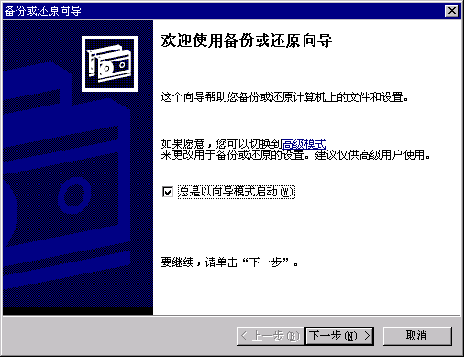
图 1.1 备份或还原向导
注意 要备份和还原 Exchange 2003 组织中的重要数据，可能需要使用基本的备份或还原向导中不可用的高级设置。为此，本指南中的步骤仅使用高级模式。
切换到高级模式
- 清除“总是以向导模式启动”复选框。
- 单击“高级模式”链接以打开高级模式下的“备份”（图 1.2）。
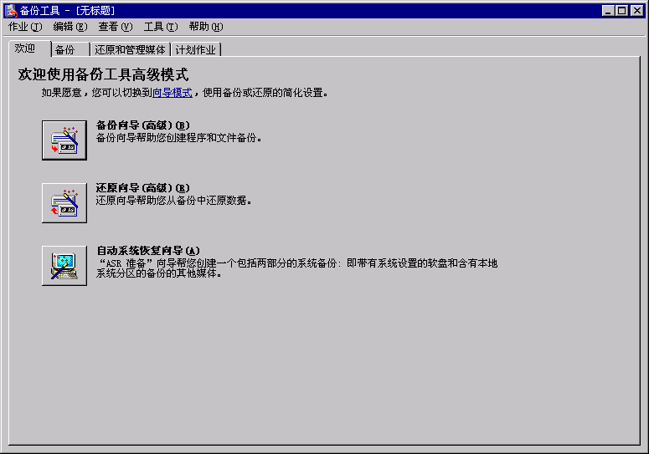
图 1.2 高级模式下的“备份”
注意 要重新切换为基本的备份或还原向导，请在“工具”菜单上，单击“切换到向导模式”。

选择“备份”的默认设置
可以为执行的每一次备份和还原指定“备份”中使用的默认设置。
指定“备份”的默认设置
- 以高级模式启动“备份”。
有关详细信息，请参阅本章前面的“切换到高级模式”过程。
- 在“工具”菜单上，单击“选项”。
在“常规”选项卡上，清除或选中相应的复选框以选择您需要的默认设置（图 1.3）。表 1.1 提供“常规”选项卡上可用选项的详细描述。有关这些选项的详细信息，请参阅 Windows Server 2003 操作系统中的联机帮助。

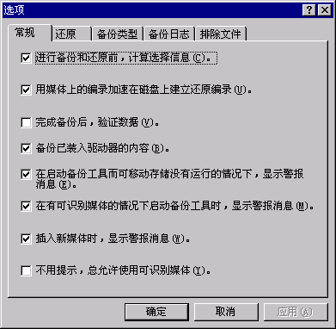
图 1.3 “选项”对话框中的“常规”选项卡

表 1.1 可用“常规”选项的解释
选项 | 解释
进行备份和还原前，计算选择信息。 | 估计在备份或还原操作过程中将备份或还原的文件和字节数。此信息将在备份或还原开始之前计算并显示出来。
用媒体上的编录加速在磁盘上建立还原编录。 | 指定要使用媒体上的编录来为选定的还原内容建立磁盘上的编录。这是建立磁盘上编录的一种最快捷途径。但是，如果要从若干个磁带中还原数据，而具有媒体上编录的磁带找不到，或者要从已损坏的媒体中还原数据，则不要选择该选项。然后“备份”将扫描整个备份集（或者您所拥有的备份集），并建立磁盘上的编录。如果备份集非常大，此过程可能需要几个小时的时间。
完成备份后，验证数据。  （此选项不验证 Exchange 数据库。） | 将备份的数据与硬盘上原有的数据进行比较，以确保二者相同。建议仅验证数据文件备份。系统备份很难验证，因为系统文件往往连续发生大量的更改。备份期间使用的某些数据文件也可能导致验证错误，但是通常可以忽略这些错误。如果存在许多验证错误，则可能是用来备份数据的媒体或文件有问题。如果出现这种情况，应使用另一个媒体或指定另一个文件，并再次执行备份操作。  要点 备份 Exchange 数据库时，请不要选择该选项，尽管该选项有助于您验证某些类型的数据备份（例如，系统状态备份和完整的计算机备份）中的数据完整性。如果选择该选项，执行 Exchange数据库备份所需的时间将大大增加。
备份已装入驱动器的内容。 | 备份装入的驱动器上的数据。如果选择该选项，然后备份装入的驱动器，将备份装入的驱动器上的数据。如果不选择该选项，然后备份装入的驱动器，将只备份装入的驱动器的路径信息。
在启动备份工具而可移动存储没有运行的情况下，显示警报消息。 | 启动“备份”时，如果可移动存储未运行，将显示一个对话框。然后“备份”将自动启动可移动存储。如果通常是将数据备份到某个文件中，并将该文件保存到软盘、硬盘或任何类型的可移动磁盘中，请不要选择该选项。如果大多数情况下是将数据备份到由可移动存储管理的磁带或其他媒体上，则应选择该选项。
在有可识别媒体的情况下启动备份工具时，显示警报消息。 | 启动“备份”时，如果存在可用的新媒体，将显示此对话框。如果大多数情况下是将数据备份到某个文件中，并将该文件保存到软盘、硬盘或任何类型的可移动磁盘中，请不要选择该选项。如果大多数情况下是将数据备份到可移动存储管理的磁带或其他媒体上，则应选择该选项。
插入新媒体时，显示警报消息。 | 当可移动存储检测到新的媒体时，将显示一个对话框。如果大多数情况下是将数据备份到某个文件中，并将该文件保存到软盘、硬盘或任何类型的可移动磁盘中，请不要选择该选项。如果大多数情况下是将数据备份到可移动存储管理的磁带或其他媒体上，则应选择该选项。
不用提示，总允许使用可识别媒体。 | 自动将可移动存储检测到的新媒体移动到“备份”媒体池中。如果通常是将数据备份到某个文件中，并将该文件保存到软盘、硬盘或任何类型的可移动磁盘中，请不要选择该选项。如果希望所有新媒体仅对“备份”程序可用，并且任何用户都不使用可移动存储来管理新媒体，则应选择该选项。

- 单击“还原”选项卡显示用于还原计算机上的已有文件的选项（图 1.4）。然后单击下列选项之一：
- 不要替换本机上的文件（推荐）。
- 仅当磁盘上的文件是旧的情况下，替换文件。
- 无条件替换本机上的文件。
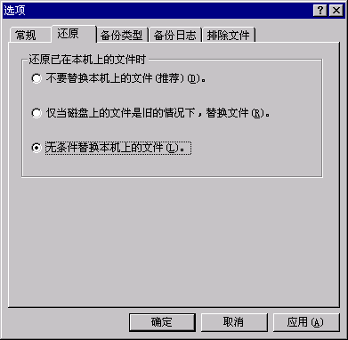
图 1.4 “选项”对话框中的“还原”选项卡
要点 在“还原”选项卡上选择的设置不影响 Exchange 数据库的还原过程。还原 Exchange 数据库时，始终替换现有的数据库文件。在还原过程开始之前已存在的 Exchange 日志文件不受影响，因为 Exchange 日志文件还原到临时目录中，而不还原到其原来的位置。
相对而言，当还原操作系统时，系统状态数据始终覆盖现有的操作系统文件，并且将在还原过程开始之前通知您这一情况。如果您希望从备份中还原操作系统或 Exchange 安装文件夹（或二者均还原），请选择“无条件替换本机上的文件”。选择此选项可防止在通过全新安装 Windows Server 2003 操作系统来还原备份时发生文件版本冲突，并确保了备份中保留的最新文件版本将覆盖 Windows Server 2003 安装程序所创建的旧版本。这些文件包括 Exchange 的 .dll 文件，如存在于 %systemroot%/System32 文件夹中的 MAPI32.DLL。这样便确保了还原的所有操作系统或 Exchange 文件都将与 Windows 或完整的计算机备份中所保留的文件版本尽可能匹配。
还原操作系统时，如果选择默认设置“不要替换本机上的文件（推荐）”，可能会收到错误消息。如果出现这种情况，请选择“无条件替换本机上的文件”设置，以强制用备份中的所有文件覆盖现有的文件。
如果在备份 Windows Server 2003 操作系统或 Exchange 文件夹之前，使用了服务包或其他关键更新使计算机保持最新，则备份中的文件应当为最新版本。
- 单击“备份类型”选项卡选择默认备份类型（图 1.5）。
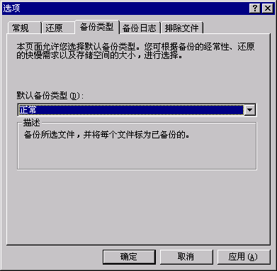
图 1.5 “选项”对话框中的“备份类型”选项卡
- 在“默认备份类型”列表中，选择下列备份类型之一。
- 正常：正常备份复制您选定的所有文件，然后将每个文件标记为已备份。（“存档”属性已清除。）要执行正常备份，只需备份文件或磁带的最新副本即可还原所有文件。通常在首次创建备份集时执行正常备份。正常备份通常也称为完整备份，尽管只有在选择备份所有文件时所制作的备份才是完整备份。
要点 要从备份中还原，必须具有最新的正常、差异和增量备份文件。
- 副本：副本备份复制您选定的所有文件，但不将每个文件标记为已备份。（“存档”属性不清除。）要在正常备份与增量备份之间备份文件，应执行副本备份，因为它不影响其他备份操作。
- 差异：差异备份复制自上一次正常备份或增量备份以来创建或更改的文件，但不将文件标记为已备份。（“存档”属性不清除。）要执行正常备份和差异备份组合，必须具有上一个正常备份集和上一个差异备份集。
- 增量：增量备份仅备份自上一次正常备份或增量备份以来创建或更改的那些文件，然后将文件标记为已备份。（“存档”属性已清除。）如果使用正常备份和增量备份组合，必须具有上一个正常备份集和所有增量备份集才能还原数据。
- 每日：每日备份复制您选定的所有文件以及在执行每日备份的当天修改过的文件。已备份的文件不标记为已备份。（“存档”属性不清除。）
- 单击“备份日志”选项卡将显示一些选项，这些选项用于设置在为备份和还原创建备份日志时要使用的详细级别（图 1.6）。
这是一个很有用的故障排除工具，可供在备份或还原过程已完成但有错时使用。如果选择“详细数据”选项，将记录尝试备份或还原单个文件的所有操作。因此，可以在备份或还原过程结束时在备份日志中搜索复制或还原文件时发生的所有故障。
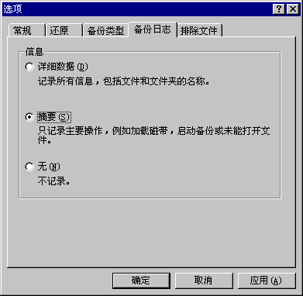
图 1.6 “选项”对话框中的“备份日志”选项卡
- 单击“排除文件”选项卡以便将某些类型的文件排除在备份作业之外（图 1.7）。
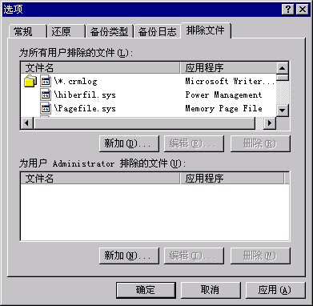
图 1.7 “选项”对话框中的“排除文件”选项卡
注意 在“为所有用户排除的文件”列表框中，最好仅排除默认文件。不必在 Exchange 备份过程中排除其他文件。

使用“备份”备份数据
使用“备份”可以保留 Exchange 组织中的所有重要数据。下面的主题提供了使用 Windows Server 2003 中的备份工具（“备份”）配置和创建备份所需的常规信息：
- 执行基础备份
- 为备份选择目的地
- 为备份选择相应的选项
- 计划备份
- 检查已完成的备份是否成功
- 验证备份的数据

执行基础备份
使用此部分中的步骤可以通过使用“备份”来备份数据。这些步骤适用于一般备份，而不适用于 Exchange 特定的备份。有关备份 Exchange、域控制器等等的信息，请参阅第 2 章“备份 Exchange Server 2003”。

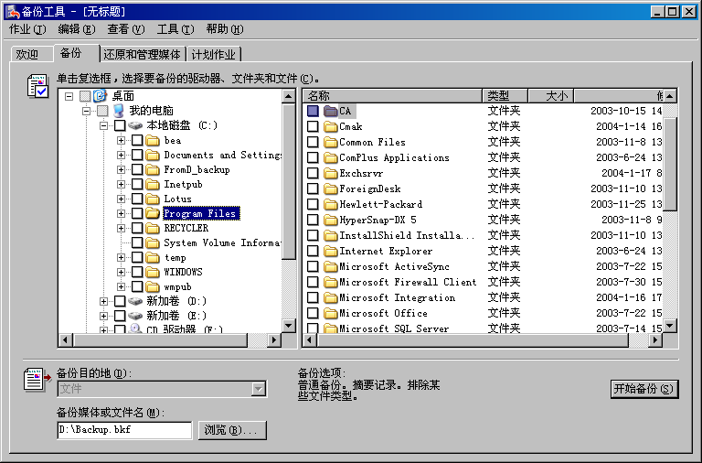
图 1.8 使用“备份”执行基础备份
比较 Windows Server 2003 中的备份工具与 Microsoft Windows® 2000 中的备份工具，两者之间的一个细微差别是标记为备份和还原的文件在用户界面 (UI) 中的显示方式。已清除的复选框意味着不会备份或还原其对应节点中的任何内容。显示为灰色的复选标记意味着只备份或还原该节点中的一部分文件和文件夹。要查看将备份或还原哪些文件，请展开该节点。显示为灰色的复选标记可能意味着，如果未计划对该节点中的任何内容进行备份，则不会备份任何文件。例如，虽然图 1.8 中的 Program Files 节点已选中，但是没有计划对该节点中的任何文件进行备份。
执行基础备份
- 以高级模式启动“备份”。
有关详细信息，请参阅本章前面的“切换到高级模式”过程。
- 单击“备份”选项卡，然后在“作业”菜单上，单击“新建”。
- 在“单击复选框，选择要备份的驱动器、文件夹或文件”下，选中相应的驱动器、文件或文件夹旁的复选框。
- 在“备份目的地”列表中，单击存储备份的目标设备，如“文件”（如果要备份到磁盘）或所连接的磁带驱动器的名称。
- 在“备份媒体或文件名”框中，键入要用来存储备份的备份媒体或文件的名称。
注意 有关“备份目的地”列表和“备份媒体或文件名”框的详细信息，请参阅本章后面的“为备份选择目的地”。
- 在“工具”菜单上，单击“选项”。选择相应的备份选项，然后单击“确定”。
注意 有关“选项”对话框的详细信息，请参阅本章前面的“选择‘备份’的默认设置”。
- 单击“开始备份”，然后在“备份作业信息”对话框中，验证备份设置是否正确。
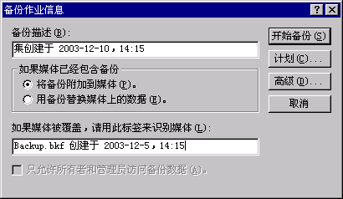
图 1.9 “备份作业信息”对话框
警告 如果对该备份使用的备份文件名在备份媒体或文件位置中已存在，请确认“备份作业信息”中的设置是正确的，以避免覆盖可能要保留的备份文件。
注意 有关“备份作业信息”对话框中的选项的详细信息，请参阅本章后面的“为备份选择相应的选项”。
- 在“备份作业信息”中，如果要设置高级备份选项，如数据验证或硬件压缩，请单击“高级”。然后单击“确定”。
注意 有关高级备份选项的详细信息，请参阅本章后面的“为备份选择相应的选项”。
- 如果要立即执行此备份，请单击“开始备份”。
- 如果要将此备份安排在以后的某个时间自动运行，请在“备份作业信息”中，单击“计划”。
- 如果选择计划备份作业，请在“保存为”中，为要计划的备份作业指定名称，然后单击“保存”。
- 如果选择计划备份，请在“设置帐户信息”中，输入希望“备份”在运行计划的备份时使用的用户名和密码。请确保指定的帐户具有必要的权限。有关详细信息，请参阅“简介”中的“要求的权限”。
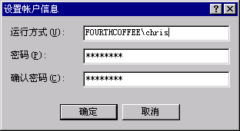
图 1.10 “设置帐户信息”对话框
- 如果要计划备份，请在“计划的作业选项”中的“作业名”框中，键入计划的备份作业的名称。单击“属性”为计划的备份输入日期、时间和频率参数，然后单击“确定”。
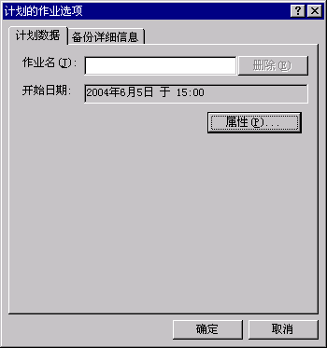
图 1.11 “计划的作业选项”对话框
注意 有关计划备份的常规信息，请参阅本章后面的“计划备份”。

为备份选择目的地
在开始备份之前，应当为要备份的文件选择目的地。可以将文件备份到硬盘、磁带驱动器或支持的其他各种设备中。
为备份选择目的地
- 以高级模式启动“备份”。
有关详细信息，请参阅本章前面的“切换到高级模式”过程。
- 单击“备份”选项卡（图 1.12）。
- 在“备份目的地”列表中，执行下列操作之一：
- 如果要将文件和文件夹备份到文件中，请选择“文件”。如果计算机上未安装磁带设备，则此选项是默认选定的，并且不能更改。
- 如果要将文件和文件夹备份到磁带中，请选择磁带设备。
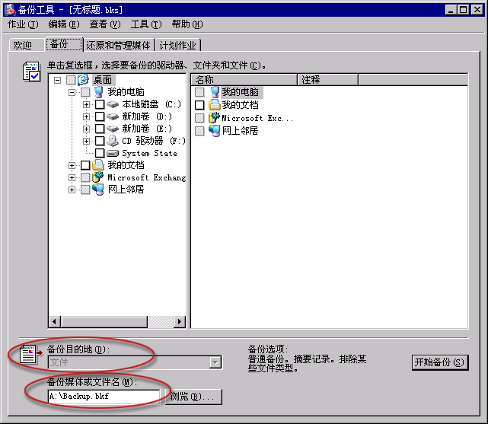
图 1.12 备份目的地和备份媒体字段
- 单击“浏览”为备份选择位置和文件名。
备份不会备份到 CD 设备（如 CD-RW、CD-R 或 DVD-R 驱动器）中。要将数据备份到这些设备中，必须首先将数据备份到文件中。接下来，将 .bkf 文件存档到 CD 中。之后，您便可以从 CD-R、CD-RW 或 DVD-R 中还原数据。
如果您正在执行备份，并且 Windows Server 2003 中的备份工具（“备份”）指出未使用过的媒体不可用，则在这种情况下，可能必须使用可移动存储管理控制台将磁带设备添加到“备份”媒体池中。有关详细信息，请参阅 Windows Server 2003，Standard Edition 联机帮助中的“Removable Storage”(http://go.microsoft.com/fwlink/?LinkId=28313)（英文）。
备份过程中，“备份”创建在每个备份作业中备份的文件的编录。可以使用此编录来选择要从备份媒体中还原的文件。该编录由执行备份的计算机存储。但是，如果在另一台计算机或重建的计算机上还原数据，则可以从备份媒体中重新创建编录。有关重新创建编录的详细信息，请参阅本章后面的“为还原重建编录”。

为备份选择相应的选项
当备份数据时，可以选择在该过程开始之前更改备份集的默认设置。还可以配置高级选项。
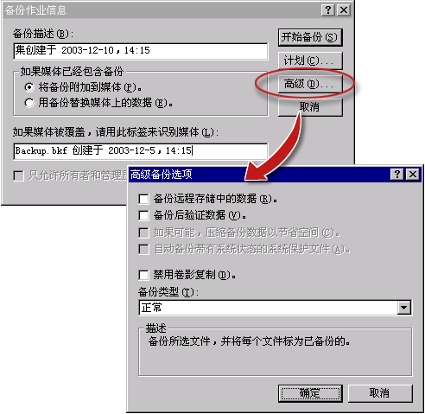
图 1.13 备份选项和高级备份选项
在“备份作业信息”和“高级备份选项”对话框中配置标准的和高级的备份选项（图 1.13）。单击“备份”选项卡中的“开始备份”后，“备份作业信息”对话框即出现（图 1.12）。表 1.2 和 1.3 提供了可用选项的解释。有关这些选项的详细信息，请参阅 Windows Server 2003 操作系统中的联机帮助。
要点 不应采用与备份静态数据文件相同的方法来备份 Exchange 数据库。应将其作为联机 Exchange 数据库进行备份。如果要执行联机备份，则通常应明确地将 Exchange 数据目录排除在备份范围之外。有关如何备份 Exchange 数据库的详细信息，请参阅第 2 章“备份 Exchange Server 2003”。

表 1.2 备份选项
备份选项 | 解释
备份描述 | 可以键入描述每个备份的唯一名称。
将备份附加到媒体。 | 可以将备份作业附加到现有的备份文件或磁带中。选择该选项不会影响到之前存储在该媒体中的任何备份数据。
用备份替换媒体上的数据。 | 保存新的备份作业之前，可以擦除存储在目标媒体上的备份文件，或之前存储在该媒体上的所有备份作业。  警告 如果选择此选项，您将失去当前存储在目标媒体上的所有旧备份数据。
只允许所有者和管理员访问备份数据。 | 可以指定只有所有者或 Administrator 组的成员可以访问保存在目标媒体上的数据。该选项确保了联机磁带或文件的安全性。如果要将数据备份到要覆盖的现有磁带或文件上，可以选择该选项。如果要将数据备份到现有的磁带或文件上，并且要将数据附加到该磁带或文件中，则不能选择该选项，因为磁带的所有权已确定。

表 1.3 高级备份选项
高级备份选项 | 解释
备份远程存储中的数据。 | 可以备份为远程存储指定的数据。选择此选项将备份远程存储重解析点（占位符文件）。如果不选择该选项，将不会备份远程存储重解析点。可以仅将远程存储数据还原到 NTFS 文件系统卷中。
备份后验证数据。  （当备份 Exchange 数据库时请不要使用该选项。） | 可以在备份完成后验证所备份的数据是否与原始数据匹配。  “备份”在备份每个文件时为其创建一个校验和，并将这些校验和存储在实际的备份中。在备份成功完成时，读取备份中的每个文件，并将其与同时存储在备份中的校验和进行比较，以确保备份中的文件与备份该文件时所创建的校验和匹配。  这意味着您验证的是媒体，而不是验证备份完成时备份中的文件是否仍然与原始文件匹配，这一点细微的区别是需要了解的。  要点 当备份 Exchange 数据库时请不要使用该选项。  尽管该选项有助于您验证某些类型的数据备份（例如，系统状态备份和完整的计算机备份）中的数据完整性，但是备份 Exchange 数据库时，请不要选择该选项。选择该选项将大大增加完成备份所需的时间。在这种情况下，该选项所提供的唯一额外价值是验证媒体是否仍然能够在写入后立即读取。  此外，虽然所备份的 Exchange 数据库文件是在备份完成后与磁盘上的原始文件进行比较，但是验证将失败，因为联机数据库在备份过程中不断地改变。
如果可能，压缩备份数据以节省空间。 | 可以压缩计划备份的数据，以便可以在磁带上保存更多的数据。如果该选项是禁用的，则说明您的计算机上没有磁带驱动器，或者磁带驱动器无法管理压缩的数据。
自动备份带有系统状态的系统保护文件。  （不要禁用该选项。） | 除了包含在系统状态数据中的启动文件外，还可以备份 systemroot 目录中的所有系统文件。虽然该选项会极大增加正常备份作业的大小，但是它对 Exchange 备份很有帮助，因为它备份 Internet 信息服务 (IIS) 元数据库。IIS 元数据库包含诸如 Exchange 虚拟服务器 (EVS) 信息等信息。  注意 对于系统状态备份，该选项是默认启用的。建议不要禁用该选项。
禁用卷影复制。  （不要禁用该选项。） | 可以禁止使用卷影复制来创建备份。如果禁用该选项，则可能会跳过在备份过程中处于打开状态或正在使用状态的某些文件。  注意 建议不要禁用该选项。Exchange 2003 在备份 Exchange 存储时，不使用“备份”中的卷影复制服务。  选择该选项不会影响 Exchange 存储的 Exchange 联机备份，但是禁用该选项可能会导致在备份过程中处于打开状态或正在使用状态的非 Exchange 文件被跳过。
备份类型。 | 可以指定如何备份数据。有关不同的备份类型的描述，请参阅本章前面的“选择‘备份’的默认设置”。例如，除非在执行 Exchange 存储的增量备份之前至少执行了一次正常备份，否则，不能执行该增量备份。

计划备份
如果将“备份”配置为自动执行备份作业，则可以节省管理时间，并提供一种在非高峰时间运行无人参与备份作业的途径。在大多数 Exchange 组织中，最好在访问服务器的用户最少时执行最大的备份类型（如 Exchange 数据库的正常备份）。可以使用“备份”来计划备份作业，以指定希望备份运行的时间。有关如何计划备份的详细信息，请参阅本章前面的“执行基础备份”。
要点 请在计划备份之前确保“任务计划程序”服务正在运行。要确保任务计划程序正在运行，请在命令提示符处，键入 net start schedule。可以使用“服务”管理单元来启动、停止和查看服务的状态。
还可以通过对“备份”(NTBackup.exe) 使用命令行开关，并在批文件中引用备份作业，将备份安排在预定的时间运行。有关所有可用备份开关的列表，请通过在命令提示符处键入 ntbackup /? 来查看“备份”的命令行参数。

检查已完成的备份是否成功
能否还原数据和服务器取决于备份的质量。因此，验证备份是否成功很重要。成功的备份是指顺利完成而没有错误的备份。
验证备份是否正确无误地完成
- 在备份作业完成后，请确保“备份进度”对话框中显示“状态：完成”（图 1.14）。
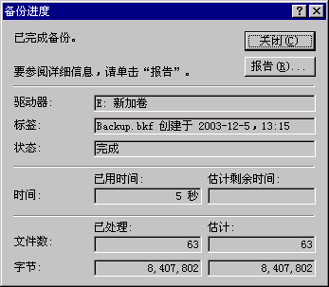
图 1.14 “备份进度”对话框
- 单击“报告”查看备份日志文件，以确定在备份过程中是否发生了任何错误。
默认情况下，日志文件设置为仅记录所执行的备份作业的摘要。如果在备份过程中收到错误消息，并且需要有关故障的更详细数据，可以再次执行备份并使用详细日志记录。然后可以搜索日志文件以确切了解所发生的情况。有关启用详细日志记录的详细信息，请参阅本章前面的“选择‘备份’的默认设置”。
下面是正确完成的 Windows 备份（其中包括 Exchange 文件夹）的备份日志示例：
----------------------
Backup Status
Operation: Backup
Active backup destination: File
Media name: "Windows Backup created 3/11/2004 at 5:28 PM"

Backup (via shadow copy) of "C: BOOT"
Backup set #1 on media #1
Backup description: "Windows Backup created 3/11/2004 at 5:28 PM"
Media name: "Windows Backup created 3/11/2004 at 5:28 PM"

Backup Type: Normal

Backup started on 3/11/2004 at 5:31 PM.
Backup completed on 3/11/2004 at 5:31 PM.
Directories: 3
Files: 29
Bytes: 2,025,337
Time: 1 second
Backup (via shadow copy) of "D: System"
Backup set #2 on media #1
Backup description: "Windows Backup created 3/11/2004 at 5:28 PM"
Media name: "Windows Backup created 3/11/2004 at 5:28 PM"

Backup Type: Normal

Backup started on 3/11/2004 at 5:31 PM.
Backup completed on 3/11/2004 at 5:48 PM.
Directories: 1675
Files: 12925
Bytes: 1,919,675,569
Time: 16 minutes and 55 seconds
Backup (via shadow copy) of "F: Exchange"
Backup set #3 on media #1
Backup description: "Windows Backup created 3/11/2004 at 5:28 PM"
Media name: "Windows Backup created 3/11/2004 at 5:28 PM"

Backup Type: Normal

Backup started on 3/11/2004 at 5:48 PM.
Backup completed on 3/11/2004 at 5:53 PM.
Directories: 257
Files: 3551
Bytes: 1,083,988,436
Time: 5 minutes and 0 seconds
Backup (via shadow copy) of "System State"
Backup set #4 on media #1
Backup description: "Windows Backup created 3/11/2004 at 5:28 PM"
Media name: "Windows Backup created 3/11/2004 at 5:28 PM"

Backup Type: Copy

Backup started on 3/11/2004 at 5:53 PM.
Backup completed on 3/11/2004 at 5:56 PM.
Directories: 189
Files: 2624
Bytes: 461,069,597
Time: 2 minutes and 36 seconds

----------------------
Verify Status
Operation: Verify After Backup
Active backup destination: File
Active backup destination: H:\Windows Backup 3-11-04.bkf

Verify of "C:"
Backup set #1 on media #1
Backup description: "Windows Backup created 3/11/2004 at 5:28 PM"
Verify started on 3/11/2004 at 5:56 PM.
Verify completed on 3/11/2004 at 5:56 PM.
Directories: 3
Files: 29
Different: 0
Bytes: 2,025,337
Time: 1 second

Verify of "D:"
Backup set #2 on media #1
Backup description: "Windows Backup created 3/11/2004 at 5:28 PM"
Verify started on 3/11/2004 at 5:56 PM.
Verify completed on 3/11/2004 at 5:57 PM.
Directories: 1675
Files: 12925
Different: 0
Bytes: 1,919,675,569
Time: 1 minute and 18 seconds

Verify of "F:"
Backup set #3 on media #1
Backup description: "Windows Backup created 3/11/2004 at 5:28 PM"
Verify started on 3/11/2004 at 5:57 PM.
Verify completed on 3/11/2004 at 5:58 PM.
Directories: 257
Files: 3551
Different: 0
Bytes: 1,083,988,436
Time: 34 seconds

Verify of "System State"
Backup set #4 on media #1
Backup description: "Windows Backup created 3/11/2004 at 5:28 PM"
Verify started on 3/11/2004 at 5:58 PM.
Verify completed on 3/11/2004 at 5:58 PM.
Directories: 189
Files: 2624
Different: 0
Bytes: 461,069,597
Time: 16 seconds
----------------------
- 检查备份日志文件中是否有错误。请确保备份日志文件中没有错误。
注意 每个备份作业都在该日志文件中添加信息。可能必须滚动到日志文件的底部，才能找到与最新的备份有关的信息。
- 如果对此备份作业启用了验证，可以查看日志文件的 Verify Status 部分，以便通过查看日志文件中的 Different: 行来查看备份中的哪些文件（如果有）与磁盘上的原始文件不匹配。请注意某些文件的变化是有规律的，并且文件之间的差异并不一定总是意味着有问题。
- 关闭日志文件和“备份进度”对话框。
- 单击“开始”，指向“所有程序”，再指向“管理工具”，然后单击“事件查看器”。
- 在事件查看器中的控制台树中，单击“应用程序”。在详细信息窗格中，确保来源为“NTBackup”或“ESE”（可扩展存储引擎）的应用程序事件日志中没有报告“错误”条目。这些错误表示备份未成功完成。
要点 当备份 Exchange 数据时，此步骤至关重要。出现的某些错误仅显示在应用程序事件日志中。备份 Exchange 时，请不要仅依赖备份日志。
注意 要加快搜索的过程，请查看表示备份和验证过程开始和完成的事件。然后检查在此期间出现的任何事件。事件 8000 表示备份开始，事件 8019 表示备份结束。
- 查找错误后关闭事件查看器。
同时检查备份日志和事件查看器中的应用程序事件日志有助于验证备份是否成功。建议尽可能及时地调查日志中所指出的错误或不一致性，并予以解决。
最后，请记住备份媒体的状况、质量和存储位置对于灾难恢复策略的成功是至关重要的。有关这些重要因素的详细信息，请参阅 Exchange Server 2003 Disaster Recovery Planning Guide (http://go.microsoft.com/fwlink/?LinkId=21277)（英文）中的“Ensuring the Integrity of Your Backups”。

验证备份的数据
要验证数据，应将保留的数据从备份媒体还原到测试域中，然后确保可以访问该数据。可能无法验证所有服务器中的所有备份，尤其是在大型组织中更有可能如此。但是，通过依次使用不同的生产服务器中的备份在测试域中模拟 Exchange 还原过程，可以测试系统的可靠性。此策略有助于您在真正的灾难事件发生之前即识别潜在的问题。
验证备份中的数据还有助于指导管理员执行还原过程。通过指导，管理员可以熟悉还原过程，从而可以迅速而正确地响应实际的灾难事件。
如果没有单独的测试域，可以使用恢复存储组来针对 Exchange 数据库测试还原过程。但是，不能通过这种方式来测试公用文件夹备份。有关恢复存储组的详细信息，请参阅 Using Exchange Server 2003 Recovery Storage Groups (http://go.microsoft.com/fwlink/?LinkId=23233)（英文）。

使用“备份”还原数据
Windows Server 2003 中的备份工具（“备份”）可以帮助您还原以前备份的项目（包括文件、文件夹、系统状态数据，以及 Exchange 数据库）。下面的主题提供了使用“备份”还原项目所需的信息：
- 执行基础还原。
- 为还原重建编录。
- 为还原选择高级选项。
- 检查已完成的还原作业是否成功。

执行基础还原
使用此部分中的步骤可以通过使用“备份”来还原数据。
执行基础还原
- 以高级模式启动“备份”。
有关详细信息，请参阅本章前面的“切换到高级模式”过程。
- 单击“还原和管理媒体”选项卡，然后选择要还原的文件（图 1.15）。如果要还原的备份的编录未出现，则可能必须重建编录。有关详细信息，请参阅本章后面的“为还原重建编录”。
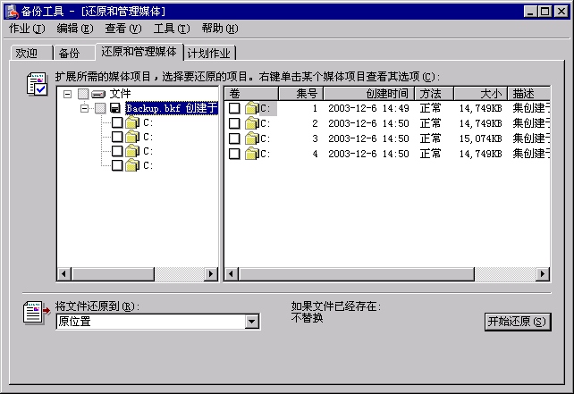
图 1.15 “还原和管理媒体”选项卡
请记住，选定的文件在 Windows Server 2003 版“备份”UI 中的显示方式可能与“备份”的以前版本稍有不同。有关详细信息，请参阅本章前面的“执行基础备份”。
- 在“将文件还原到”列表中，选择文件要还原到的位置。默认情况下，指定的位置为“原位置”。
- 单击“开始还原”。
- 在“确认还原”中，单击“高级”指定高级还原选项，或者单击“确定”开始还原。
注意 有关高级还原选项的更详细信息，请参阅本章后面的“为还原选择高级选项”。

为还原重建编录
当备份数据时，“备份”在列出备份集中的所有文件的本地计算机上创建编录。“还原和管理媒体”选项卡显示可以通过读取此编录来还原的文件。如果找不到编录或者要将文件还原到另一台计算机或干净安装的 Windows Server 2003 操作系统上，则必须重建编录。
可以将不再需要的所有编录从“还原和管理媒体”选项卡中删除。用鼠标右键单击每个编录，然后单击“删除编录”。
重建编录
- 以高级模式启动“备份”。
有关详细信息，请参阅本章前面的“切换到高级模式”过程。
- 单击“还原和管理媒体”选项卡。
- 在“还原和管理媒体”选项卡上，用鼠标右键单击要从中还原文件的媒体，然后单击“编录”。
- 在“打开备份文件”中，键入要编录的备份文件的路径和文件名，然后单击“确定”
（图 1.16）。
有时上述操作仅导致在备份集中创建顶级树节点。例如，如果在同一个备份文件中存储了多个备份作业，则编录备份集将为执行的每个不同的备份作业创建该顶级节点。但是，这会使该节点中包含的所有项目都带一个问号。当选中内部带问号的复选框时，会再次提示您输入要编录的备份文件的路径和文件名。
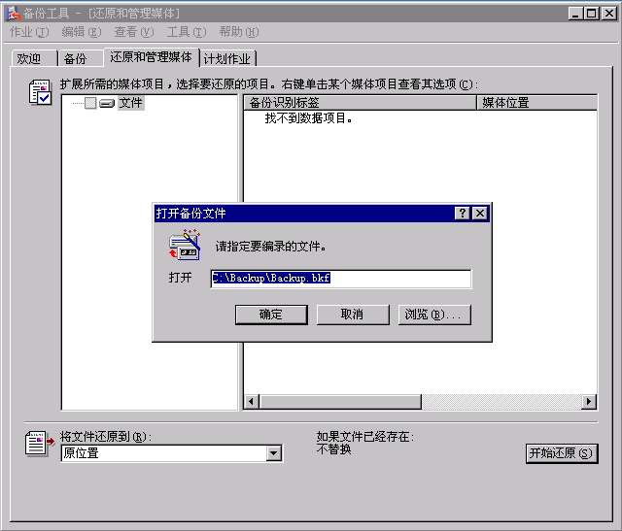
图 1.16 重建编录

为还原选择高级选项
当通过使用 Windows Server 2003 中的备份工具（“备份”）来还原大多数类型的数据时，可以在开始还原所选定的文件之前，先配置高级还原选项。
注意 这些选项在还原 Exchange 数据库时不提供。
应在还原数据时配置高级还原选项。要查看还原数据的完整过程，请参阅本章前面的“执行基础还原”。

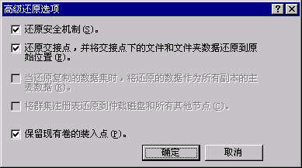
图 1.17 “高级还原选项”对话框

要配置高级还原选项，请在“确认还原”对话框中，单击“高级”打开“高级还原选项”对话框（图 1.17）。表 1.4 提供了高级选项的解释。有关这些选项的详细信息，请参阅 Windows Server 2003 操作系统中的联机帮助。

表 1.4 高级还原选项
高级还原选项 | 解释
还原安全机制。 | 可以还原每个文件和文件夹的安全设置。安全设置包括权限、审核条目和所有权。该选项只有在满足以下两个条件的情况下才可用：如果已备份了在 Windows Server 2003 操作系统中使用的 NTFS 文件系统卷中的数据，并且要将该数据还原到在 Windows Server 2003 操作系统中使用的 NTFS 卷中。
还原交接点，并将交接点下的文件和文件夹数据还原到原始位置。 | 可以还原硬盘上的交接点，以及交接点所指向的数据。如果不选中该复选框，交接点将作为公用目录还原，并且交接点所指向的数据将不可访问。如果要还原装入的驱动器，并且要还原装入的驱动器上的数据，则必须选中该复选框。如果不选中该复选框，将仅还原包含装入的驱动器的文件夹。
当还原复制的数据集时，将还原的数据作为所有副本的主要数据。 | 可以执行主还原。主还原确保了所还原的文件复制服务 (FRS) 数据复制到其他服务器上。只有在要将第一个副本集还原到网络中时，才选择该选项。如果已还原了一个或多个副本集，则不要选择该选项。
将群集注册表还原到仲裁磁盘和所有其他节点。 | 可以确保在服务器群集中的所有节点上还原和复制仲裁数据库。如果选中该选项，“备份”将在已还原的节点重新启动后，停止服务器群集中的其他所有节点上的群集服务。因此，整个服务器群集将在仲裁磁盘资源上正在执行数据的授权还原的过程中停止工作。有关详细信息，请参阅 Windows Server 2003 操作系统中的联机帮助。
保留现有卷的装入点。 | 如果在数据要还原到的分区或卷上创建了卷装入点，可以防止还原操作覆盖其中的任何卷装入点。如果要将数据还原到整个驱动器或分区上，则该选项很有用。例如，如果要将数据还原到某个替代驱动器上，并且已在该驱动器上划分了分区、设置了该驱动器的格式，并还原了其卷装入点，请选择该选项。这样便确保了卷装入点不会还原。如果要将数据还原到最近重新设置过格式的分区或驱动器上，并且要还原旧的卷装入点，则不要选择该选项。

检查已完成的还原作业是否成功
验证还原是否正确无误地完成很重要。
还原完成后，应确保“还原进度”对话框显示“状态：完成”（图 1.18）。如果状态显示“状态：完成但有错误”或“状态：失败”，则说明还原未成功。
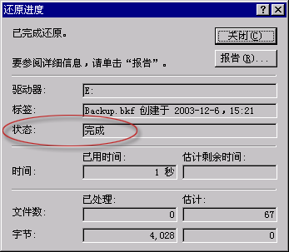
图 1.18 还原已成功完成
如果还原失败或有错误，请单击“报告”查看显示所发生的错误的报告日志文件。如果存在错误，请调查可能的错误原因。
注意 “备份”的每个会话都在该日志文件中添加信息。可能必须滚动到日志文件的底部，才能找到与最近尝试的还原操作有关的日志信息。下面是包含错误的还原日志示例：
----------------------
Restore Status
Operation: Restore
Backup of "SERVER01\Microsoft Information Store\First Storage Group"
Backup set #1 on media #1
Backup description: "Set created 12/27/2003 at 3:12 PM"
Restore started on 1/28/2004 at 11:01 PM.
Unable to restore data to SERVER01\Microsoft Information Store\First Storage Group, check the application event log for more information.
Restore completed on 1/28/2004 at 11:01 PM.
Directories: 0
Files: 0
Bytes: 0
Time: 1 second
----------------------
默认情况下，还原日志文件设置为仅记录还原过程的摘要。如果在还原过程中收到错误消息，并且需要更详细的数据来解决问题，可以再次执行还原，并且这一次使用详细日志记录，然后搜索日志以确切了解所发生的情况。有关启用详细日志记录的详细信息，请参阅本章前面的“选择‘备份’的默认设置”。
检查完还原日志后，请务必检查应用程序事件日志以查找错误。
检查应用程序事件日志以查找错误
- 打开事件查看器：单击“开始”，指向“所有程序”，再指向“管理工具”，然后单击“事件查看器”。
- 在事件查看器中的控制台树中，单击“应用程序”。在详细信息窗格中，确保应用程序事件日志没有报告指出还原未成功的错误。
- 如果注意到指出错误的任何事件，请双击该事件打开“事件属性”，然后阅读事件描述。
- 尽可能及时地调查所出现的错误或不一致性，并予以解决。有关所出现错误的详细信息，请单击“描述”框中的 URL，或者在 Microsoft 知识库 (http://go.microsoft.com/fwlink/?LinkId=18175) 中搜索相关文章。
- 检查错误后，关闭事件查看器。
如果“还原进度”对话框中的“状态”字段标记为“完成”，则意味着“备份”已成功地完成将文件复制到其相应目的地的过程。但是，如果还原的是 Exchange 数据库，则需要等到事务日志文件重播完成才能装入该数据库。有关此问题的详细信息，请参阅第 3 章中的“确保还原过程成功”。
第 2 章

备份 Exchange Server 2003
Exchange Server 2003 Disaster Recovery Planning Guide (http://go.microsoft.com/fwlink/?LinkID=21277)（英文）将帮助您确定灾难恢复策略。选择策略之后，可以使用本章中的信息通过使用 Microsoft® Windows Server™ 2003 中的备份工具（“备份”），执行相应的备份任务。本章讲述了以下与备份相关的任务：
- 要从 Windows 备份集或完整计算机备份集中排除的数据。
- 创建 Windows 备份集。
- 创建完整的计算机备份集。
- 备份域控制器。
- 备份 Exchange Server 2003 数据。
- 备份 Exchange Server 2003 群集。
其他几种备份方法可能适合您的需要。例如，可以使用“自动系统恢复”进行卷影复制，并创建驱动器映像。有关这些备份方法的详细信息，请参阅 Windows Server 2003，Standard Edition 联机帮助中的“Disaster Recovery”(http://go.microsoft.com/fwlink/?LinkId=28311)（英文）。
如果想使用第三方软件来备份和还原 Microsoft Exchange Server 2003 数据和基础结构，请使用本章确保您备份的是适当的数据。有关特定过程，请参阅第三方软件文档。本章中的过程仅适用于 Windows Server 2003 的备份工具（“备份”）。

要从 Windows 备份集或完整计算机备份集中排除的数据
在创建 Windows 备份集或完整的计算机备份集时，不要备份以下目录和驱动器。
- 可安装文件系统 (IFS) 驱动器
默认情况下，Exchange Server 2003 中的 IFS 驱动器（通常被引用为 M 驱动器）处于关闭状态。如果启用了 IFS 驱动器，请确保在备份数据前清除 Windows Server 2003 中备份工具“备份”中的相应复选框。
要点 如果备份 IFS 驱动器，可能会损坏 Exchange 数据库。要避免这种类型的损坏，请不要启用 IFS 驱动器。防病毒软件以及其他影响所有驱动器的程序也可能会损坏 Exchange 或给 Exchange 带来问题。有关详细信息，请参阅 Microsoft 知识库文章 298924“XADM：不要备份或扫描 Exchange 2000 驱动器 M”(http://go.microsoft.com/fwlink/?LinkId=3052&kbid=298924)。
- Exchange 数据库和日志文件
因为 Exchange 数据库和事务日志文件始终都在更改，建议您通过在“备份”中选中“Microsoft Exchange Server”下的“Microsoft Information Store”选项来对它们进行备份。选中此选项可使“备份”使用可扩展存储引擎 (ESE) 来正确地备份数据库和事务日志文件。因此，在创建 Windows 或完整的计算机备份集时，不要备份 Exchange 数据。而是将对 Exchange 服务器的数据库和事务日志文件的备份作为单独备份来进行。
在创建 Windows 或完整的计算机备份集时，不要在“备份”中选择 ..\Exchsrvr\MDBDATA 文件夹（图 2.1），并清除“Microsoft Information Store”复选框（在“Microsoft Exchange Server”节点下）。
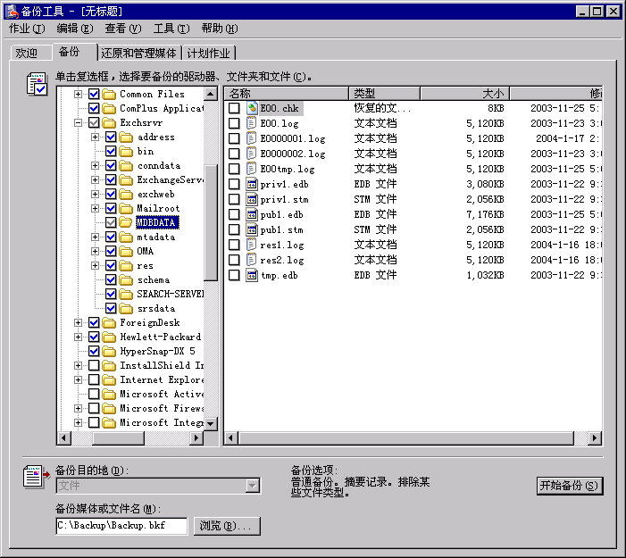
图 2.1 不要备份 ..\Exchsrvr\MDBDATA 文件夹
如果您的备份包括包含 Exchange 数据库和事务日志文件或 Exchange IFS 驱动器（默认情况下是驱动器 M）的驱动器或文件夹，则不会备份在备份过程中使用的文件。任何试图还原备份的行为都可能引发问题。
有关如何备份 Exchange 数据库和日志文件的信息，请参阅本章后面的“备份 Exchange Server 2003 数据库”。
- 群集共享磁盘资源（如果是在群集上运行 Exchange）
在完整的计算机备份集中，通常情况下，不必包含服务器群集的共享磁盘资源的驱动器（例如，存储仲裁磁盘资源的驱动器，或存储 Exchange 数据库文件和日志文件的驱动器）。必须通过使用“备份”中的“System State”选项和“Microsoft Information Store”选项来备份这些资源。有关如何备份服务器群集的共享磁盘资源的详细信息，请参阅本章后面的“备份 Exchange Server 2003 群集的共享磁盘资源”。
- 可移动驱动器
若要节省 Windows 或完整计算机备份集的磁盘空间以及创建和还原备份所需的时间，不要对可移动存储媒体（例如可移动磁盘驱动器、软驱和 CD-ROM 驱动器）进行备份，可移动存储媒体不是灾难恢复策略的一部分。

创建 Windows 备份集
若要从备份中还原系统状态数据，请创建 Windows 备份集，但应规划重新安装所有应用程序，包括 Exchange 2003。
要完整备份运行 Windows Server 2003 的服务器的操作系统，必须备份系统状态数据和操作系统文件。操作系统文件包括启动分区和系统分区。Windows Server 2003 的备份，包括系统状态数据和操作系统文件，称为 Windows 备份集。创建 Windows 备份集时，通常会希望重新安装诸如 Exchange 的应用程序，因此创建 Windows 备份集时不必备份应用程序。必须在 Windows 备份集中包含以下数据，并且必须将所有的这些数据包含在一个备份中：
- 系统状态数据。
- 启动分区。（用以启动计算机的磁盘分区。此分区的根目录中包含隐藏文件，例如 NTLDR 和 BOOT.ini。）
- 系统分区。（安装 Windows Server 2003 操作系统的磁盘分区。）
注意 如果将 Windows Server 2003 操作系统安装在用以启动计算机的硬盘分区上，则启动分区和系统分区相同。
在 Windows Server 2003 的备份工具（“备份”）中，选中“System State”数据选项，可以在备份这些分区的同时备份系统状态数据。鉴于系统状态组件之间的依存性，您不能使用“备份”来备份或还原系统状态数据的各个组件。从系统状态数据中还原的文件将始终覆盖源文件。
可以自定义备份集以加速备份和还原过程。若要自定义备份集，请忽略其中不必要的文件。仅忽略那些您确定不是 Windows Server 2003 操作系统一部分的文件。不要忽略在 Windows Server 2003 安装过程中安装的任何文件或程序，如 Microsoft Internet Explorer。例如，诸如培训视频的大型媒体文件有可能是忽略的候选对象。
如果对某文件不能确定，请将其备份。最好还要在测试环境中测试备份集。
经常创建 Windows 备份集 – 如果可能，每周一次 – 并在对 Windows Server 2003 操作系统做出任何更改时进行备份。Windows Server 2003 操作系统的更改包括 Service Pack 或其他更新的安装或进行大量注册表更改的过程。通过使 Windows 备份保持最新，可以在还原数据时避免出现问题和延迟。
Windows 备份集仅在有限的时间内有效 – 默认情况下是 60 天。此时间限制因组织的 tombstoneLifetime 属性值而存在。比 tombstoneLifetime 属性旧的 Windows 备份可能会重新引入已删除的 Active Directory® 目录服务对象。因此，如果试图引入的成员服务器的系统状态数据比组织的 tombstoneLifetime 属性旧，则可能会产生问题。假定任何比 tombstoneLifetime 属性旧的备份都无效。有关信息，请参阅 Microsoft 知识库文章 216993“Backup of the Active Directory Has 60-Day Useful Life”(http://go.microsoft.com/fwlink/?LinkId=3052&kbid=216993)（英文）。
创建 Windows 备份集
- 以高级模式启动“备份”：单击“开始”，再单击“运行”，键入 ntbackup，然后单击“确定”。然后单击“欢迎”屏幕中的“高级模式”链接。
- 选择“备份”选项卡。在控制台树中，选中启动分区和系统分区的驱动器号（或多个驱动器号）旁的复选框，然后选中“System State”旁的复选框（图 2.2）。
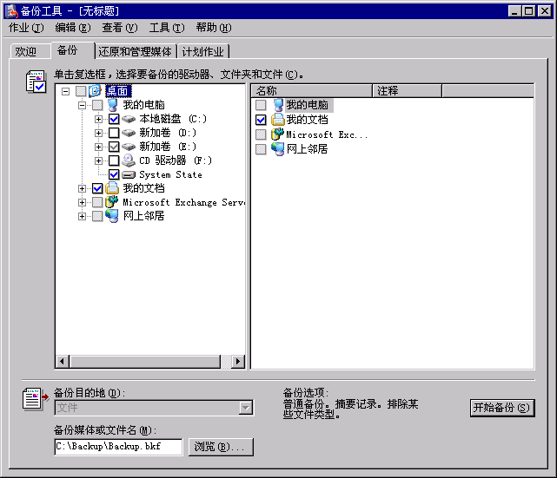
图 2.2 选择系统状态备份
- 清除任何不想备份的项目旁边的复选框。切记 Windows 备份集不应包括 Exchange。导航到 Exchsrvr 文件夹（默认情况下为 <drive>:\Program Files\Exchsrvr），然后清除 Exchsrvr 以及任何其他您不想备份的应用程序下的复选框（图 2.3）。
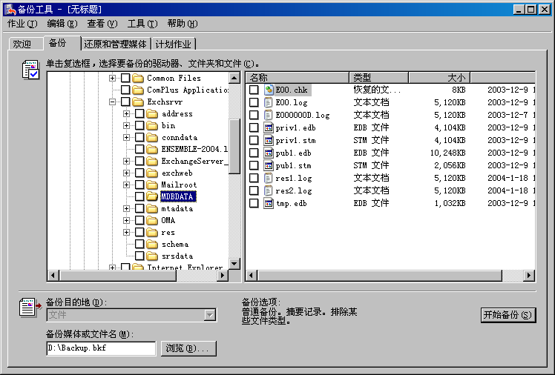
图 2.3 清除 Exchange 旁的复选框
Exchsrvr 旁的复选框显示为灰色，表明 Exchsrvr 节点中的某些文件不会被备份。尽管该节点中没有选中任何项目进行备份，此复选符号仍保留在复选框中。要确认您不会备份 Exchange 的任何部分，请确保 Exchsrvr 下的所有复选框都已清除（如图 2.3 所示）。
警告 不要选择在本章前面部分“要从 Windows 备份集或完整计算机备份集中排除的数据”中列为例外的驱动器或文件夹。
- 在“备份目的地”列表中，执行以下步骤之一：
- 如果要将文件和文件夹备份到文件中，请选择“文件”。如果计算机上没有安装磁带设备，则此选项默认为选中且不能更改。
- 如果要将文件和文件夹备份到磁带，请选择磁带设备。
- 选择“浏览”，以选择备份的位置和文件名。
- 单击“开始备份”。
- 在“备份作业信息”中的“备份描述”文本框中，键入备份描述，设置适当的选项，然后单击“开始备份”。有关如何设置备份选项的详细信息，请参阅第 1 章中的“为备份选择相应的选项”。
- 备份完成后，验证备份已成功。有关如何验证备份成功的详细信息，请参阅第 1 章中的“检查已完成的备份是否成功”。

创建完整的计算机备份集
完整的计算机备份集包括 Windows 备份集中的所有信息加上计算机硬盘上的大部分数据。如果要确保有一份服务器上所有数据以及所有应用程序的副本（例如，特定日期的磁盘内容），则拥有一份完整的计算机备份集大有裨益。
要点 尽管计算机的驱动器内容占据了完整计算机备份集的大部分数据，您还必须将系统状态数据包括在此备份集中。

使用“备份”创建完整的计算机备份集
可以使用 Windows Server 2003 中的备份工具（“备份”）创建完整的计算机备份集。不像 Windows 备份集，在创建完整的计算机备份集时，通常希望通过还原完整的计算机备份集而不是重新安装它们来还原诸如 Exchange 的应用程序。如果通过使用 Backup 执行完整的计算机备份，则此备份只能通过使用“备份”还原。因此，发生灾难后，只有在 Windows Server 2003 运转足够好的情况下，您才能还原完整的计算机备份。如果灾难使您的 Windows Server 2003 操作系统不可用，则必须修复或重新安装操作系统，然后还原完整的计算机备份。
如果故障使 Windows Server 2003 操作系统不可用，但是可以还原启动分区（包含启动操作系统的文件）和系统分区（包含剩余的操作系统文件）的磁盘镜像，则不必修复或重新安装 Windows Server 2003。有关如何还原磁盘镜像的详细信息，请参阅磁盘镜像软件文档。有关使用磁盘镜像作为灾难恢复策略的一部分的详细信息，请参阅 “Exchange Server 2003 Disaster Recovery Planning Guide” (http://go.microsoft.com/fwlink/?LinkID=21277)。
注意 “备份”可能不包括某个备份中的驱动器上的所有文件。默认情况下，“备份”不会备份某些特定文件集，如交换文件和临时文件。有关如何从完整的计算机备份集中排除特定目录或文件类型的信息，请参阅第 1 章中的“选择“备份”的默认设置”。
通过使用“备份”创建完整的计算机备份集
- 以高级模式启动“备份”：单击“开始”，再单击“运行”，键入 ntbackup，然后单击“确定”。然后单击“欢迎”屏幕中的“高级模式”链接。
- 单击“备份”选项卡。
- 选中计划备份的每一项目旁边的复选框。
警告 不要选择本章前面部分“要从 Windows 备份集或完整计算机备份集中排除的数据”中列为例外的驱动器或文件夹。
要点 必须将 Windows 启动分区和系统分区（默认情况下位于驱动器 C）、系统状态数据以及 Exchsrvr 目录（Exchange 安装目录）作为完整计算机备份集的一部分。建议备份集中不要包含 ..\Exchsrvr\MDBDATA 文件夹。
- 单击“备份媒体或文件名”框旁边的“浏览”以选择备份媒体。
- 单击“开始备份”。
- 在“备份作业信息”中的“备份描述”文本框中，键入备份描述，设置适当的选项，然后单击“开始备份”。有关如何设置备份选项的详细信息，请参阅第 1 章中的“为备份选择相应的选项”。
- 备份完成后，验证备份已成功。有关如何验证备份成功的详细信息，请参阅第 1 章中的“检查已完成的备份是否成功”。

备份域控制器
备份域控制器以确保它们的可用性是很重要的。备份域控制器就像备份 Exchange 成员服务器一样。备份域控制器和备份 Exchange 成员服务器的主要区别在于，在备份域控制器时，不必考虑 Exchange 数据库。用于备份域控制器的方法取决于所选择的灾难恢复策略。
有关域控制器可用性以及如何选择灾难恢复策略的详细信息，请参阅 “Exchange Server 2003 Disaster Recovery Planning Guide” (http://go.microsoft.com/fwlink/?LinkID=21277)（英文）。
此部分包含以下有关如何备份域控制器的信息：
- 备份域控制器的系统状态数据。
- 备份域控制器的建议。

备份域控制器的系统状态数据
使用“备份”备份域控制器的系统状态数据的同时，还备份了 Active Directory 数据库。若要备份运行 Active Directory 的域控制器的系统状态数据，可以使用与非域控制器服务器相同的过程。但是，您还必须备份其他文件，例如 Active Directory 数据库和日志文件，以及所有其他 Active Directory 所依赖的系统组件和服务的文件。
以下 Active Directory 文件是域控制器的系统状态数据备份的一部分。默认情况下，这些文件位于 Active Directory 文件夹 %SystemRoot%\Ntds 下。

表 2.1 要备份的 Active Directory 文件
文件类型 | 定义
Ntds.dit | Active Directory 数据库。
Edb.chk | 检查点文件。
Edb*.log | 事务日志文件；每个文件大小是 10 MB。
Res1.log 和 Res2.log | 保留的事务日志文件。

除系统状态数据外，在执行域控制器的 Windows 备份或完整计算机备份时，还必须备份 Windows 启动分区和系统分区。
域控制器上启用了 Active Directory 的循环日志记录，且该日志记录不能被关闭。如果因为灾难而丢失了所有的域控制器，且必须还原 Active Directory 的备份，您将丢失生成备份集后写入 Active Directory 的数据。因此，请定期备份 Active Directory。建议每晚备份一个域控制器。

备份域控制器的建议
请在备份域控制器之前考虑以下建议：
- 至少创建一个域控制器的 Windows 备份集，以保存对 Exchange 服务器而言至关重要的 Active Directory 信息。如果您的 Exchange 组织有所更改，例如（但不限于）添加新服务器、移动用户或添加新存储组和数据库，则强烈建议您再次备份域控制器以保存 Active Directory 的这些更改。可以使用域控制器的备份来还原域控制器，并还原备份域控制器时位于该域控制器上的 Active Directory 的版本。此外，可以选择此 Active Directory 信息是否复制到其他域控制器中。默认情况下，Windows Server 2003 的备份工具（“备份”）执行 Active Directory 信息的非授权还原。作为授权还原一部分的 Active Directory 对象会从已还原的域控制器复制到网络上的其他域控制器中。来自备份的 Active Directory 对象将替换域中的 Active Directory 对象，而与更新序号 (USN) 无关。有关授权还原的详细信息，请参阅 Microsoft 知识库文章 241594“HOW TO：在 Windows 2000 中对域控制器执行权威性的还原”(http://go.microsoft.com/fwlink/?LinkId=3052&kbid=241594)。
- 经常创建 Windows 备份以确保它们是有效的备份。如果系统状态数据的备份日期超出了 Active Directory 中设置的最长期限，则此备份无效，且 Windows Server 2003 操作系统会阻止您还原 Active Directory。有关详细信息，请参阅 Microsoft 知识库文章 216993“Backup of the Active Directory Has 60-Day Useful Life”(http://go.microsoft.com/fwlink/?LinkId=3052&kbid=216993)（英文）。
- 通过从组织中未受影响的域控制器中进行复制，而不是从备份中还原数据，来重新创建出故障的域控制器，并填充其 Active Directory 副本。
- 从备份中执行 Active Directory 的非授权还原，然后允许网络中其他域控制器更新已还原的域控制器。在通过低速链接复制数据、大型 Active Directory 数据库或同时复制二者时，这种方法尤其有用。
有关如何备份 Active Directory 的详细信息，请参阅 Active Directory Disaster Recovery (http://go.microsoft.com/fwlink/?LinkId=6270)（英文）。

备份 Exchange Server 2003 数据
必须备份的 Exchange 2003 数据取决于您的 Exchange 2003 服务器所安装的组件。此部分提供有关以下类型备份的详细的描述和步骤信息：
- 备份 Exchange Server 2003 数据库。
- 备份 Microsoft Exchange 站点复制服务 (MSExchangeSRS)。
- 备份证书颁发机构 (CA)。
- 备份连接器专用的信息。
注意 若要查找此部分中提及的“Microsoft Information Store”选项，请打开“Windows 备份”。在控制台树中，依次展开“Microsoft Exchange Server”、需要的目标服务器的名称和“Microsoft Information Store”。
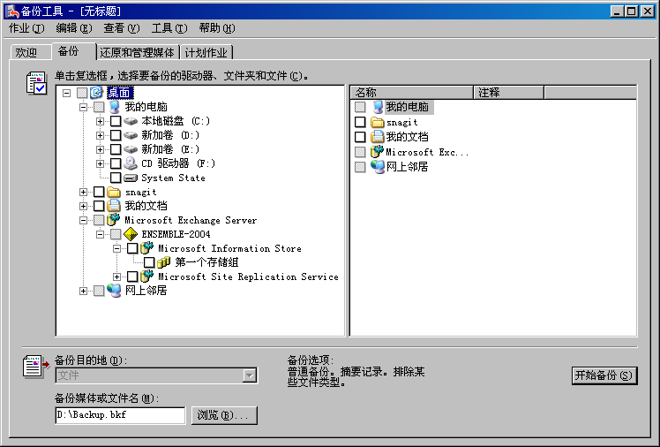
图 2.4 “备份”中的 Microsoft Information Store

备份 Exchange Server 2003 数据库
Exchange 2003 数据库和事务日志文件中的邮箱存储和公用文件夹存储数据是 Exchange 组织要备份的最重要数据。可以使用 Exchange 数据库备份将损坏的邮箱或公用文件夹存储还原到运行 Exchange 2003 的正常工作服务器上。也可使用 Exchange 数据库备份将 Exchange 数据库还原到另一台服务器。有关如何将 Exchange 数据库还原到另一台服务器的详细信息，请参阅第 3 章中的“将 Exchange 数据库还原到另一台服务器”。

备份远程 Exchange Server 2003 数据库
为使 Windows Server 2003 中的备份工具（“备份”）成功地备份 Exchange 2003 服务器的数据库，其所在的计算机必须至少满足以下需求之一：
- 计算机已成功地安装 Microsoft Exchange 消息与协作服务组件。
- 计算机已成功地安装 Microsoft Exchange 系统管理工具组件。（这通常指“仅管理”模式的 Exchange 安装。）有关安装 Exchange 系统管理工具的信息，请参阅“Exchange Server 2003 管理指南”中的“准备管理 Exchange 2003”(http://go.microsoft.com/fwlink/?LinkId=21769)。
- 计算机必须手动配置为远程备份 Exchange 数据库。有关手动配置步骤的信息，请参阅 Microsoft 知识库文章 275876“XADM: How to Use NTBackup from a Non-Exchange 2000 Computer”(http://go.microsoft.com/fwlink/?LinkId=3052&kbid=275876)（英文）。
如果您的计算机至少满足了这些条件之一，则“备份”中的“备份”选项卡上会出现一个名为“Microsoft Exchange Server”的选项。此选项将显示您连接到的目录林中的所有 Exchange 服务器。如果在“备份”选项卡上看不到此选项，请使用“工具”菜单上的“远程存储”选项手动连接到网络上的 Exchange 服务器。
使用“远程存储”选项
- 在“备份”中，请确保位于“备份”选项卡中。
- 单击“工具”。
- 单击“远程存储”。
- 键入您计划备份的组织中的 Exchange 服务器的名称或 IP 地址。
- 单击“确定”。
假定您登录所用的帐户有备份服务器所必需的权限，您将使用 Exchange 组织中的所有服务器来填充“备份”选项卡上的“Microsoft Exchange Server”选项。使用此方式可以从多个 Exchange 组织中将服务器添加到可备份的服务器列表中。对于用于备份多个 Exchange 组织的数据库的专用备份服务器而言，这一点尤为有用。
注意 如果在“Microsoft Exchange Server”选项上仅有一个名为“Microsoft Exchange”的类似选项，则可将其忽略。此选项仅用于备份 Exchange 5.5 或更早版本的 Exchange 数据库。
如果仍不能连接到任何 Exchange 服务器，或在列表上看不到任何 Exchange 服务器，请确保您登录的帐户有备份服务器的必要权限。如果问题仍然存在，请参阅 Microsoft 知识库文章 275676“XADM: Troubleshooting a Remote Online Backup of Exchange 2000”(http://go.microsoft.com/fwlink/?LinkId=3052&kbid=275676)（英文）。

Exchange Server 2003 备份工作原理
此部分逐步说明联机备份过程。

正常（或完整）备份
以下是正常（或完整）备份过程的逐步描述。
- 备份代理建立通信并使用目标 Exchange 服务器上的 MSExchangeIS 服务初始化备份。（在 Exchange 5.5 中，备份随同 Microsoft Exchange 系统助理 (MSExchangeSA) 服务进程一起建立。）
- 检查点被冻结。仍然接受新的更改并将更改写入数据库文件，但检查点在备份结束之前不会再次移动。
- 必须随同备份复制到磁带的第一个日志被记录在数据库头的“当前完整备份”部分。它可能不是当前检查点日志，这取决于存储组中其他数据库的备份状态。
- 开始将数据库文件复制到磁带。备份时对数据库所做的、不能被完整地从日志文件重新构建的页面更改没有在备份时刷新到磁盘。（在 Exchange 2000 Server Service Pack 2 (SP2) 以前的版本中，这些更改存储在一个 .pat 文件中，该文件与数据库文件在同一位置。数据库文件完成复制后，.pat 文件被复制到磁带，然后被删除。）
注意 Exchange 2000 Server SP2 及更高版本中没有修补文件。相反，会构建一个额外页面并将其附加到 .edb 文件的末尾。此页面是一个包含有关恢复此数据库所需的事务日志文件信息的小型头信息。它将覆盖数据库头的“所需日志”字段，尽管它经常列出相同的日志范围。
如果是在已从联机备份中还原但尚未运行恢复的数据库上运行 Eseutil /MH，您将看到显示为“修补当前完整备份”部分的小型头信息。
将所有数据库文件复制到磁带以后，会强制当前 Enn.log 文件立即进行滚动。不管日志是否完整，这种情况都会发生。
强制日志滚动的原因在于，日志文件在打开时不能进行备份。日志需要放在磁带上，因为它包含可应用到刚刚备份的数据库上的操作。因此，日志被关闭，以便可将其附加到磁带中。您不会在联机备份集中看到名为 Enn.log 的日志文件。只会备份已关闭的、已编号的日志文件。
- 可靠恢复备份所需的日志范围被复制到磁带中。这将至少包括从已冻结的检查点直到强制关闭的日志的所有日志。
注意 如果将所有的数据库装入存储组，且选择了所有的数据库进行备份，则此日志范围仅从检查点日志到可用的最大编号的日志。但是，如果卸装某些数据库，或没有备份所有的数据库，则复制到磁带的日志的范围可能在当前检查点之前开始。Exchange 确保所有重播备份数据库所需的日志将出现在磁带上。
- 除备份日志外存储组中的数据库不需要前滚的日志文件将被截断（从磁盘中删除）。存储组中的所有数据库头将记录每一个数据库的最新备份时间，以及需要哪些日志。如果卸装了存储组中的任何数据库，Exchange 将不会读取其头信息，且不会计算可安全地删除哪些日志文件。
- 影响到哪些日志文件将在备份后被截断的因素有两种：
- 数据库可单独备份。
- 存储组中不是所有的数据库都可在产生备份的同时被装入。
如果备份存储组中的某些数据库而不备份其他数据库，则仅有那些备份时间最早的数据库所不需要的事务日志会被截断。这意味着如果您从不备份存储组中的某一特定数据库，则不会删除任何事务日志。如果存储组中有两个数据库，在周二备份其中之一，在周四备份另一个，周四的备份将仅截断截至周二的日志。如果之后在周五备份周二的数据库，则自周四开始的日志将被截断。
注意 如果存储组中的任何数据库在备份时被卸装，则不会截断任何日志文件。
- 数据库头的“以前的完整备份”部分被更新，以反映刚刚完成的备份的时间和日志范围。

副本（或完整副本）备份
副本备份与正常备份相同，只是没有执行最后两个步骤 - 截断日志和更新数据库头的“以前的完整备份”部分。

增量备份
以下是增量备份过程的逐步描述：
- 备份代理建立通信并使用目标 Exchange 服务器上的 MSExchangeIS 服务初始化备份。（在 Exchange 5.5 中，备份随同 MSExchangeSA 服务进程一起产生。）
- 检查点被冻结。仍然接受新的更改并将更改写入数据库文件，但检查点在备份结束之前不会再次移动。
- 不管日志是否完整，都强制当前 Enn.log 文件进行滚动。强制日志滚动的原因在于，日志文件在打开时不能进行备份。因此，日志被关闭，以便可将其附加到磁带中。您不会在联机备份集中看到名为 Enn.log 的日志文件。只备份已关闭的、已编号的日志文件。
- 执行正常或副本备份时，日志文件在将近结束备份时、数据库已全部复制到磁带之后滚动，就增量备份而言，滚动发生在最初开始时。
- 将所有现有的、已编号的日志文件复制到磁带中。
- 存储组中的数据库不需要前滚的的日志文件将被截断（从磁盘中删除）。
- 如果存储组中的任何数据库在备份时被卸装，则不会截断任何日志文件。
- 数据库头的“当前增量备份”部分被更新，以反映刚刚完成的备份的时间和日志范围。

差异备份
差异备份与增量备份类似，只是没有执行最后两个步骤 - 截断日志和更新数据库头的“当前增量备份”部分。
警告 Exchange 管理员的一个最重要的日常任务是检查应用程序事件日志并验证已成功完成备份。Microsoft 产品支持服务经常接到客户的电话，抱怨他们所经历的问题：他们的备份已经发生故障许多周了，而他们却没有注意到。如果不验证备份是否成功，则出现的问题将不仅仅是备份发生故障。一项从未结束的备份作业会使检查点冻结。如果服务器崩溃，则崩溃后的事务日志重播时间会延长达数小时。Exchange 2003 中，如果检查点的日志文件远远超过 1,000 个，则 Exchange 将自动卸装 Exchange 存储。在早期版本的 Exchange 中，大约在有 256 个日志时产生卸装。
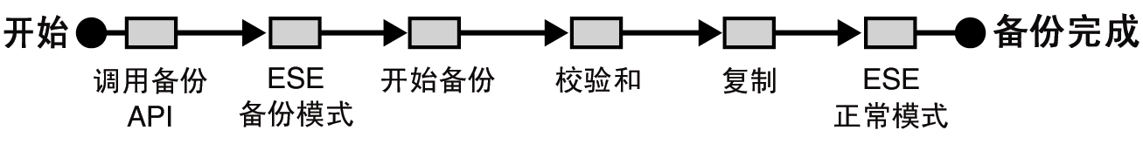
图 2.5 Exchange 2003 备份过程

如何备份 Exchange Server 2003 数据库
以下是备份 Exchange 2003 数据库的过程。
备份 Exchange 2003 数据库
- 以高级模式启动“备份”：单击“开始”，再单击“运行”，键入 ntbackup，然后单击“确定”。然后单击“欢迎”屏幕中的“高级模式”链接。
- 单击“备份”选项卡。
- 在“备份”选项卡上，在控制台树中，展开“Microsoft Exchange Server”，然后展开包含您计划备份的 Exchange 数据库的服务器。
如果在“备份”选项卡的服务器列表中看不到您计划备份的数据库所在的 Exchange 服务器，请使用“工具”菜单上的“远程存储”选项连接到计划备份的组织的服务器。有关使用“远程存储”选项的详细信息，请参阅本章前面的“备份远程 Exchange Server 2003 数据库”。
- 若要备份 Exchange 数据库，请执行以下步骤之一：
- 如果计划备份服务器上所有的存储组织，请选中“Microsoft Information Store”旁的复选框。
- 如果要备份全部存储组中的特定部分，请展开“Microsoft Information Store”，然后选中要备份的存储组旁的复选框。
- 如果计划备份存储组中的特定邮箱存储和公用文件夹存储，请展开“Microsoft Information Store”，选择包含您计划备份的数据库的存储组。（除复选框外，选中标签，例如“第一个存储组”。有关详细信息，请参阅图 2.6。)然后，在详细信息窗格中，选中要备份的数据库旁的复选框。
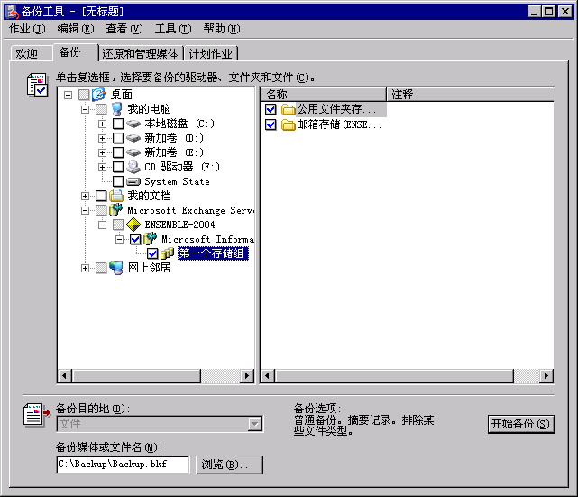
图 2.6 选择计划备份的特定邮箱存储
- 单击“浏览”，选择备份的位置。有关如何选择备份的媒体的详细信息，请参阅第 1 章中的“为备份选择目的地”。
- 单击“开始备份”。
- 在“备份作业信息”中的“备份描述”文本框中，键入备份描述，设置适当的选项，然后单击“开始备份”。有关备份选项的详细信息，请参阅第 1 章中的“为备份选择相应的选项”。
- 备份完成后，验证备份已成功。有关如何验证备份成功的详细信息，请参阅第 1 章中的“检查已完成的备份是否成功”。

备份 Microsoft Exchange 站点复制服务 (MSExchangeSRS)
如果您的系统同时存在 Exchange 5.5 和 Exchange 2000 或更高版本的服务器，则只需备份 Microsoft Exchange 站点复制服务 (MSExchangeSRS)。使用“备份”在运行 MSExchangeSRS 服务的服务器上备份该服务。默认情况下，运行 MSExchangeSRS 服务的服务器是安装在 Exchange 5.5 站点的第一个 Exchange 2000 或更高版本的服务器，即使可以创建新的 MSExchangeSRS 服务实例以分散复制负载。使用 Exchange 系统管理器确定站点上哪些 Exchange 服务器正在运行 MSExchangeSRS 服务。
确定哪些 Exchange 服务器正在运行 MSExchangeSRS 服务
- 启动 Exchange 系统管理器。（单击“开始”，指向“所有程序”，再指向“Microsoft Exchange”，然后选择“系统管理器”。）
- 在 Exchange 系统管理器中，展开“工具”，然后展开“站点复制服务”来查找当前运行 MSExchangeSRS 服务的服务器。如果组织中存在 Exchange 5.5 站点，则在“站点复制服务”下，可以看到至少一个名为“Microsoft Exchange Site Replication Service (computer name)”的条目，其中 (computer name) 是运行 MSExchangeSRS 服务的服务器的名称（图 2.7）。
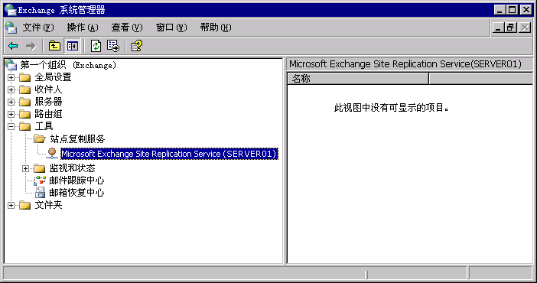
图 2.7 确定运行 Microsoft Exchange 站点复制服务 (MSExchangeSRS) 的服务器
注意 还可以手动备份 MSExchangeSRS 服务数据库（Srs.edb 文件）。Srs. edb 文件位于您安装第一台 Exchange 2000 Server 或更高版本服务器的 SRSData 文件夹下（图 2.8）。灾难发生后，还可以按照 Microsoft 知识库文章 822453“在没有 SRS 数据库备份的情况下如何在 Exchange Server 2003 中重建站点复制服务”(http://go.microsoft.com/fwlink/?LinkId=3052&kbid=822453) 中的指导重新构建 SRS 数据库。
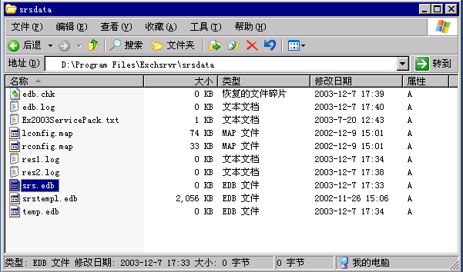
图 2.8 Microsoft Exchange 站点复制服务 (MSExchangeSRS) 数据库。
备份 MSExchangeSRS 服务数据库
- 在运行 MSExchangeSRS 服务的服务器上，启动服务 MMC 管理单元。（单击“开始”，指向“所有程序”，指向“管理工具”，然后选择“服务”。）
- 在“服务”中，双击“Microsoft Exchange Site Replication Service”。
- 在“Microsoft Exchange Site Replication Service 的属性”中的“启动类型”列表中，选择“自动”。如果当前“服务状态”为“已停止”，请单击“启动”启动 MSExchangeSRS 服务。启动服务后，关闭服务 MMC 管理单元。
- 在您的 Exchange 组织中的任何计算机上，以高级模式启动“备份”：单击“开始”，再单击“运行”，键入 ntbackup，然后单击“确定”。然后单击“欢迎”屏幕中的“高级模式”链接。
- 在“备份”中，单击“备份”选项卡。
- 在“备份”选项卡上，在控制台树中，展开“Microsoft Exchange Server”，展开运行 MSExchangeSRS 服务的服务器，然后选择“Microsoft Site Replication Service”旁的复选框（图 2.9）。
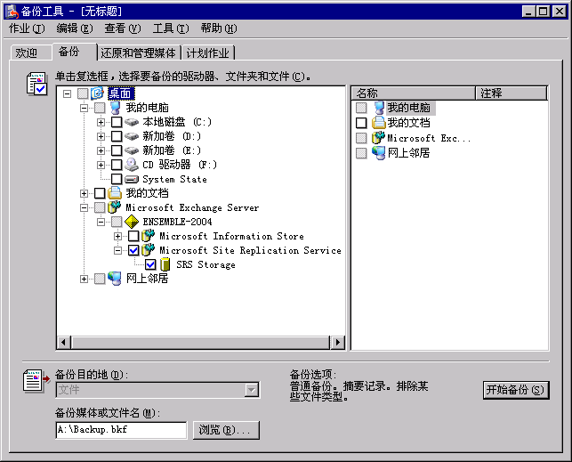
图 2.9 备份 Microsoft Exchange 站点复制服务 (MSExchangeSRS)
- 单击“浏览”，选择备份媒体。
- 单击“开始备份”。
- 在“备份作业信息”中的“备份描述”文本框中，键入备份描述，设置适当的选项，然后单击“开始备份”。有关如何设置备份选项的详细信息，请参阅第 1 章中的“为备份选择相应的选项”。
- 备份完成后，验证备份已成功。有关如何验证备份成功的详细信息，请参阅第 1 章中的“检查已完成的备份是否成功”。

备份证书颁发机构 (CA)
如果必须恢复运行证书服务的服务器，必须首先备份充当证书颁发机构 (CA) 的计算机。尽管可以将计算机配置为同时充当 CA 和运行 Exchange 2003 的服务器，但最好在单独的服务器上运行证书服务以确保满足可靠性和性能标准。
建议通过创建一个当前运行证书服务的服务器的完整计算机备份集来备份 CA。如果不能创建服务器的完整计算机备份集，还可以通过创建运行证书服务的服务器的 Windows 备份集来备份 CA。（Windows 备份集的系统状态数据部分包括证书服务数据库。）有关如何执行完整计算机和系统状态备份的详细信息，请参阅本章前面的“创建完整的计算机备份集”和“创建 Windows 备份集”。
还可以使用证书颁发机构备份向导来备份密钥、证书和证书数据库。可在证书颁发机构 MMC 管理单元中访问此向导。如果使用证书颁发机构 MMC 管理单元备份 CA，请确保同时备份 Internet 信息服务 (IIS) 元数据库。在创建 Windows 备份集时备份 IIS 元数据库文件。（Windows 备份集的系统状态数据部分包括 IIS 元数据库。）还可以使用 IIS 管理单元来单独备份 IIS 元数据库。
有关详细信息，请参阅以下资源：
- Windows Server 2003，Standard Edition 联机帮助中的“Backing up and restoring a certification authority”(http://go.microsoft.com/fwlink/?LinkId=25762)（英文）。
- Windows Server 2003 PKI Operations Guide (http://go.microsoft.com/fwlink/?LinkId=17807)
（英文）。
- IIS 6.0 联机产品文档中的“Backing Up and Restoring the Metabase”(http://go.microsoft.com/fwlink/?LinkId=28748)（英文）。
若要在证书颁发机构 MMC 管理单元中使用备份或还原向导，您必须是 Backup Operator 或 Certification Authority Administrator，否则必须在 CA 上有本地管理员权限。在备份公钥、私钥和 CA 证书时，备份或还原向导要求您提供密码。若要从备份还原数据，必须有此密码。
有关在使用 Exchange 2003 的同时使用 CA 和 Windows Server 2003 公钥基础结构 (PKI) 的详细信息，请参阅“Exchange Server 2003 邮件安全指南”中的“在测试环境中实现基于 Exchange 2003 的邮件安全系统”(http://go.microsoft.com/fwlink/?LinkId=23216)。

备份连接器专用的信息
包括连接到其他邮件服务器（例如 Novell GroupWise 或 Lotus cc:Mail）的连接器的 Exchange 服务器，包含有连接器专用的配置数据。连接器专用的配置数据存储在安装该连接器的计算机的注册表中，也存储在 Active Directory 中。如果灾难恢复策略包括还原 Windows 备份集或完整的计算机备份集，则连接器专用的数据会在以灾难恢复模式运行 Exchange 安装程序时自动还原到服务器。但是，对于特定的电子邮件连接器而言，必须手动备份和还原其他文件，例如 CONNDATA 目录和子目录的内容。
有关如何备份和还原连接器的详细信息，请参阅 Microsoft 知识库文章 328835“XADM: How to Back Up and Restore Connectors on Exchange 2000”(http://go.microsoft.com/fwlink/?LinkId=3052&kbid=328835)（英文）。此信息与 Exchange Server 2003 有关。

备份 Exchange Server 2003 群集
备份和还原 Exchange 2003 服务器群集的灾难恢复过程类似于备份和还原独立的 Exchange 2003 服务器数据的过程。
若要成功地备份 Exchange 服务器群集，必须首先确定服务器群集上的每个节点所使用的服务器恢复方法：
- 还原节点。
- 不使用备用恢复服务器重新构建节点。
- 使用备用恢复服务器重新构建节点。

表 2.2 服务器群集的灾难恢复方法
恢复方法 | 需求
还原节点 | - 完整的计算机备份集。  - 群集中每个 Exchange 虚拟服务器 (EVS) 的 Exchange 数据库备份。
不使用备用恢复服务器重新构建节点 | - Windows 备份集。  - 运行 Exchange 安装程序和重新安装所有 Exchange 更新的能力。  - 每个 EVS的 Exchange 数据库备份。  - 每个节点的任意动态数据备份。
使用备用恢复服务器重新构建节点  （预先准备节点，在更新产品服务器后即对其更新。） | - Windows 备份集。  - 运行 Exchange 安装程序和重新安装所有 Exchange 更新的能力。  - 每个 EVS 的 Exchange 数据库备份。  - 每个节点的任意动态数据备份。
向群集中插入新节点 | - 安装 Windows Server 2003 和 Exchange 的能力。  - 每个 EVS 的 Exchange 数据库备份。  - 每个节点的任意动态数据备份。

如果选择通过使用备用恢复服务器重新构建节点，您可能要做灾难发生之前恢复或插入新节点所涉及的大部分工作。一旦发生灾难，您应使备用硬件可用，以便替换服务器群集中的任意节点。
在确保备份策略包括为服务器群集中的每个节点创建备份之后，还必须确保备份策略包括备份服务器群集的共享磁盘资源上的数据。维持服务器群集一致性的共享磁盘资源是仲裁磁盘资源，除非使用的是多数节点集。如果使用的是多数节点集，每个节点维护一个群集配置数据的副本，则不必备份仲裁。
有关如何备份仲裁磁盘资源的信息，请参阅本章后面的“备份仲裁磁盘资源”。
有关如何备份包含 Exchange 数据库文件和日志文件的共享磁盘资源的信息，请参阅本章后面的“备份存储在共享磁盘资源上的 Exchange Server 2003 数据库”。
要了解 Windows Server 2003 群集支持和故障排除的概况，请参阅 Technical Overview of Windows Server 2003 Clustering Services (http://go.microsoft.com/fwlink/?LinkId=16303)（英文）。您不必为解决每一个在群集环境中可能发生的问题而还原此部分中描述的备份。例如，如果服务器群集上的单个节点因为硬件问题发生故障，则通过向此服务器群集引入新节点（可以是重新构建的服务器群集节点或备用群集节点）来替换此服务器相对比较容易。这种情况下，您不必还原任何备份。只要服务器群集上的节点没有超过最大数量，就可以随时向群集添加新节点。但是，如果发生了不同类型的灾难（例如，彻底的群集故障、损坏的仲裁磁盘资源或损坏的 Exchange 数据库），您就可能必须使用一种或多种备份了。有关 Exchange 服务器群集还原过程的详细信息，请参阅第 3 章中的“还原 Exchange 群集”。
若要加强 Exchange 服务器群集的安全，请备份存储在服务器群集中每台服务器上的特定信息。此部分提供了有关以下 Exchange 群集主题的详细的描述和过程信息：
- 备份 Exchange Server 2003 群集的共享磁盘资源。
- 备份存储在共享磁盘资源上的 Exchange Server 2003 数据库。
- 维护有关服务器群集的记录。
注意 要查找此部分中引用的“Microsoft Information Store”选项，请打开“Windows 备份”。在控制台树，依次展开“Microsoft Exchange Server”、需要的目标服务器和“Microsoft Information Store”。

备份 Exchange Server 2003 群集的共享磁盘资源
Exchange 2003 服务器群集上的共享磁盘是群集技术的关键部分。Exchange 服务器群集的共享磁盘资源可以包括仲裁磁盘资源和包含 Exchange 数据库及事务日志文件的资源。服务器群集上的任何节点都可在运行群集服务、并且所有依赖共享磁盘的节点完好无损时访问共享磁盘。如果群集的共享磁盘发生故障，任何新加入该群集的节点将不能访问存储在发生故障的共享磁盘上的数据。
如果计划使用“还原服务器”方法来恢复共享磁盘资源，则不要在完整计算机备份集中包含那些资源的驱动。要备份服务器群集的共享磁盘上的 Exchange 数据库和日志文件，请通过使用“备份”中的“Microsoft Information Store”选项创建独立的备份集。要备份仲裁磁盘资源，应执行当前拥有仲裁磁盘资源的节点的完整计算机备份或 Windows 备份。确保在节点的启动分区和 Windows 分区中包含了系统状态数据。有关“还原服务器”方法的详细信息，请参阅 Exchange Server 2003 Disaster Recovery Planning Guide 中的“Restoring the Server”(http://go.microsoft.com/fwlink/?LinkID=21277)（英文）。
要点 在创建包含服务器群集共享磁盘的群集节点的备份集时，请备份该磁盘上存在的任何动态数据。

备份仲裁磁盘资源
如果没有使用多数节点集，则仲裁磁盘资源通过记录针对群集数据库做出的更改来维持服务器群集的一致性。群集中的每一个节点都可访问数据库的大部分最新更改。群集数据库包含服务器群集上所有物理和逻辑元素的信息，包括群集资源对象属性和配置数据。仲裁磁盘资源使用仲裁日志文件 (Quolog.log) 来确保服务器群集上所有节点的群集注册表彼此都互相一致。每个节点的群集注册表都位于每个节点的 %systemroot%\Cluster\CLUSDB 目录中。
注意 创建仲裁磁盘资源的独立群集组，并将其放置于各自的物理硬盘中。有关 Exchange 群集组的详细建议，请参阅“Exchange Server 2003 高可用性指南”中的“Exchange Server 群集”(http://go.microsoft.com/fwlink/?LinkID=21277)。
仲裁磁盘资源文件位于包含仲裁磁盘资源的驱动器的 /MSCS 文件夹下。在备份仲裁磁盘资源时，还应备份以下文件。

表 2.3 要备份的仲裁磁盘资源文件
文件类型 | 定义
chknnnn.tmp | 群集注册表的卷影复制文件。
Quolog.log | 仲裁日志文件。
<GUID of resource>\*.cpt | GUID 确定的资源的注册表检查点文件。
<GUID of resource>\*.cpr | GUID 确定的资源的加密检查点文件。
Clusbackup.dat | 表明备份完成的文件（只读、隐藏、0 字节的文件）。

在当前拥有仲裁磁盘的服务器群集的节点上备份系统状态数据时，同时也会备份仲裁磁盘资源数据。因此，若要备份仲裁磁盘资源数据，可以创建该节点的完整计算机备份集或 Windows 备份集。这些备份集都包括系统状态数据的备份。
只需备份当前拥有仲裁磁盘资源的服务器群集中的节点。如果丢失了整个群集，可恢复第一个节点和它所控制的仲裁磁盘资源。该节点运行之后，可向群集中插入新的节点。若要进行完整群集恢复，可创建并还原所有节点的备份。建议为包含仲裁磁盘资源的备份做上标记。如果必须重新构建整个服务器群集，则必须在还原或加入其他任何节点之前还原拥有仲裁磁盘资源的节点。在确保首先还原拥有仲裁磁盘资源的节点时，应确保在向群集中重新引入其他任何节点之前已还原群集中的群集资源对象。有关如何备份仲裁磁盘资源的详细信息，请参阅 Windows Server 2003 联机帮助和 Microsoft 知识库文章 286422“How to Back Up and Restore a Windows Server 2003 Cluster”(http://go.microsoft.com/fwlink/?LinkId=3052&kbid=286422)（英文）。

备份存储在共享磁盘资源上的 Exchange Server 2003 数据库
Exchange 2003 数据库文件和事务日志文件存储在一个或多个服务器群集的共享磁盘资源中。每个节点运行一个 MSExchangeIS 服务实例。每一个实例都支持多个存储组。群集中每个使用这些资源的 Exchange 虚拟服务器 (EVS) 都有其各自的一组数据库和日志文件。在 Exchange 服务器群集中通过使用类似于备份独立 Exchange 服务器的方法来备份 Exchange 数据库。
备份存储在共享磁盘资源上的 Exchange 2003 数据库
- 在任何一台配置为备份 Exchange 数据库（群集或非群集）的计算机上以高级模式启动“备份”。有关描述，请参阅本章前面的“备份 Exchange Server 2003 数据库”。若要以高级模式启动“备份”，请执行以下步骤：单击“开始”，再单击“运行”，键入 ntbackup，然后单击“确定”。然后单击“欢迎”屏幕中的“高级模式”链接。
- 单击“备份”选项卡，然后在控制台树上展开“Microsoft Exchange Server”。在“Microsoft Exchange Server”下是域中的 Exchange 独立服务器和 Exchange 群集虚拟服务器的列表。如果想备份的服务器没有显示在列表中，请参阅本章前面的“备份远程 Exchange Server 2003 数据库”。
注意 如果在“Microsoft Exchange Server”选项上有一个名为“Microsoft Exchange”的类似选项，可将其忽略。“Microsoft Exchange”选项仅用于备份 Exchange 5.5 或更早版本的数据库。
- 展开包含要备份的 Exchange 数据库的群集 EVS。
- 按照以下过程之一选择要备份的 Exchange 数据库：
- 如果要备份 EVS 上的所有存储组，请选中“Microsoft Information Store”旁的复选框
（图 2.10）。
- 如果要备份全部存储组中的特定部分，请展开“Microsoft Information Store”，然后选中要备份的存储组旁的复选框。
- 如果要备份存储组中的特定邮箱存储和公用文件夹存储，请展开“Microsoft Information Store”，并单击包含要备份的数据库的存储组。然后，在详细信息窗格中，选中要备份的数据库旁的复选框。
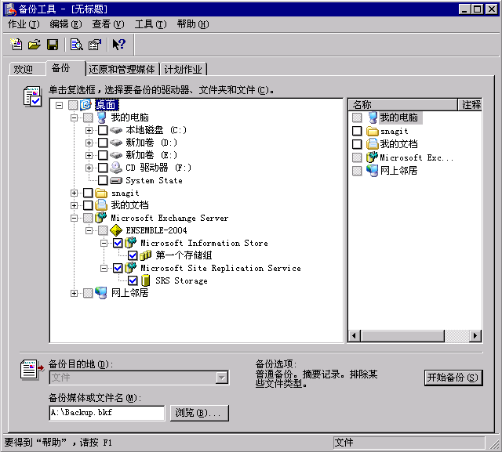
图 2.10 在 Microsoft Information Store 下选择存储组
- 单击“浏览”，选择备份的位置。有关如何选择备份媒体的详细信息，请参阅第 1 章中的“为备份选择目的地”。
- 单击“开始备份”。
- 在“备份作业信息”中的“备份描述”文本框中，键入备份描述，设置选项以及高级选项，然后单击“开始备份”。有关如何设置备份选项的详细信息，请参阅第 1 章中的“为备份选择相应的选项”。
- 备份完成后，验证备份已成功。有关如何验证备份成功的详细信息，请参阅第 1 章中的“检查已完成的备份是否成功”。

维护有关服务器群集的记录
确保维护 Exchange 2003 群集的配置信息记录。您可能需要此信息从重大灾难中恢复 Exchange 组织。例如，如果群集上的所有服务器都被损坏，您可能必须彻底重新构建群集。如果没有每个节点的完整计算机备份集或 Windows 备份集，则群集的配置信息记录可能有助于您恢复群集。
为帮助您恢复 Exchange 2003 群集，请维护以下群集信息的记录。

表 2.4 要记录的群集信息
要记录的信息 | 如何获取
群集共享磁盘的磁盘签名。 | 在命令提示符下，键入：  cluster /cluster: clusterName resource sharedDisk /priv
每个节点的 NetBIOS（网络基本输入/输出系统）名称。 | 在命令提示符下，键入：  Nbtstat –s
每个 Exchange 虚拟服务器 (EVS) 的网络名。 | 在“管理工具”菜单上，单击“群集管理员”。
群集组名。 | 在“管理工具”菜单上，单击“群集管理员”。
群集资源名。 | 在“管理工具”菜单上，单击“群集管理员”。
虚拟服务器存储组名。 | 使用 Exchange 系统管理器。
虚拟服务器 Exchange 存储名。 | 使用 Exchange 系统管理器。
虚拟服务器的 IP 地址。 | 在“管理工具”菜单上，单击“群集管理员”。要查看虚拟服务器的属性，包括其 IP 地址，请选择其名称。

要点 如果不保存此信息的记录，您将无法恢复 Exchange 服务器群集。
第 3 章

还原 Exchange Server 2003
Exchange Server 2003 Disaster Recovery Planning Guide (http://go.microsoft.com/fwlink/?LinkId=21277)（英文）将帮助您确定灾难恢复策略。选择最适合您需要的还原策略之后，可以使用本章中的信息通过使用 Microsoft® Windows Server™ 2003 中的备份工具（“备份”），执行相应的任务。所执行的恢复过程取决于以下三个因素：
- 所发生的灾难或失败的类型。
- 可用的备份类型。
- 可以用在执行恢复上的时间。
注意 对于所发生的某些问题，不必还原任何备份。例如，可以通过修复 Windows Server 2003 操作系统或 Microsoft Exchange Server 2003 安装解决某些问题。
第 3 章包含以下各部分，它们提供了各种恢复过程的描述和步骤信息：
- 修复 Windows Server 2003。
- 修复 Exchange Server 2003。
- 还原 Windows 备份集。
- 还原完整计算机备份集。
- 还原域控制器。
- 还原各个邮箱。
- 还原 Exchange 邮箱或公用文件夹存储。
- 还原 Microsoft Exchange 站点复制服务 (MSExchangeSRS)。
- 还原连接器专用的数据。
- 还原 Exchange 群集。
- Exchange 成员服务器恢复。
其他几种还原方法也可能适合您的需要。这些方法包括使用自动系统恢复 (ASR)、从卷影复制还原以及从驱动器映像还原。有关这些方法的详细信息，请参阅 Windows Server 2003 联机帮助中的“Disaster Recovery”(http://go.microsoft.com/fwlink/?LinkId=28311)（英文）。
如果已选择使用第三方软件来还原 Exchange 数据，请将本章作为常规还原实践的参考资料，但是，若要了解具体的过程，请参阅备份软件的文档。本章中的过程适用于“备份”。

修复 Windows Server 2003
有很多故障排除技术可以用来解决在 Windows Server 2003 操作系统安装中出现的问题。但是，如果出现问题，请在使用更复杂的故障排除技术之前考虑以下可能性：
- Windows Server 2003 操作系统安装的最新更改（如安装了新软件、新驱动程序，或配置发生更改）可能导致或间接引起该问题。
- 其他用户可能已经遇到类似的问题，并且已经联系过 Microsoft 产品支持服务 (PSS) 以寻求帮助。这样，PSS 可能已经编写了 Microsoft 知识库文章来描述如何解决该问题。请搜索 Microsoft 知识库 (http://go.microsoft.com/fwlink/?LinkId=18175) 中是否有描述该问题的文章。
如果使用这些建议无法解决问题，请使用此部分内容来熟悉以下基本故障排除技术：
- 运行 Windows Chkdsk 工具
- 运行 Windows 系统文件检查程序
- 使用“安全模式”启动选项
- 使用“最后一次正确的配置”启动选项
- 使用 Windows 恢复控制台
- 重新安装 Windows Server 2003
注意 这部分没有为 Windows Server 2003 操作系统提供每种可能的故障排除技术。有关修复 Windows Server 2003 的详细信息，请参阅附录 A“资源”中列出的 Windows Server 2003 文档。

运行 Windows Chkdsk 工具
如果 Windows Server 2003 操作系统遇到问题，可以使用操作系统附带的 Chkdsk 磁盘修复工具来检查每个逻辑分区上的文件系统，并检查磁盘表面是否有无法读取或损坏的扇区。Chkdsk 工具可以基于所使用的文件系统创建和显示磁盘的状态报告。Chkdsk 还可以列出和纠正磁盘错误。可以从 Windows Server 2003 操作系统运行 Chkdsk。如果因为遇到问题而无法启动操作系统，则可以在 Windows Server 2003 安装程序中从 Windows 恢复控制台运行 Chkdsk。
运行 chkdsk 并让它修复错误
- 导航到想要检查的驱动器以外的另一个驱动器。
- 打开命令提示符窗口。
- 导航到想要检查的目录。
- 键入 chkdsk /f <drive letter> 并按 Enter。
注意 如果 Chkdsk 工具无法锁定驱动器，它将在下一次计算机重新启动时检查驱动器。而且，如果在硬盘上运行 Chkdsk，您必须是 Administrators 组的成员。
提示 某些第三方诊断和修复软件包具有验证硬盘、文件系统及其所含数据的完整性的高级功能。

运行 Windows 系统文件检查程序
如果 Windows Server 2003 操作系统遇到问题，但仍然可以启动 Windows Server 2003，则可以使用系统文件检查程序工具 (Sfc.exe) 来确保所有操作系统文件均是正确的版本，并且没有经过改动。系统文件检查程序是命令行工具，它可以扫描和验证所有受保护的系统文件的版本。如果系统文件检查程序发现受保护的文件被覆盖，它将从 %systemroot%\system32\dllcache 文件夹中检索到文件的正确版本，再替换不正确的文件。
若要运行 Windows 系统文件检查程序，请在命令提示符中键入 sfc /scannow。
有关系统文件检查程序工具的详细信息，请参阅 Microsoft 知识库文章 310747“Description of Windows XP and Windows Server 2003 System File Checker (Sfc.exe)”(http://go.microsoft.com/fwlink/?LinkId=3052&kbid=310747)（英文）。

使用“安全模式”启动选项
如果 Windows Server 2003 操作系统遇到问题，并且无法正常启动，请尝试使用以下“安全模式”高级启动选项：
- 安全模式
- 带网络连接的安全模式
- 带命令提示符的安全模式
“安全模式”启动选项是以一组最少设备驱动程序和服务加载 Windows Server 2003 操作系统的故障排除模式。在安全模式中启动 Windows Server 2003 之后，可以使用相应的故障排除技术（例如，运行系统文件检查程序或还原备份）来解决问题。
有关“安全模式”启动选项和其他高级启动选项的详细信息，请参阅 Microsoft 知识库文章 325375“HOW TO：解决 Windows Server 2003 中的启动问题”(http://go.microsoft.com/fwlink/?LinkId=3052&kbid=325375)。

使用“最后一次正确的配置”启动选项
如果安装新的驱动程序或更改驱动程序配置之后在启动 Windows Server 2003 操作系统过程中遇到困难，可以使用“最后一次正确的配置”高级启动选项。如果使用该启动选项，注册表配置将返回到做出导致操作系统无法正常启动的更改之前的状况。另外，如果使用该选项，将丢失自从上一次成功登录到系统之后所做的所有配置更改。如果您是在做出了影响注册表的更改之后成功登录到系统，则“最后一次正确的配置”选项将无法恢复这些更改。
有关“最后一次正确的配置”选项和其他高级启动选项的详细信息，请参阅 Microsoft 知识库文章 325375“HOW TO：解决 Windows Server 2003 中的启动问题”(http://go.microsoft.com/fwlink/?LinkId=3052&kbid=325375)。

使用 Windows 恢复控制台
使用 Windows 恢复控制台，可以在不启动 Windows 图形用户界面 (GUI) 的情况下获得对 NTFS 文件系统卷的有限访问权。在恢复控制台中，可以：
- 使用、复制、重命名或替换操作系统文件和文件夹。
- 在下一次启动计算机时从一开始启用或禁用服务或设备。
- 修复文件系统启动扇区或主引导记录 (MBR)。
- 创建和格式化驱动器上的分区。
可以用 Windows Server 2003 CD 启动恢复控制台，如果恢复控制台先前已安装在计算机上，也可以用 Windows Server 2003 启动菜单的“启动”启动该控制台。有关如何使用 Windows 恢复控制台的详细信息，请参阅 Microsoft 知识库文章 325375“HOW TO：解决 Windows Server 2003 中的启动问题”(http://go.microsoft.com/fwlink/?LinkId=3052&kbid=325375)。

重新安装 Windows Server 2003
如果计算机仍然没有正常运行，可以使用 Windows Server 2003 安装 CD 在现有安装之上执行就地升级。执行该就地升级所需的时间等于执行原始 Windows Server 2003 安装所需的时间。
要点 执行就地升级之后，可能丢失在原始 Windows Server 2003 安装之后对系统所做的更改（例如，Service Pack 升级和系统自定义）。重新安装 Windows Server 2003之后，请重新安装最新的 Service Pack 和所有以前的修补程序和软件更新。

修复 Exchange Server 2003
如果考虑修复数据库，在大多数情况下，建议您改为从备份还原数据库，并重播事务日志文件，以使数据库恢复到最新状态。有时无法使数据库完全恢复到最新状态。在这些情况下，可以尝试从已失败的数据库恢复其他数据。因此，在将备份还原到生产用硬件时，请保留失败数据库的副本。有关保留失败数据库副本的详细信息，请参阅本章后面的“移动或复制正在还原的数据库文件的现有版本（可选）”。
例如：Exchange 组织中的一个数据库遇到某种类型的损坏。您将已损坏的数据库复制到测试服务器，然后开始将最新的备份还原到生产服务器上。遗憾的是，用于备份的磁带坏了，您必须使用更早的备份。在制作两个备份之间的时间里，某些事务日志文件被截断（删除），使这些事务日志文件不再可用。在已经还原了所有可用的数据库和日志文件时，仍然丢失了一些数据。
实际上，您可能仍然能够恢复某些丢失的数据，要这样做，需要尝试修复测试服务器上的数据库，再将来自测试服务器的其他任何数据合并到生产服务器。
有时，修复数据库可能是唯一的选择。这些情况的示例包括：没有 Exchange 数据库的备份，或唯一的备份不能使用。尝试修复备份时，请确保使用已损坏数据库的副本进行修复尝试，以防修复数据库的尝试失败。修复操作是无法撤消的。
Exchange 服务器可能遇到并非必须执行数据库还原或服务器完全恢复的问题。请首先尝试重新启动 Exchange 服务器。如果没有解决问题，在求助于还原数据库之前，可以尝试重新安装 Exchange。
注意 重新启动服务器或许能够立即解决问题，但一定要执行基本的故障排除方法（如检查事件日志文件）以确定所遇到问题的根本原因。
这部分包含有关 Exchange 修复过程的以下主题：
- 在安装损坏后重新安装 Exchange。
- 修复 Exchange 数据库。
- 修复全文索引。

在安装损坏后重新安装 Exchange
重新安装 Exchange 以及任何相关的 Service Pack 和修补程序有助于确保所有 Exchange 文件未经改动，并且是正确的版本。重新安装 Exchange 和任何 Service Pack 将使 Exchange 服务器上的 Exchange 服务在安装过程中停止运行。因此，直到安装完成之后用户才能访问 Exchange 服务器。
注意 如果试图在群集中运行 Exchange 的某个服务器上重新安装 Exchange，必须首先将所有 Exchange 虚拟服务器 (EVS) 移动到该群集中的另一个服务器节点上。将要安装 Exchange 的节点不能有任何正在运行的 Exchange 服务。
重新安装 Exchange 2003
- 插入 Exchange 安装 CD，然后从 <drive>:\setup\I386 运行安装程序 (Setup.exe)。
- 在“欢迎”页上，单击“下一步”。
- 在“组件选择”页中的“操作”下，对父组件“Microsoft Exchange”选择“重新安装”选项，再单击“下一步”（图 3.1）。没有安装的组件不可用。
如果没有出现重新安装选项，可以尝试使用 /disasterrecovery 开关在灾难恢复模式中运行安装程序。有关详细信息，请参阅本章后面的“在灾难恢复模式中运行 Exchange 安装程序”。
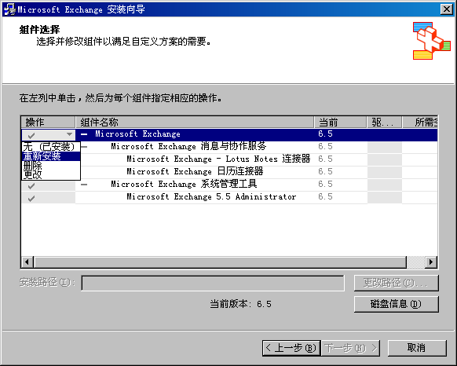
图 3.1 重新安装 Exchange
- 在“安装摘要”页上，单击“下一步”启动重新安装过程（图 3.2）。
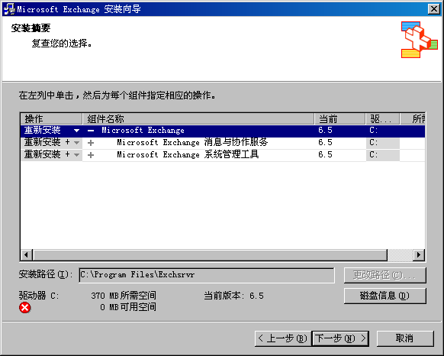
图 3.2 “安装摘要”页
- Exchange 停止所有 Exchange 服务并执行所有需要的步骤，从而在安装损坏后重新安装 Exchange，包括重新复制所有文件。
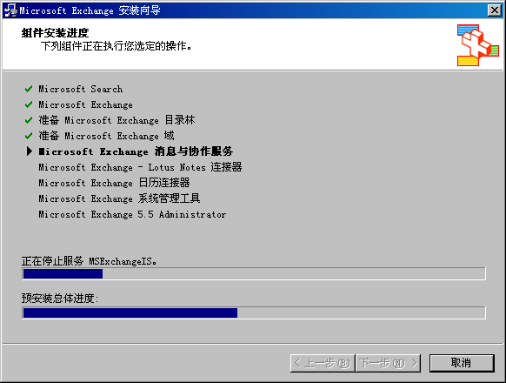
图 3.3 组件进度页
- 安装程序尝试将安装文件复制到计算机时，可能显示“确认文件替换”对话框，该对话框提示您指定是否想要覆盖服务器上某些比从 Exchange 安装 CD 复制的文件更新的文件（图 3.4）。因为正在尝试修复的文件是已损坏的或错误的版本，因此必须单击“是”覆盖这些文件。
注意 对于 Exchange 2000 服务器，建议不要覆盖这些文件。而应当在灾难恢复模式中运行安装程序之后立即应用所有必需的更新。必需的更新是发生失败之前已应用于服务器的所有更新。
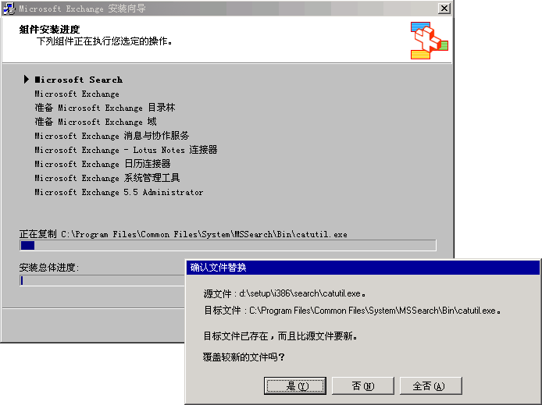
图 3.4 “确认文件替换”对话框
- 向导完成之后，安装程序会通知您是否有错误以及 Exchange 的安装是否成功。
- 单击“完成”退出安装程序。
- 安装在执行修复过程之前安装到服务器上的任何 Exchange Service Pack 和修补程序。如果使用 /disasterrecovery 开关运行安装程序，请确保安装 Service Pack 时使用 /disasterrecovery 开关。有关详细信息，请参阅本章后面的“在灾难恢复模式中安装 Exchange Service Pack”。

修复 Exchange 数据库
尝试修复 Exchange 数据库只是最后的手段，因为这样的尝试可能导致数据丢失。
可以通过使用 Eseutil.exe 和 Isinteg.exe 来修复 Exchange 数据库文件（.edb 文件），还可以使用恢复存储组从已损坏的数据库中抢救数据。有关使用恢复存储组的信息，请参阅“Using Exchange Server 2003 Recovery Storage Groups”(http://go.microsoft.com/fwlink/?LinkId=23233)（英文）。

在服务器上全局运行 Exchange 工具
默认情况下，在 Exchange 安装过程中，会在 ..\exchsrvr\bin 目录中安装某些工具（例如，Eseutil 和 Isinteg）。若要在服务器上全局运行这些工具（从任何命令提示符），请将完整路径 ..\exchsrvr\bin 添加到 Windows Server 2003 系统路径。
将 ..\exchsrvr\bin 目录添加到 Windows Server 2003 系统路径
- 打开“系统属性”。若要打开“系统属性”，请单击“开始”，用鼠标右键单击“我的电脑”，再单击“属性”。
- 单击“高级”选项卡。
- 单击“环境变量”按钮。
- 在“系统变量”框中，向下滚动到变量“Path”（图 3.5）。
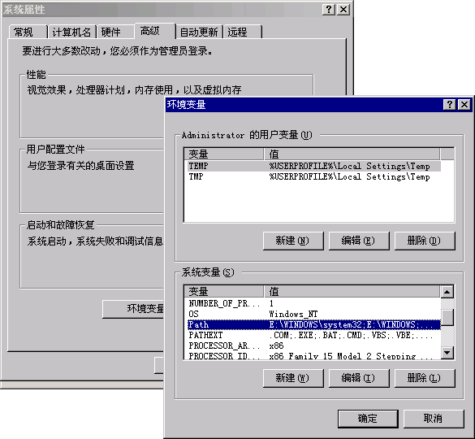
图 3.5 编辑 Path 环境变量
- 单击“Path”选择它，再单击“编辑”。
- 在“变量值”框中，在字符串末尾添加分号 (;)。
- 在分号之后（无空格）键入完整路径 ..\Exchsrvr\bin。
- 在路径变量的末尾添加分号。
默认路径是 C:\Program Files\exchsrvr\bin（图 3.6）。
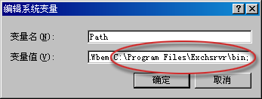
图 3.6 编辑 Path 变量
- 单击“确定”关闭“编辑系统变量”，单击“确定”关闭“环境变量”，再单击“确定”关闭“系统属性”。
- 关闭任何已打开的命令行。
- 打开新命令行。单击“开始”，再单击“运行”，键入 cmd，然后单击“确定”。
- 现在应当能够在服务器上的任何命令提示符下运行 Eseutil 和 Isinteg，以及保留在 ..\Exchsrvr\bin 目录中的其他任何工具。

使用 Eseutil 和 Isinteg 修复 Exchange 数据库
此部分包含使用 Eseutil 或 Isinteg 来修复 Exchange 数据库时应当了解的常规信息。
有关使用 Eseutil 或 Isinteg 的详细信息，请参阅 Microsoft 知识库文章 812357“XADM: Maintain Your Exchange Database After You Repair By Using the Eseutil /p Tool”(http://go.microsoft.com/fwlink/?LinkId=3052&kbid=812357)（英文）和 182081“Description of the Isinteg utility”(http://go.microsoft.com/fwlink/?LinkId=3052&kbid=182081)（英文）。修复 Exchange 数据库时，请考虑以下信息：
- 使用 Eseutil 和 Isinteg 修复 Exchange 数据库会导致所修复的 Exchange 数据库丢失数据。因此，在试图执行修复过程之前，请先复制要修复的数据库文件。（有关如何复制数据库文件的信息，请参阅本章后面的“移动或复制正在还原的数据库文件的现有版本（可选）”。）由于无法撤消在修复过程中对数据库的更改，因此仅使用 Eseutil 和 Isinteg 作为最后手段。前面已经讨论过，建议通过还原备份集而不是修复数据库来恢复损坏的数据库。
- 如果使用 Eseutil 修复 Exchange 数据库，必须有足够的可用磁盘空间来运行 Eseutil。如果要运行 Eseutil /P，必须在相同驱动器上拥有所修复的数据库大小的大约 20% 的可用空间。如果没有这么多空间，可以使用命令行开关将临时文件重定向到其他位置。如果要使用 Eseutil /D，必须有数据库大小的 110% 的空间。虽然可以像使用 /P 开关一样将临时文件重定向到另一个驱动器，但这将大幅度增加修复数据库所需的时间。如果可能，使用 /D 开关时要有充足的可用空间。
- 使用 Eseutil 和 Isinteg 工具修复数据库文件要占用相当长的时间。通常，修复数据库比从备份还原数据库占用的时间更长。
- 如果两个工具都成功运行（例如，如果最后一次运行 Isinteg 结束时没有任何错误），则通常认为数据库已修复，并且已做好替换已损坏的数据库的准备。
如果计划将修复后的数据库放回生产环境中，必须执行下列步骤：
- 运行 Eseutil /P。
- Eseutil /P 成功完成之后，运行 Eseutil /D。
- Eseutil /D 成功完成之后，运行 Isinteg –fix –test alltests。
如果只是计划从磁盘抢救数据，而没有计划将它放回生产环境中，可以跳过此部分前面的步骤 b。跳过步骤 b 将节约恢复过程中所需的时间，但可能导致数据库出现索引和空间分配错误。这些错误不是您希望在生产环境中发生的错误，但它们不可能影响从数据库抢救数据的能力。
- 如果 Eseutil 和 Isinteg 无法修复数据库中的每个错误，最好不要放弃被修复的数据库。Isinteg 完成之后，应当报告数据库中有零个错误。如果错误计数大于零，请再次运行 Isinteg 直到计数变为零，或在后续运行中计数不再减少。如果无法让错误计数归零，请不要将数据库放到生产环境中。请通过将文件夹合并或复制到新的数据库，或通过将邮箱移动到新的数据库，抢救数据库中的数据。
- 可以使用另一个服务器从已损坏的数据库还原数据。例如，可以将损坏的数据库还原到另一个服务器，然后使用 Exmerge 工具从该数据库中提取数据，再将数据插入到新的数据库文件中。还可以在相同服务器上使用恢复存储组，从损坏的数据库中还原数据。有关恢复存储组的详细信息，请参阅“Using Exchange Server 2003 Recovery Storage Groups”(http://go.microsoft.com/fwlink/?LinkId=23233)（英文）。
默认情况下，安装 Exchange 时，Eseutil 和 Isinteg 都安装到 <drive>\Program Files\Exchsrvr\bin 目录中。

修复全文索引
Exchange 包括的一项可选功能称为全文索引（也叫做内容索引）。全文索引允许您的用户跨越邮件内的文档和附件执行全文搜索。全文索引不与 Exchange 数据库存储在一起。默认情况下，全文索引位于 Program Files\Exchsrvr\ExchangeServer_<Server Name>\Projects 文件夹（图 3.7），并由 Microsoft Search 服务进行管理。
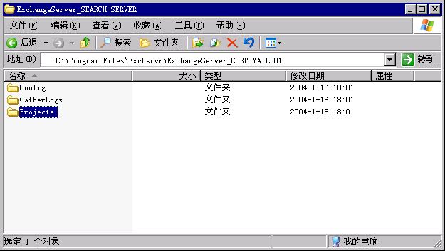
图 3.7 全文索引的默认位置是 Projects 文件夹
若要修复被损坏或没有与 Exchange 数据库同步的全文索引，必须重建 Exchange 数据库数据的索引。当 Microsoft Search 损坏时，若要将 Microsoft Search 作为全文索引修复过程的一部分进行还原，请参阅本章后面的“还原 Microsoft Search”中的步骤。

重建 Exchange 数据库数据的索引
重建 Exchange 数据库数据的索引需要删除全文索引信息，并重新创建全文索引。若要删除损坏的索引并重新创建它们，请执行下列步骤。
警告 错误地编辑注册表可能导致严重的问题，甚至可能需要重新安装操作系统。因注册表编辑不当而导致的问题可能没有办法解决。在编辑注册表之前，请备份所有重要数据。
删除全文索引信息
- 打开 Exchange 系统管理器。单击“开始”，指向“所有程序”，再指向“Microsoft Exchange”，然后单击“系统管理器”。
- 在 “Exchange 系统管理器”中，导航到包含要删除的全文索引的存储组（图 3.8）。
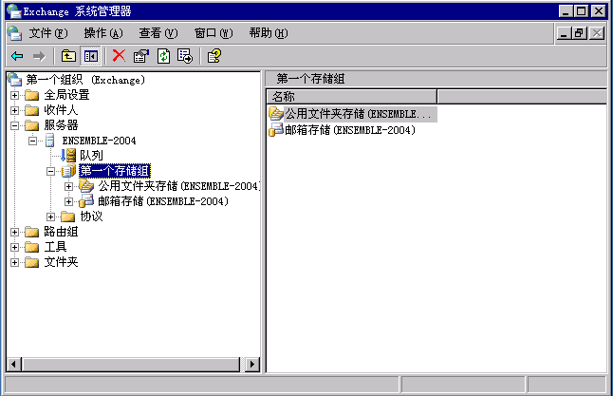
图 3.8 导航到存储组
- 用鼠标右键单击包含要删除的全文索引的邮箱或公用文件夹存储，并选择“删除全文索引”。
- 关闭 Exchange 系统管理器。
- 打开注册表编辑器。单击“开始”，再单击“运行”，键入 Regedit，然后单击“确定”。
- 在注册表编辑器中，找到下列注册表项：
HKEY_LOCAL_MACHINE \SOFTWARE\Microsoft\Search\1.0\Databases
- 在 Databases 下面，单击 ExchangeServer_<ServerName>，其中 <ServerName> 是您要从中删除全文索引的服务器（图 3.9）。
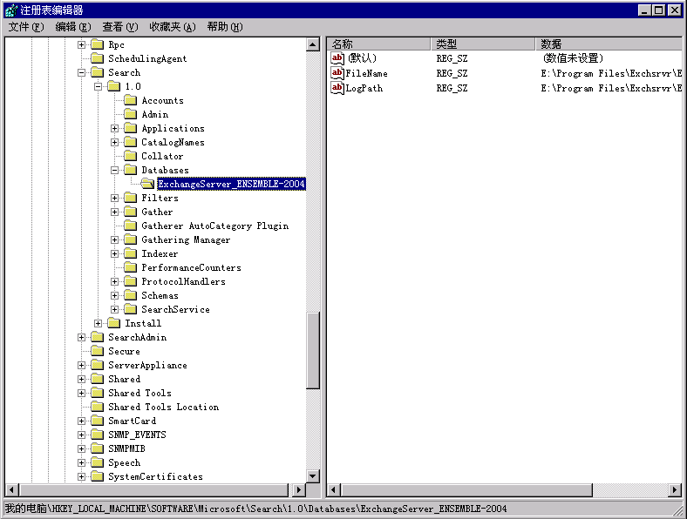
图 3.9 查看注册表
- 记录项值 LogPath 的值数据。默认情况下，它是
<drive>:\Program Files\Exchsrvr\ExchangeServer_<ServerName>\
其中，<drive> 是安装 Exchange 的驱动器，<ServerName> 是运行 Exchange 的服务器的名称。
- 在 Windows 资源管理器中，或在命令提示符中，找到在前面步骤中记录的文件夹。
警告 因为您将要从该文件夹中删除文件，请考虑将该文件夹的内容复制到安全的位置，以便保存文件夹信息，以免在删除文件时万一发生错误而丢失这些信息。
- 在 ExchangeServer_<ServerName> 文件夹下面，删除 Projects 和 GatherLogs 子文件夹的内容。不要删除 Projects 和 GatherLogs 文件夹。查看 Projects 和 GatherLogs 文件夹的内容，确保这两个文件夹是空的。
- 关闭 Windows 资源管理器或命令提示符。

重新创建全文索引
- 打开 Exchange 系统管理器。单击“开始”，指向“所有程序”，再指向“Microsoft Exchange”，然后单击“系统管理器”。
- 在 “Exchange” 系统管理器中，导航到想要在其中创建全文索引的存储组（图 3.8）。
- 用鼠标右键单击想要索引的邮箱或公用文件夹存储，再单击“创建全文索引”。
- 对于执行该过程的步骤 3 所在的每个邮箱存储或公用文件夹存储，再次用鼠标右键单击每个存储，再单击“启动完全填充”。
- 对于希望可用于全文索引搜索的每个索引，请用鼠标右键单击邮箱存储或公用文件夹存储，再单击“属性”，然后单击“全文索引”选项卡，再选中“客户端当前可以使用此索引进行搜索”复选框（图 3.10）。
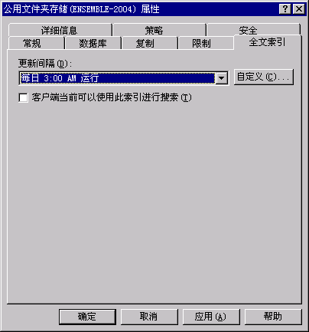
图 3.10 对搜索启用索引
- 通过从下拉列表中选择一个默认选项来设置更新间隔，或单击“自定义”以便自定义日程安排。

还原 Microsoft Search
Microsoft Search 服务 (MSSearch) 是安装在 Exchange 服务器上的 Windows Server 2003 服务，它是全文索引必需的服务。如果 Microsoft Search 组件发生损坏或注册表项不正确，则无法为 Exchange 数据库创建全文索引。如果 Microsoft Search 发生问题，必须将其还原。
如果您处于 Exchange 已安装在服务器上的恢复过程中（例如，如果正在修复现有的 Exchange 安装，或者已经从 Windows 备份集或完整的计算机备份集还原了服务器），请确保在执行该过程之前全文索引正在正常运行。如果全文索引没有正常运行，您或许可以通过删除并重新创建全文索引来对其进行修复。如果无法删除并重新创建全文索引，请执行以下过程。有关如何删除全文索引的详细信息，请参阅本章前面的“重建 Exchange 数据库数据的索引”。
警告 错误地编辑注册表可能导致严重的问题，甚至可能需要重新安装操作系统。因注册表编辑不当而导致的问题可能没有办法解决。在编辑注册表之前，请备份所有重要数据。
还原 Microsoft Search
- 单击“开始”，再单击“运行”，键入 Regedit，然后单击“确定”。
- 在注册表编辑器中，找到下列注册表项：
HKEY_LOCAL_MACHINE\SOFTWARE\Microsoft\Search
要点 为谨慎起见，请备份注册表项，以防在删除注册表项时发生任何错误。若要备份 Search 注册表项分支，请执行下列操作：
a. 在控制台树中，单击“Search”。
b. 在“文件”菜单上，单击“导出”。
c. 在“导出注册表文件”中的“导出范围”下，单击“所选分支”，并确保 HKEY_LOCAL_MACHINE\SOFTWARE\Microsoft\Search 出现在相应文本框中。
d. 选择保存文件的位置。
e. 命名该文件，再单击“保存”。
- 在注册表编辑器的控制台树中，删除以下注册表项（其中，<ServerName> 是运行 Exchange 的服务器的名称）：
若要删除某一项，请用鼠标右键单击该项，单击“删除”，再单击“是”（如图 3.11 所示）。
- HKEY_LOCAL_MACHINE\Software\Microsoft\Search\Install
- HKEY_LOCAL_MACHINE\Software\Microsoft\Search\1.0\
Applications\ExchangeServer_<ServerName>
- HKEY_LOCAL_MACHINE\Software\Microsoft\Search\1.0\
CatalogNames\ExchangeServer_<ServerName>
- HKEY_LOCAL_MACHINE\Software\Microsoft\Search\1.0\
Databases\ExchangeServer_<ServerName>
- HKEY_LOCAL_MACHINE\Software\Microsoft\Search\1.0\
Gather\ExchangeServer_<ServerName>
- HKEY_LOCAL_MACHINE\Software\Microsoft\Search\1.0\
Gathering Manager\Applications\ExchangeServer_<ServerName>
- HKEY_LOCAL_MACHINE\Software\Microsoft\Search\1.0\
Indexer\ExchangeServer_<ServerName>
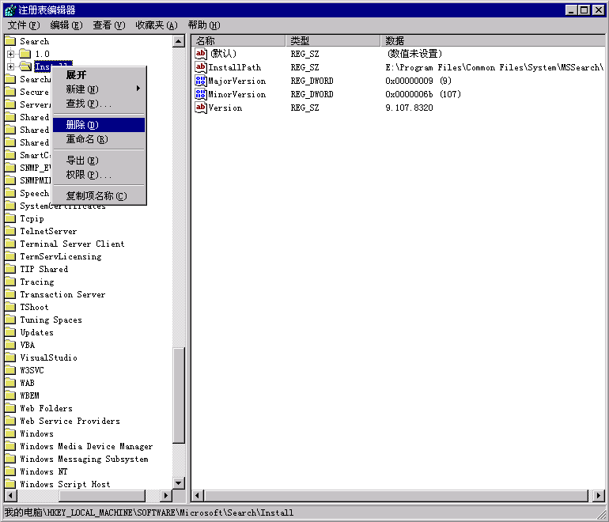
图 3.11 删除 Microsoft Search 注册表项
- 关闭注册表编辑器。
- 在灾难恢复模式中运行 Exchange 安装程序。在命令提示符下，键入 <drive>:\setup\i386\setup.exe /disasterrecovery，其中 <drive> 是 Exchange CD 的位置。
- 在 Exchange 安装向导的“组件选择”页中的“操作”下，对所有安装组件，“灾难恢复”都是自动选中的。若要确保正确地重新安装 Microsoft Search 文件，请在“组件名称”下，将“Microsoft Exchange”设置为“无”，再将“Microsoft Exchange”重置回“灾难恢复”。（图 3.12）。
注意 在灾难恢复模式中运行安装程序将把需要的 Microsoft Search 文件安装到计算机上。
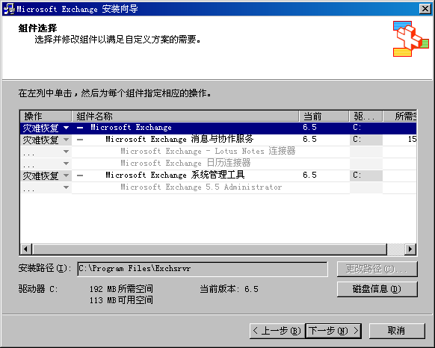
图 3.12 在灾难恢复模式中运行 Exchange 安装程序
- 单击“下一步”继续执行安装过程。
注意 在安装期间，将更新 Microsoft Search 文件。这时，可能出现“确认文件替换”对话框。该对话框提示您指定是否想要覆盖计算机上某些比从 Exchange 安装 CD 复制的文件更新的文件（图 3.4）。因为您正在尝试修复所有 Microsoft Search 文件，所以应当覆盖这些文件。但是，在安装 Exchange Service Pack 或修补程序时，可以恢复这些被覆盖的文件的更新版本。
- 应用以前运行在服务器上的任何 Exchange Service Pack 或修补程序。若要防止在安装之后安装程序装入数据库，必须在灾难恢复模式中安装 Service Pack 和软件更新。
- 如果必须作为该修复的一部分而还原任何 Exchange 数据库备份，请立即还原 Exchange 数据库。
注意 有关如何还原 Exchange 数据库的信息，请参阅本章后面的“还原 Exchange 邮箱或公用文件夹存储”。
- 重新启动计算机，然后确保 Exchange 数据库已装入。
- 重新创建全文索引。有关如何重新创建全文索引的信息，请参阅本章前面的“重建 Exchange 数据库数据的索引”中的过程“重新创建全文索引”。

还原 Windows 备份集
Windows 备份集包含服务器的唯一的操作系统数据和配置信息。通常使用“重建服务器”恢复方法来还原这些数据。将 Windows 备份集还原到服务器时，需要还原来自原始服务器的关键操作系统文件和注册表信息。还原原始服务器的注册表时，还要还原原始计算机名称，并使用与 Active Directory® 目录服务中的系统 ID 匹配的计算机帐户让服务器返回到原始域。运行在灾难恢复模式中时，Exchange 安装程序为了成功完成，安装程序需要依赖于包括在 Windows 备份集中的某些唯一的配置信息（例如，注册表、Internet 信息服务 (IIS) 元数据库等)。
有关如何创建 Windows 备份集的信息，请参阅第 2 章中的“创建 Windows 备份集”。
注意 通常，Windows 备份集越旧，您越有可能遇到在还原 Exchange 之前必须先解决的问题。因此，建议定期创建 Windows 备份集。有关详细信息，请参阅第 2 章中的“创建 Windows 备份集”。
因为系统状态组件之间存在依赖性，所以无法使用“备份”来备份或还原组成系统状态数据的各个组件，并且在还原系统状态数据时，将始终覆盖目标位置中的任何现有文件。但是，从 Windows 或完整的计算机备份向另一个位置还原系统状态数据之后，可以单独恢复以下数据：
- Windows Server 2003 注册表文件。
- Windows Server 2003 启动文件。
- SYSVOL 目录文件。
- 群集数据库信息文件。
注意 无法将 Active Directory 服务数据库、证书服务数据库和 COM+ 类注册数据库还原到另一个位置。
还原 Windows 备份集
- 以高级模式启动“备份”：单击“开始”，再单击“运行”，键入 ntbackup，然后单击“确定”。然后在“欢迎”屏幕上单击“高级模式”链接。
- 单击“还原和管理媒体”选项卡并在控制台树中展开文件。
- 设置文件还原首选项。单击“工具”，单击“选项”，选择“还原”选项卡，并选择覆盖文件的条件。
尽管默认设置是“不要替换本机上的文件”，但您可能会发现选择“无条件替换本机上的文件”可以在 Windows Server 2003 文件之间提供最好的稳定性和一致性，因为它可以确保还原之后所有文件版本完全匹配它们最初备份时的版本。
- 展开要还原的备份媒体（图 3.13）。
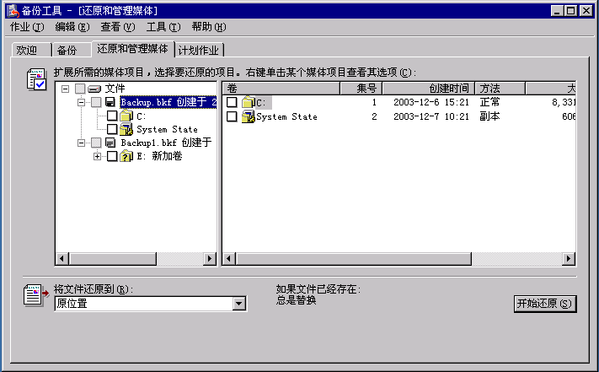
图 3.13 选择要还原的媒体
注意 如果“文件”下面没有显示正确的媒体，可能必须重建编录。有关信息，请参阅第 1 章中的“为还原重建编录”。
- 选中启动分区和系统分区（通常是相同的驱动器）的驱动器号旁边的复选框，再选中“System State”旁的复选框（图 3.14）。
要点 若要正确还原所有 Windows Server 2003 操作系统组件，Windows 备份集必须包含系统状态数据、启动分区和系统分区，并且必须已经作为相同备份作业的一部分进行备份。
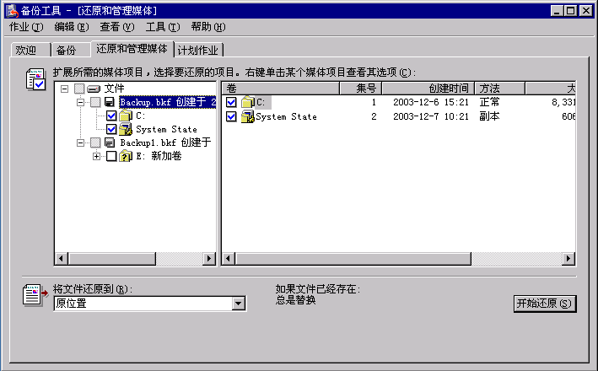
图 3.14 选择启动分区和系统分区以及系统状态数据
- 在“将文件还原到”列表中，选择想还原文件的目标位置。默认情况下，指定的位置是“原位置”。
- 单击“开始还原”。系统将通知您当前系统状态数据将被覆盖，除非您要还原到其他位置。若要继续，请单击“确定”。
- 在“确认还原”中，单击“高级”以指定高级还原选项，或单击“确定”启动还原。有关“备份”中的高级还原选项的详细信息，请参阅第 1 章中的“为还原选择高级选项”。
- 如果“备份”提示您指定要在还原中使用的备份文件的位置，请选择正确的备份文件名称，再单击“确定”。
- 还原完成后，请确保还原是成功的。有关如何检查还原是否成功的详细信息，请参阅第 1 章中的“检查已完成的还原作业是否成功”。
- 验证 Windows 备份集已成功还原之后，请在“还原进度”对话框中单击“关闭”。然后，系统会提示您重新启动计算机，以便完成还原过程。单击“是”重新启动。
要点 如果将该过程作为重建服务器的一部分执行，重新启动计算机之后，您可能遇到指示一个或多个服务无法启动的错误。发生这些错误是因为，还原 Windows 备份集时还同时还原了所重建的服务器的原始注册表。注册表可能包括试图启动但还没有重新安装的服务（例如，简单邮件传输协议 (SMTP)）的条目。请忽略这些错误。完成重建计算机后这些错误应当得到解决。

还原完整计算机备份集
完整计算机备份集包括系统状态数据以及硬盘上的大多数数据的备份。完整计算机备份集不得包括 Exchange 可安装文件系统 (IFS) 驱动器和包含 Exchange 日志文件和数据库文件的驱动器或文件夹。有关如何创建完整计算机备份集的详细信息，请参阅第 2 章中的“创建完整的计算机备份集”。
还原完整计算机备份集是“还原服务器”恢复方法的主要步骤。通过将完整的计算机备份集还原到计算机，可以恢复运行 Exchange 的服务器，而不必重新安装运行在服务器上的应用程序（例如 Exchange）。有关完整计算机备份集和“还原服务器”恢复方法的详细信息，请参阅“Exchange Server 2003 Disaster Recovery Planning Guide”(http://go.microsoft.com/fwlink/?LinkId=21277)（英文）中的“Restoring the Server”。
根据所使用的备份和还原工具或程序的不同，为还原完整计算机备份集所执行的步骤也可以有所变化。例如，如果使用“备份”来创建完整的计算机备份集，则要使用备份工具来还原它们。同样，如果使用磁盘映像软件工具来创建完整的计算机备份集，则要使用相同的工具来还原这些备份集。有关如何使用“备份”来创建完整计算机备份集的详细信息，请参阅第 2 章中的“创建完整的计算机备份集”。
此部分提供了有关如何使用 Windows Server 2003 中的备份工具（“备份”）来还原完整计算机备份集的信息。

使用“备份”还原完整计算机备份集
如果使用 Windows Server 2003 中的备份工具（“备份”）来创建完整计算机备份集，还必须使用备份工具还原该备份集。因为在这种情况下必须使用“备份”，所以请确保 Windows Server 2003 在发生灾难之后正常运行，以便您可以启动操作系统和运行“备份”。
还原完整计算机备份集
- 在想要为其还原完整计算机备份集的计算机上，启动 Windows Server 2003 操作系统。
- 以高级模式启动“备份”：单击“开始”，再单击“运行”，键入 ntbackup，然后单击“确定”。然后在“欢迎”屏幕上单击“高级模式”链接。
- 单击“还原和管理媒体”选项卡，再在控制台树中单击想要还原的备份媒体。如果正确的媒体没有出现在“文件”下面，可能必须重建编录。有关如何重建编录的详细信息，请参阅第 1 章中的“为还原重建编录”。
- 选中要还原的驱动器旁边的复选框，再单击“System State”。还原完整计算机备份集的驱动器分区时，应当始终包括系统状态数据（图 3.15）。
要点 创建完整计算机备份集时，不要备份 IFS 驱动器、Exchange 数据库文件、Exchange 日志文件和群集共享磁盘资源。如果正在还原的完整计算机备份集包括 Exchange IFS 驱动器，或包括了包含 Exchange 数据库文件和事务日志文件的驱动器或文件夹，请不要选择这些驱动器或文件夹。如果还原这些驱动器或文件夹，则可能出现这些问题：日志文件无法同步，以较旧的数据库副本覆盖较新的数据库副本，或者将重复和不需要的项添加到数据库中。有关该问题的详细信息，请参阅第 2 章中的“要从 Windows 备份集或完整计算机备份集中排除的数据”。
若要还原 Exchange 数据库，请还原通过在“备份”中使用“Microsoft Exchange Server”选项所执行的 Exchange 数据库备份。有关如何还原 Exchange 数据库的信息，请参阅本章后面的“还原 Exchange 邮箱或公用文件夹存储”。
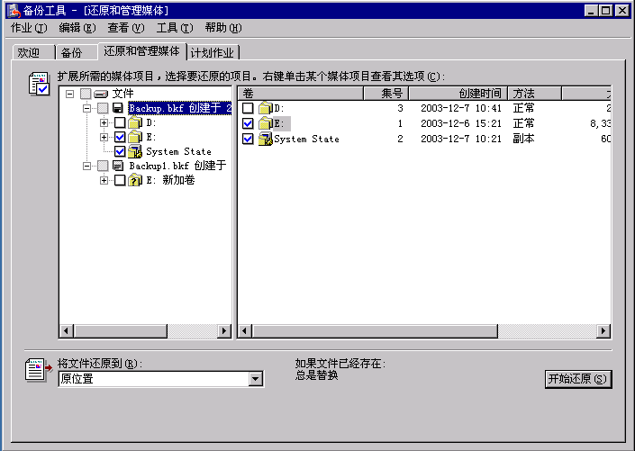
图 3.15 还原完整计算机备份集
- 在“将文件还原到”列表中，选择还原文件的目标位置。默认情况下，指定的位置是“原位置”。
- 单击“开始还原”。系统将通知您当前系统状态数据将被覆盖，除非您要还原到其他位置。若要继续，请单击“确定”。
- 在“确认还原”中，单击“高级”以指定高级还原选项，或单击“确定”启动还原。有关“备份”中高级还原选项的详细信息，请参阅第 1 章中的“为还原选择高级选项”。
- 如果“备份”提示您指定要在还原中使用的备份文件的位置，请选择正确的备份文件，再单击“确定”。
- 还原完成后，请确保还原是成功的。有关如何检查还原是否成功的详细信息，请参阅第 1 章中的“检查已完成的还原作业是否成功”。
- 验证完整计算机备份集已成功还原之后，请在“还原进度”对话框中单击“关闭”。然后，系统会提示您重新启动计算机，以便完成还原过程。单击“是”重新启动。

还原域控制器
运行 Exchange 的服务器需要依靠存储在 Active Directory 中的信息才能正常运行。如果 Exchange 服务器所属的 Windows Server 2003 域中的域控制器遇到问题，则必须立即修复这些域控制器。如果发生这些问题，运行 Exchange 的服务器可能出现较小的并发症，或者服务器可能停止正常运行。
若要保证 Exchange 组织中域控制器的可用性，请确保在组织的每个域中有多个域控制器。这样，如果单个域控制器失败，则在其余域控制器中已复制的 Active Directory 信息仍然可用。
如果有多个域控制器，并且失败没有影响到组织中的所有域控制器，则处理这种情况的一个最简单和最有效的方式是建立新的域控制器，并将它加入到现有域中。所需的 Active Directory 信息将从其余域控制器复制到新的域控制器。
如果组织中的所有域控制器都受到影响，或者您只有唯一的域控制器，则必须从备份还原数据。有关如何备份域控制器的信息，请参阅第 2 章中的“备份域控制器”。
有关如何恢复 Windows Server 2003 操作系统域控制器的详细信息，请参阅“Active Directory Disaster Recovery”(http://go.microsoft.com/fwlink/?LinkId=6270)（英文）。

还原单个邮箱
使用恢复存储组可以恢复单个邮箱。有关详细信息，请参阅 Using Exchange Server 2003 Recovery Storage Groups (http://go.microsoft.com/fwlink/?LinkId=23233)（英文）。
某些第三方备份解决方案允许执行砖块级别的备份和还原，该方式可以帮助您备份和还原单个邮箱。有关详细信息，请参阅第三方软件的文档。

还原 Exchange 邮箱或公用文件夹存储
注意 本指南中使用的术语“数据库”通常是指 Exchange 邮箱存储和 Exchange 公用文件夹存储。
使用“备份”还原 Exchange 数据库时，将对 Exchange 可扩展存储引擎 (ESE) 进行应用程序编程接口 (API) 调用，以还原 Exchange 数据库文件及其关联的日志文件。可以使用 Exchange 数据库备份来还原一个或多个已损坏的邮箱或公用文件夹存储。在涉及重建服务器的灾难恢复情形中，在灾难恢复模式中运行 Exchange 安装程序和任何 Exchange Service Pack 之后，可以使用“备份”来还原 Exchange 数据库。
注意 在灾难恢复模式中安装 Exchange（和灾难发生之前正在服务器上运行的任何 Service Pack）可以防止安装程序在完成之后装入数据库。然后，可以在安装过程结束时正确还原和装入 Exchange 数据库备份。重新启动服务器之前，请按 Exchange 安装程序的提示，确保日志文件已经完成重播。
此部分包含有关还原 Exchange 数据库的以下信息：
- 数据库还原过程概述。
- 恢复 Exchange 数据库。
- 解决 Exchange 数据库还原问题。
- 将 Exchange 数据库还原到另一个服务器。

数据库还原过程概述
还原操作开始时，“备份”会通知 ESE 此过程已开始，这将导致 ESE 进入还原模式。然后，数据库（由一对 .edb 文件和 .stm 文件组成）从备份媒体直接复制到数据库目标路径。关联的日志文件将被复制到临时文件夹中，并且启动单独的 ESE 实例，将临时位置的事务日志重播到被还原的数据库中。
还原过程将创建 Restore.env 文件，该文件会跟踪数据库所属的存储组、数据库文件备份时的路径、数据库还原时的路径、被还原的日志文件的范围和其他有关数据。
必须先还原完整备份集（正常或副本备份），然后才能还原差异或增量备份集。这是因为还原完整备份集将创建 Restore.env 文件。还原差异或增量备份集只会更新 Restore.env 文件，并不创建该文件。如果 Restore.env 文件不存在，则差异或增量更新无法还原。
每个正在还原的完整备份集应当总是使用不同的临时文件夹。例如，如果要将两个正常备份还原到同一个临时文件夹中，则将要创建的第二个 Restore.env 文件会覆盖第一个 Restore.env 文件。因此，请为每个正在还原的正常或副本备份集始终指定不同的临时文件夹。
但是，在还原增量或差异备份时，应当为增量或差异备份所对应的完整备份指定同一个临时文件夹，以便它们与正确的 Restore.env 文件配对。
数据库文件复制回它们的原始位置，并且 Restore.env 和事务日志文件已经复制到临时文件夹之后，ESE 将启动硬恢复以便将日志文件重播到数据库中。如果自从建立备份以来的所有日志文件都是可用的，该操作将使数据库恢复到被丢失时的状态。首先，会使用 Restore.env 来确定将从临时文件夹播放哪个事务日志。然后，如果可能，还要从目标存储组重播其他事务日志。
执行硬恢复以后，ESE 的临时实例将停止。如果在“备份”中选中“还原之后装入数据库”复选框，则最近还原的数据库将自动装入目标存储组中。
图 3.16 说明了 Exchange 还原过程。
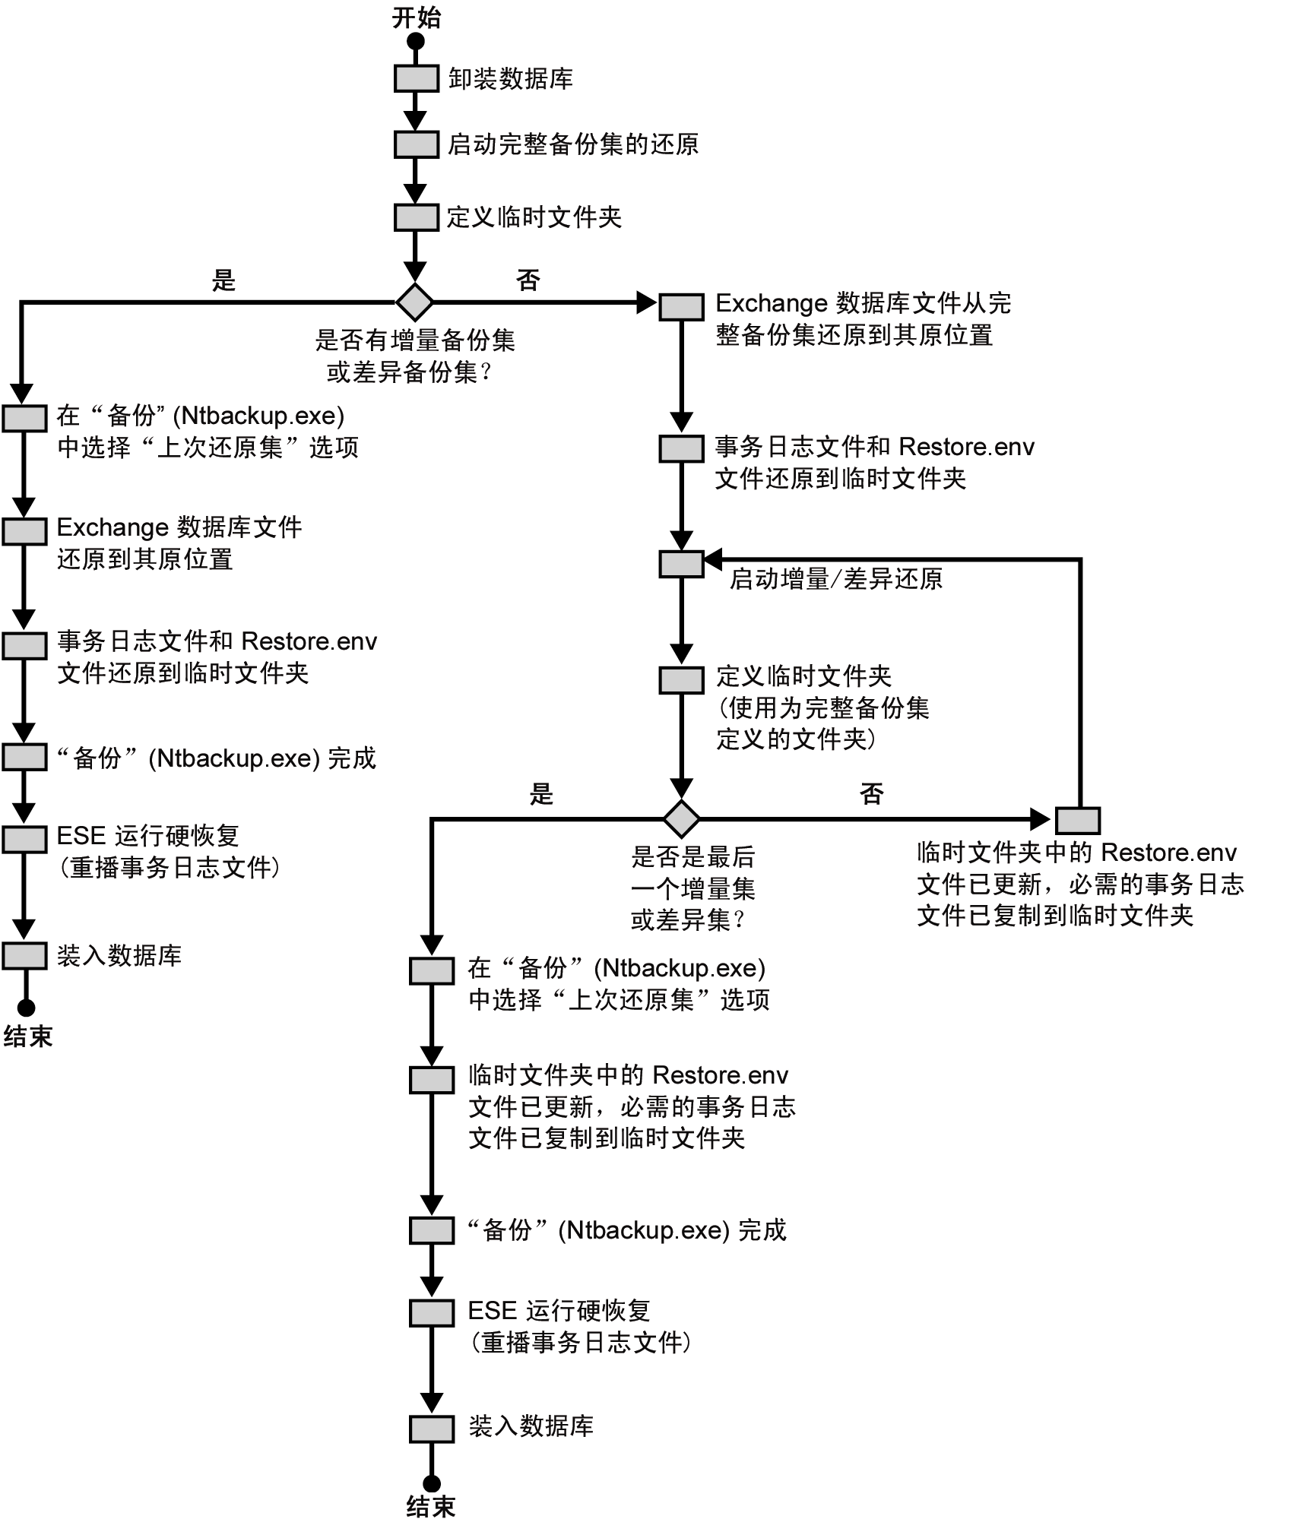
图 3.16 Exchange 还原过程的流程

恢复 Exchange 数据库
Exchange 数据库恢复清单
 | 卸除正在还原的每个邮箱或公用文件夹存储的数据库。
 | 将数据库配置为可以使用还原进行覆盖（可选）。
 | 确定正在还原文件的数据库和日志文件位置（可选）。
 | 将当前数据库文件复制到另一个位置（可选）。
 | 确保在 Exchange 系统管理器中的邮箱和公用文件夹存储名称与备份媒体匹配。
 | 确保 Microsoft Exchange 信息存储服务 (MSExchangeIS) 正在运行。
 | 选择要从备份媒体还原的备份文件。
 | 还原所选文件。
 | 确保还原过程已成功。
 | 重播事务日志文件 (Eseutil /cc)（可选）。
 | 装入数据库（存储）。

卸除正在还原的 Exchange 数据库
执行还原过程之前，必须卸除想要还原的 Exchange 数据库。如果尝试还原的数据库仍然被装入，则还原过程将失败。
注意 邮箱和公用文件夹卸除时，用户不可访问它们。因为 Exchange 支持多个存储组以及多个邮箱和公用文件夹存储，所以必须只卸除从备份还原的数据库。若要在不影响在该数据库上拥有邮箱的电子邮件用户的情况下还原数据库，请考虑使用恢复存储组而不是它的原始存储组，通常，只有当您想要从备份数据库将特定数据提取或合并到原始的、仍然在运行的数据库时，才使用恢复存储组。
卸除正在还原的邮箱和公用文件夹存储
- 打开 Exchange 系统管理器。单击“开始”，指向“所有程序”，再指向“Microsoft Exchange”，然后单击“系统管理器”。
- 在 Exchange 系统管理器中，导航到想要还原的数据库，用鼠标右键单击数据库，再单击“卸除存储”（图 3.17）。
注意 必须卸除想要还原的每个数据库。
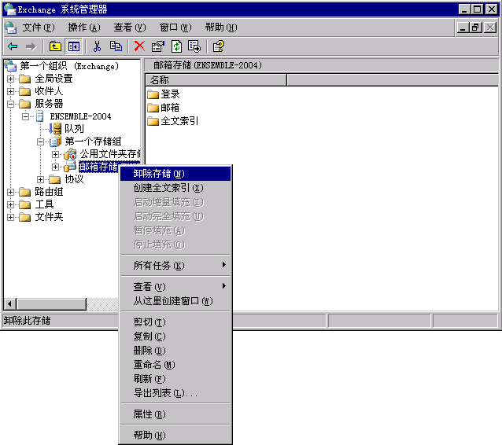
图 3.17 卸除邮箱存储

配置 Exchange 数据库供还原过程覆盖（可选）
若要确保还原过程覆盖 Exchange 数据库，必须配置要还原的数据库。但是，如果要将它们还原到其原始位置，或使用恢复存储组，则不必配置数据库。只有当所还原的数据库在 Active Directory 中有不同的 GUID 时，才必须进行配置。例如，在将数据库还原到另一个目录林（例如，测试目录林）时，将需要不同的 GUID。如果数据库的 Active Directory 对象已删除，也会需要不同的 GUID。在 Active Directory 中重新创建已删除的对象时，将为每个对象赋予新的 GUID。
除非您知道必须覆盖数据库，否则不要使用该选项。
配置 Exchange 数据库供还原过程覆盖
- 打开 Exchange 系统管理器。单击“开始”，指向“所有程序”，再指向“Microsoft Exchange”，然后单击“系统管理器”。
- 在 Exchange 系统管理器中，导航到想要还原的数据库，用鼠标右键单击该数据库，再单击“属性”（图 3.18）。
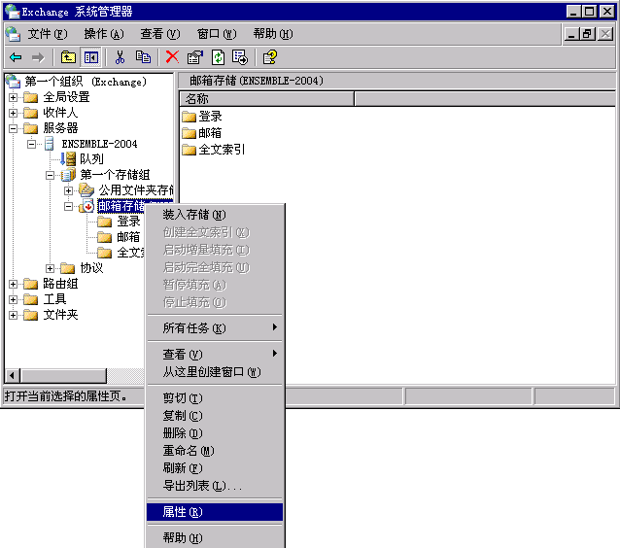
图 3.18 邮箱存储的属性
- 在“数据库”选项卡上，选中“还原时可以覆盖此数据库”复选框（图 3.19）。
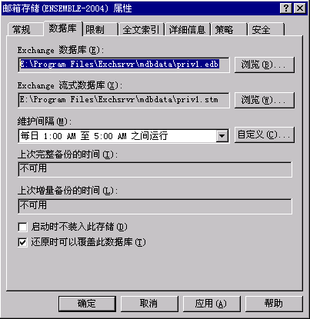
图 3.19 使数据库能够在还原期间被覆盖

确定正在还原文件的数据库和日志文件位置（可选）
如果计划制作已损坏的数据库的副本，以便今后需要时可以尝试修复该数据库，则需要确定数据库和日志文件的位置，以便可以移动或复制它们。
在以下过程中，必须记录来自数据库和包含数据库的存储组的属性对话框中的信息。必须对想要移动或复制的每个数据库执行该操作。
确定正在还原文件的数据库和日志文件位置
- 打开Exchange 系统管理器。单击“开始”，指向“所有程序”，再指向“Microsoft Exchange”，然后单击“系统管理器”。
- 在 Exchange 系统管理器中，导航到包含想要移动或复制的数据库的存储组，用鼠标右键单击存储组，再单击“属性”（图 3.20）。
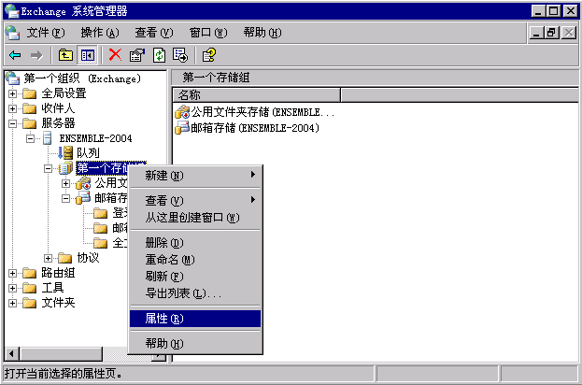
图 3.20 存储组属性
- 在“常规”选项卡上，记录“事务日志位置”和“系统路径位置”框中的路径，再单击“确定”（图 3.21）。记录每个包含想要移动或复制的数据库的存储组的这些路径。
事务日志位置是为整个存储组写入的日志文件的路径。这些日志文件用于记录对该存储组中的数据库所做的每个更改。系统路径位置是保存对存储组来说很关键的其他文件（如存储组的检查点文件）的地方。
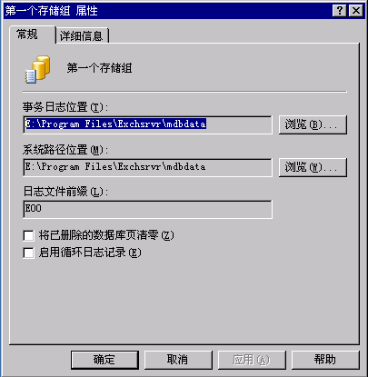
图 3.21 日志文件位置和系统路径位置
- 在 Exchange 系统管理器中，用鼠标右键单击想要移动或复制的数据库，再单击“属性”。
- 在“数据库”选项卡上，记录 Exchange 数据库文件和 Exchange 流式数据库文件的路径，然后关闭对话框（图 3.22）。
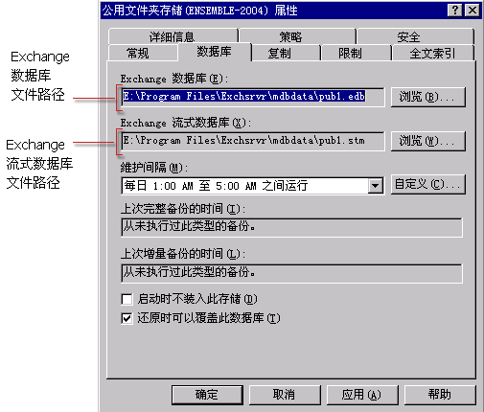
图 3.22 Exchange 数据库文件位置

移动或复制正在还原的数据库文件的现有版本（可选）
在现有数据库文件被还原覆盖之前，可以保留这些数据库文件，以防还原过程不成功。保留已损坏的数据库文件的副本为使用其他恢复选项提供了可能性。例如，如果还原不成功，则这些文件的副本可以帮助您回复到可能可以修复的原始版本。
执行还原之前复制数据库文件的缺点是，这可能使数据库恢复过程的时间明显延长。如果可以选择将文件移动到同一个逻辑驱动器上的另一个位置，这将比试图复制文件快得多。
要点 将数据库文件从它们的原始位置移动到同一个逻辑磁盘上的其他文件夹几乎可以在瞬时完成，因为必须写入磁盘的唯一数据是对 NTFS 主文件表 (MFT) 的更新。将文件移动到其他逻辑磁盘（即使两个驱动器都共享相同的物理磁盘），或在任何位置制作它们的副本，都会占用更长的时间，这是因为必须将每个数据库文件重新写入新的位置。通过网络将数据库文件移动或复制到其他位置会占用更长的时间，并且会占用很多网络带宽。为什么完全利用 Exchange Server 2003 的 4 个存储组和 20 个数据库的容量（更多的小容量数据库）实际上可以提供更好的可管理性，并能够减少用在与备份和还原相关的任务上的时间，这正是一个原因。
复制或移动正在还原的数据库文件的现有版本
- 确保正在移动或复制的数据库已被卸除。有关如何卸除数据库的详细信息，请参阅本章前面的“卸除正在还原的 Exchange 数据库”。
- 确保正在复制的数据库已在干净状态中关闭。使用 Eseutil /mh 转储数据库的头信息。在转储信息中查找 State: Clean Shutdown。
如果数据库处于不干净状态，请在修复之前尝试将数据库还原到干净状态。该任务还必须将任何需要的事务日志播放到数据库中。通过 Eseutil/mh 所得到的转储文件中的“Log Required”字段将显示把数据库还原到干净状态所需的日志。显示在该字段中的日志以十进制显示，必须将该值转换成十六进制，才能查找相应的事务日志文件。
很多情况下，重新装入数据库会导致软恢复启动，以便数据库可以在干净状态中关闭。
- 创建一个文件夹，用于存储想要移动或复制的数据库文件。可以在本地硬盘或网络上创建该文件夹。开始复制过程之前，确保目标位置有足够的空间。记住，将文件移动到同一个逻辑驱动器上的另一个位置是保留被损坏的数据库的最快方式。
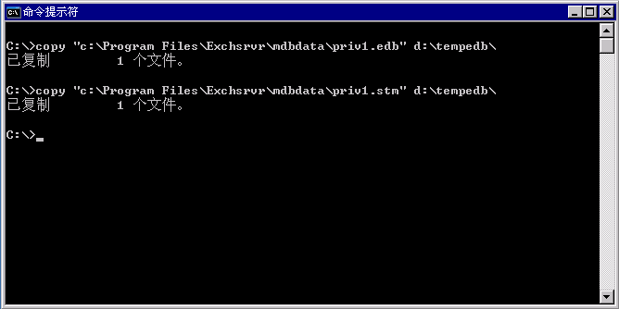
图 3.23 执行还原过程之前复制数据库文件

确保 Exchange 系统管理器中的邮箱和公用文件夹存储名称与备份媒体匹配
从备份媒体还原的存储组和数据库（邮箱存储或公用文件夹存储）的名称必须与存储组和数据库的名称匹配，因为它们作为对象存在于还原它们的目标服务器的 Active Directory 中。如果 Exchange 系统管理器正运行在组织内的任何 Exchange 服务器上，它将从 Active Directory 中读取该数据并显示它，以便当它们出现在备份中时可以对照存储组和数据库的名称对数据进行验证。如果名称不匹配，还原过程将失败。
例如，如果在尝试还原存储组及其数据库之前删除了它们，则存储组和数据库将不会存在于该服务器的 Active Directory 中，并且您必须用与备份媒体上的存储组和数据库名称完全匹配的名称来重新创建存储组和数据库。
确保存储组和数据库显示名称与正在还原的文件的名称匹配
- 在备份或还原设备中，插入包含想要还原的备份的备份媒体。
- 以高级模式启动“备份”：单击“开始”，再单击“运行”，键入 ntbackup，然后单击“确定”。然后在“欢迎”屏幕上单击“高级模式”链接。
- 单击“还原和管理媒体”选项卡，再在控制台树中单击想要还原的备份媒体。
- 如果控制台树中没有显示正确的媒体，则可能必须重建编录。有关如何重建编录的详细信息，请参阅第 1 章中的“为还原重建编录”。
- 展开媒体的树结构，以便显示每个要还原的 Exchange 数据库的名称。
- 记录存储组和想要还原的每个邮箱存储或公用文件夹存储的名称（图 3.24）。
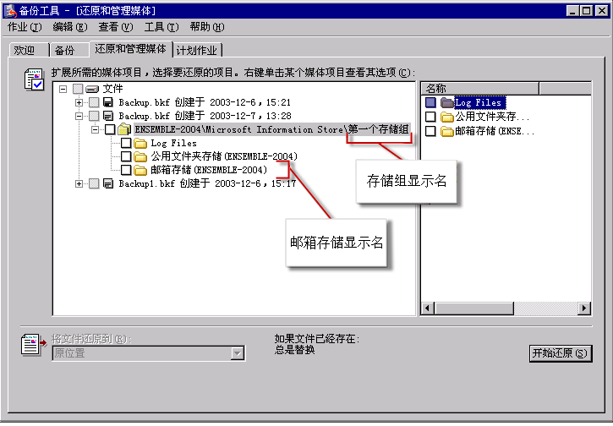
图 3.24 “备份”中的存储组和邮箱存储名称
- 打开 Exchange 系统管理器。单击“开始”，指向“所有程序”，再指向“Microsoft Exchange”，然后单击“系统管理器”。
- 在 Exchange 系统管理器中，导航到包含想要还原的数据库的服务器。
- 在控制台树和详细信息窗格中，记录存储组和数据库的名称（图 3.25）。将这些名称与备份媒体上的存储组和数据库名称进行比较。Exchange 系统管理器中的名称必须与备份媒体上的这些名称匹配，否则还原过程将失败。
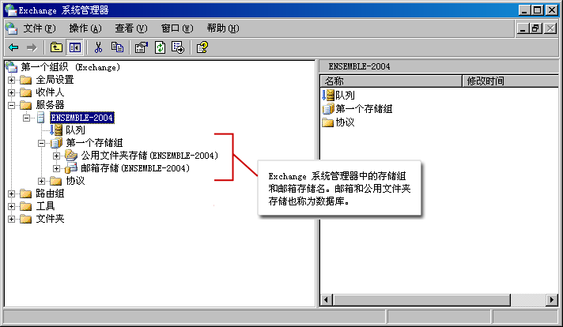
图 3.25 Exchange 系统管理器中的存储组和邮箱存储名称

解决 Exchange 系统管理器和备份媒体之间的名称不匹配
如果执行本章前面的步骤之后发现名称不匹配，则必须创建与正在从备份还原的存储组和数据库的名称匹配的存储组和数据库。
如果数据库或存储组名称已更改，只需要重命名数据库或存储组。
如果正在设置新的服务器，或数据库或存储组已丢失，则必须创建它们。
重命名存储组或数据库
- 在 Exchange 系统管理器中，用鼠标右键单击想要重命名的存储组或数据库。
- 单击“重命名”（图 3.26）。
- 键入正在还原的数据库或存储组的名称。确保键入的名称与备份媒体上的名称完全匹配，然后按 Enter。
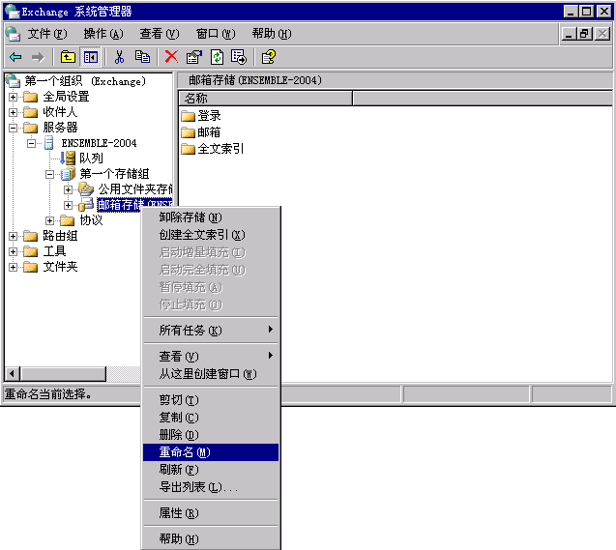
图 3.26 重命名数据库
创建存储组
- 在 Exchange 系统管理器中，用鼠标右键单击想要在其上创建存储组的服务器。
- 单击“新建”。
- 单击“存储组”（图 3.27）。
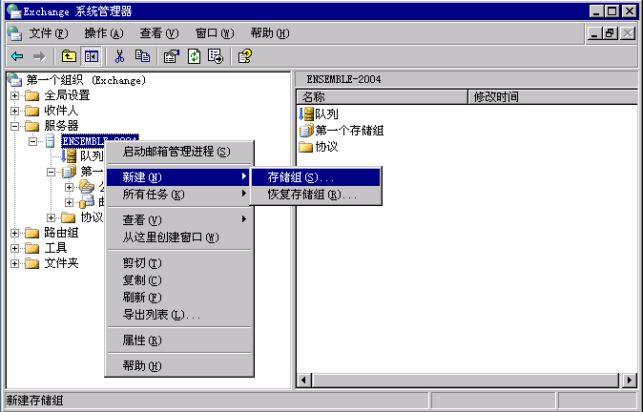
图 3.27 在 Exchange 系统管理器中创建新的存储组
- 在“属性”对话框的“常规”选项卡上，键入与出现在备份媒体上的名称完全相同的名称。
- 单击“确定”。
创建邮箱或公用文件夹存储
- 在 Exchange 系统管理器中，用鼠标右键单击想要在其中创建数据库的存储组。
注意 在用户界面 (UI) 中看见的结构应当与备份媒体上的原始结构完全相同。
- 指向“新建”。
- 单击要还原的数据库的类型（图 3.28）。
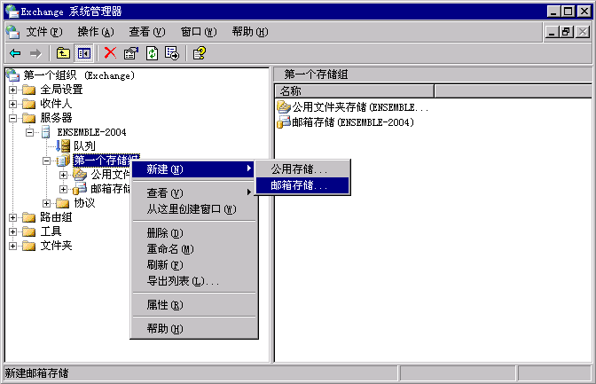
图 3.28 在 Exchange 系统管理器中创建新的邮箱存储
- 在“名称”字段中，键入与出现在备份媒体上的名称完全相同的邮箱或公用文件夹存储的名称。
- 单击“确定”。
- 系统提示您是否装入存储，单击“否”。
这时最好不装入存储。装入存储会创建与备份媒体上的日志文件冲突的日志文件，因此，在从备份还原数据库时会干扰日志文件重播。

确保 Microsoft Exchange 信息存储服务 (MSExchangeIS) 正在运行
执行以下过程启动 Microsoft Exchange 信息存储服务 (MSExchangeIS)。
启动 Microsoft Exchange 信息存储服务 (MSExchangeIS)
- 启动“服务”配置单元：单击“开始”，单击“运行”，再键入 services.msc。
- 找到 Microsoft Exchange Information Store 服务 (MSExchangeIS)，确保“状态”列显示为“已启动”（图 3.29）。
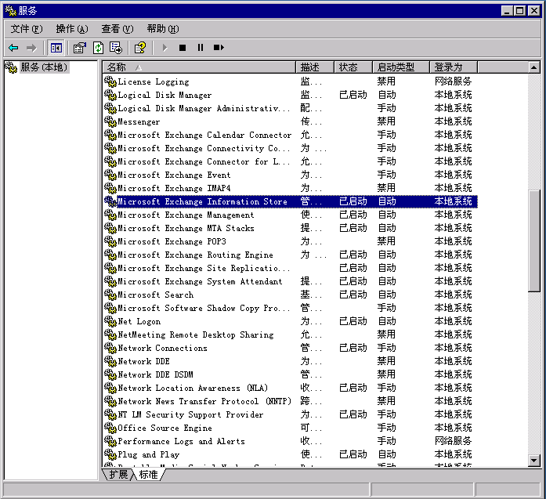
图 3.29 找到 Microsoft Exchange Information Store 服务 (MSExchangeIS)
- 如果必须启动该服务，请用鼠标右键单击“Microsoft Exchange Information Store”，再单击“启动”。

选择要从备份媒体还原的备份文件
执行以下过程以选择要还原的备份文件。
选择要从备份媒体还原的备份文件
- 以高级模式启动“备份”：单击“开始”，再单击“运行”，键入 ntbackup，然后单击“确定”。然后在“欢迎”屏幕上单击“高级模式”链接。
- 单击“还原和管理媒体”选项卡。
- 在控制台树中，单击想要还原的备份媒体。如果控制台树中没有显示正确的媒体，可能必须重建编录。有关如何重建编录的详细信息，请参阅第 1 章中的“为还原重建编录”。
- 单击想要还原的存储组或数据库旁边的复选框（图 3.30）。
例如，如果想要还原整个存储组，请选中想要还原的存储组旁边的复选框。如果想只还原存储组中的一个数据库，请只选中想要还原的数据库旁边的复选框。
注意 在“备份”中选中或清除“日志文件”复选框不会影响还原过程。Exchange 会基于正在还原的备份的类型自动检测是否要还原日志文件。
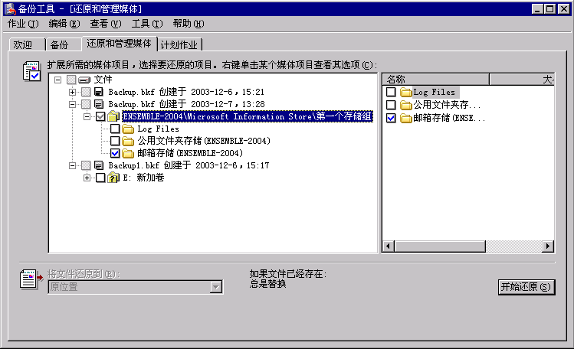
图 3.30 选择想要还原的存储组或数据库

还原所选文件
如果正在还原差异和增量备份，请确保按时间顺序还原备份。始终首先还原正常备份，然后按时间顺序还原任何增量或差异备份。如果不按顺序还原备份集，可能不会重播某些事务日志。
还原所选文件
- 在“将文件还原到”列表中，选择还原文件的目标位置。默认情况下，指定的位置是“原位置”。
- 单击“开始还原”。
- 在“还原到”框中，指定要将数据库还原到其上的 Exchange 服务器（图 3.31）。
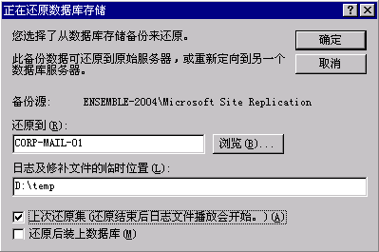
图 3.31 “正在还原数据库存储”对话框
- 在“日志及修补文件的临时位置”框中，指定在还原过程中用于存储日志文件的目录。
- 若要执行还原，在存储文件的目录中必须有足够的空间。要求的磁盘空间大约比正在还原的事务日志文件的大小多出 10MB。
要点 在“日志及修补文件的临时位置”框中指定的目录不得包含原始数据库或日志文件，否则还原可能失败。
建议为该过程创建一个空的临时文件夹。因为系统针对每个存储组而不是每个数据库写入事务日志，所以使用临时文件夹将确保事务日志的重播被隔绝开来，不会在恢复期间干扰存储组中仍在运行的、未损坏的数据库。
- 只有当这是在重新装入数据库之前必须还原的最后一个备份集，才选中“上次还原集”复选框。
- 如果正在还原的备份是一系列正常、差异或增量备份的一部分，请让该复选框保持清除状态，直到还原系列中最后一个增量或差异备份。如果不选中该框，还原过程不会启动硬恢复以便向正在还原的数据库播放日志文件。
- 如果在还原最后一个备份集时不选中该复选框，则可以使用 Eseutil 手动重播事务日志。有关该过程的循序渐进的解释，请参阅本章后面的“使用 Eseutil /CC 重播事务日志文件（可选）”。
- 有关硬恢复和事务日志重播的详细信息，请参阅 Microsoft 知识库文章 232938“The 'Last Backup Set' Check Box and Hard Recovery in Exchange”(http://go.microsoft.com/fwlink/?LinkId=3052&kbid=232938)（英文）。
- 如果这是计划还原的最后一个备份集，则只选中“还原后装上数据库”复选框，并且要肯定已做好装入数据库的准备。建议不选中该复选框。
- 做好启动还原过程的准备时，请单击“确定”。
- 如果“备份”提示您输入要在还原中使用的备份文件的位置，请选择正确的备份名称，再单击“确定”。

确保还原过程成功
“还原进度”对话框的“状态”字段用于指示“备份”在还原过程中的进度。如果状态字段显示“失败”，则说明还原过程发生了问题，必须先解决这些问题，才能继续还原 Exchange 数据库。单击“报告”按钮可查看这些错误的详细信息。
如果“状态”字段显示“完成”，则“备份”已成功还原数据库，并且日志文件已经还原到临时目录。但是，仍然必须重播事务日志，然后才能完成整个恢复过程。完成事务日志重播可能占用几个小时。
有关如何检查还原过程是否成功的详细信息，请参阅第 1 章中的“检查已完成的还原作业是否成功”。

使用 Eseutil /CC 重播事务日志文件（可选）
从备份媒体还原数据库时，它处于所谓的不一致状态中，在该状态中数据库和日志文件没有一起同步。若要在还原数据库之后完全恢复 Exchange 数据，必须重播事务日志，以使数据库恢复到最新状态，或使它保持一致。
硬恢复是让被还原的数据库返回到一致状态的过程。若要启动硬恢复，可以在还原最后一个数据库时在“备份”中选中“上次还原集”复选框，也可以使用 Eseutil /cc 命令。
若要在任何命令提示符下运行 Eseutil，请执行本章前面的“在服务器上全局运行 Exchange 工具”中的步骤。
建议每次只运行 Eseutil /cc 的一个实例，即使是并发地还原多个数据库。
运行 Eseutil /cc
- 已还原最后一个备份之后，如果想要启动硬恢复，请打开一个命令提示符窗口：单击“开始”，再单击“运行”，键入 cmd，然后单击“确定”。
- 找到 Restore.env 文件所在的文件夹。
- 键入 eseutil /cc。不要使用任何其他参数。
- 事务日志成功完成重播时，会显示消息 Operation completed successfully（图 3.32）。
Eseutil 执行与“上次还原集”复选框相同的功能。其他所有 Eseutil /cc 开关应当非常谨慎地使用。
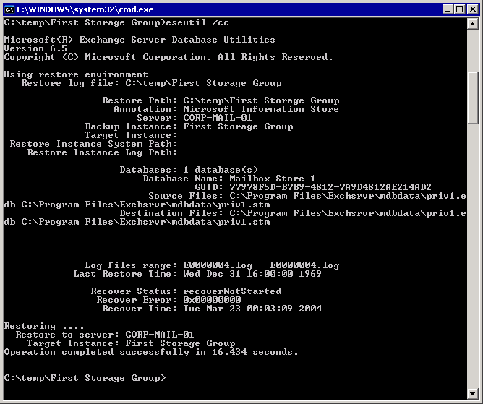
图 3.32 使用 Eseutil /cc 重播事务日志

装入数据库（存储）
装入存储是恢复 Exchange 数据库的最后步骤。装入存储之前，请确保硬恢复已完成。若要确保硬恢复完成，请检查 Restore.env 文件是否已删除。只有在硬恢复成功后才会删除 Restore.env。打开指定为日志文件的临时位置的文件夹，再打开正在还原的存储组的文件夹。如果 Restore.env 文件仍然在那里，则硬恢复没有完成。这时，不要尝试装入存储。
注意 如果已使用 /k 开关（用于防止删除 Restore.env (Eseutil /cc /k)）执行硬恢复，请使用 Eseutil /mh 来检查数据库头中是否有干净关闭状态。
肯定事务日志重播已完成之后，装入已经恢复的每个存储。
装入存储（数据库）
- 打开 Exchange 系统管理器。单击“开始”，指向“所有程序”，再指向“Microsoft Exchange”，然后单击“系统管理器”。
- 在 Exchange 系统管理器中，导航到想要装入的数据库，用鼠标右键单击该数据库，再单击“装入存储”（图 3.33）。
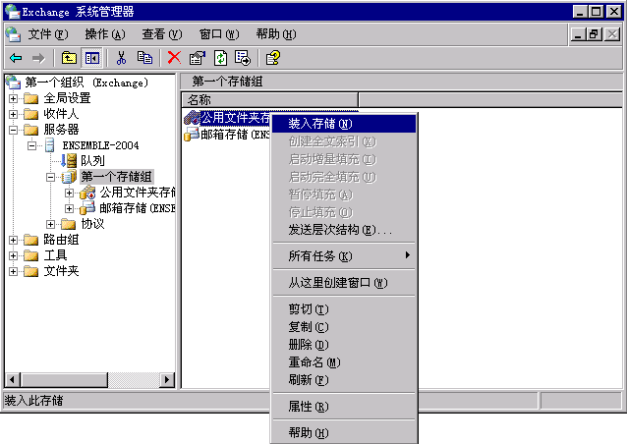
图 3.33 装入存储

解决 Exchange 数据库还原问题
如果还原过程失败，应当尽快排除问题。有时，再次执行还原过程即可纠正问题。此外，可能必须修复一个或多个 Exchange 数据库。有关如何修复 Exchange 数据库的信息，请参阅本章前面的“修复 Exchange 数据库”。
有关如何搜索和解决还原错误的常规信息，请参阅第 1 章中的“检查已完成的还原作业是否成功”。
如果尝试还原的数据库遇到问题，请在应用程序日志中检查错误，再搜索 Microsoft 知识库 (http://go.microsoft.com/fwlink/?LinkId=18175) 中是否有针对这些错误的特定解决方案。

失败的还原过程的故障排除
如果还原过程没有成功完成，请在“备份”的状态窗口、“备份”的还原日志和事件查看器的日志中搜索错误。这些错误可能帮助您确定故障原因。
因为 Exchange 严重依靠 Windows Server 2003 操作系统，所以应当在事件日志中查找 Exchange 特定的错误以及 Exchange 所依靠的非 Exchange 的组件的错误。还要考虑硬件错误。例如，硬盘驱动器上损坏的页文件可以防止 Exchange 在写入数据库时向前移动。
在事件日志中识别出怀疑可能是还原失败的原因的错误之后，请在 Microsoft 知识库 (http://go.microsoft.com/fwlink/?LinkId=18175) 中搜索这些特定错误。
注意 如果一个或多个 Exchange 数据库或日志文件被损坏或丢失，则应用程序日志可能包括以下错误：
Error -1216 (JET_errAttachedDatabaseMismatch)
有关如何排除包括 1216 错误的数据库还原问题的信息，请参阅 Microsoft 知识库文章 296843“XADM: Error -1216 Recovering an Exchange 2000 Database”(http://go.microsoft.com/fwlink/?LinkId=3052&kbid=296843)（英文）。
如果无法解决妨碍还原 Exchange 数据库的问题，请与 Microsoft 帮助和支持 (http://go.microsoft.com/fwlink/?LinkId=14898) 联系。

将 Exchange 数据库还原到另一台服务器
如果在将 Exchange 数据库还原到原始服务器时遇到问题，或在还原到已经在其上还原了原始服务器的配置的服务器时遇到问题，则可以将 Exchange 数据库还原到其他 Exchange 服务器上。但是，将 Exchange 数据库还原到其他服务器只能作为最后手段。将 Exchange 数据库还原到其上的 Exchange 服务器必须满足特定条件。例如，安装在服务器上的 Exchange Service Pack 和修补程序必须与那些已备份其 Exchange 数据库的服务器匹配。有关如何将 Exchange 数据库还原到其他服务器的详细信息，请参阅“Exchange 2000 Server Database Recovery”(http://go.microsoft.com/fwlink/?LinkId=6273)（英文）。

还原 Microsoft Exchange 站点复制服务 (MSExchangeSRS)
恢复 Microsoft Exchange 站点复制服务 (MSExchangeSRS) 涉及还原 MSExchangeSRS 服务数据库。可以使用“备份”来还原 MSExchangeSRS 服务数据库。
注意 另外，可以手动还原 MSExchangeSRS 数据库（Srs.edb 文件），前提是要有该文件的备份。Srs.edb 文件位于安装 Exchange 的文件夹下面的 SRSData 文件夹中。
如果作为恢复运行 Exchange 的服务器的一部分正在还原 MSExchangeSRS 服务数据库，请在执行以下步骤之前，先完成必需的步骤来还原或重建服务器。例如，如果正在重建运行 MSExchangeSRS 服务的 Exchange 服务器，请在灾难恢复模式中运行 Exchange 安装程序之后，还原本地的 MSExchangeSRS 服务数据库。
有关还原 MSExchangeSRS 服务的信息，请参阅本章后面的“Exchange 成员服务器恢复”。有关如何备份 MSExchangeSRS 服务数据库的信息，请参阅第 2 章中的“备份 Microsoft Exchange 站点复制服务 (MSExchangeSRS)”。
还原 MSExchangeSRS 服务数据库
- 打开 Exchange 系统管理器。单击“开始”，指向“所有程序”，再指向“Microsoft Exchange”，然后单击“系统管理器”。
- 在 Exchange 系统管理器的控制台树中，展开“工具”，再展开“Site Replication Services”找到运行 MSExchangeSRS 服务的服务器。
- 在 Site Replication Services 的下面，至少有一个条目名为 Microsoft Exchange Site Replication Service <computer name>，其中，<computer name> 是运行 MSExchangeSRS 服务的服务器的名称（图 3.34）。
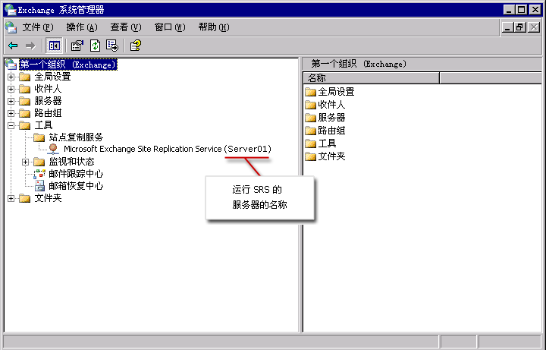
图 3.34 找到运行 SRS 的服务器
- 在运行 MSExchangeSRS 服务的服务器上，单击“开始”，单击“运行”，键入 services.msc，再单击“确定”。
- 在“服务”中的详细信息窗格中，双击“Microsoft Exchange Site Replication Service”。
- 在“Microsoft Exchange Site Replication Service 的属性”中，单击“常规”选项卡。
- 在“启动类型”中，选择“自动”。
- 如果 MSExchangeSRS 服务正在运行，将它停止。在“常规”选项卡上，单击“停止”按钮停止服务，再单击“应用”。
- 不要关闭“Microsoft Exchange Site Replication Service 的属性”。
- 在运行 MSExchangeSRS 服务的服务器上，将存在于 srsdata 文件夹中的任何文件移动到临时位置。如果存在原始 MSExchangeSRS 服务数据库文件，则无法还原这些文件。
- 若要移动当前 MSExchangeSRS 服务文件，请执行下列操作：
- 在运行 MSExchangeSRS 服务的服务器上，单击“开始”，指向“所有程序”，指向“附件”，再单击“Windows 资源管理器”。
- 创建一个临时文件夹，用来存放想要移动的文件。
- 在“工具”菜单上，单击“文件夹选项”。
- 在“查看”选项卡中的“高级设置”下，确保“隐藏已知文件类型的扩展名”复选框被清除，再单击“确定”。
- 导航到 srsdata 文件夹。默认情况下，该文件夹的位置是 <drive>:\Program Files\Exchsrvr\srsdata，其中，<drive> 是安装 Exchange Server 的位置。
- 从 srsdata 文件夹中选择所有现有的 .edb、.log 或 .chk 文件，并将它们移动到已创建的临时文件夹中（图 3.35）。
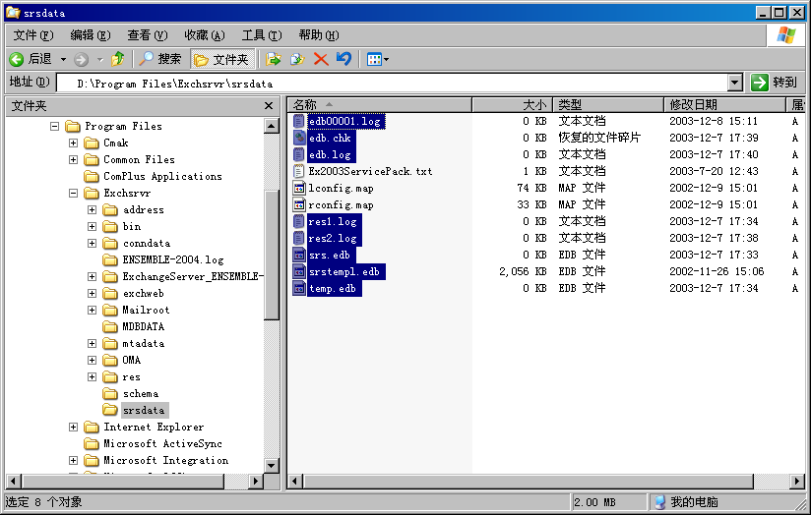
图 3.35 选择要移动到临时文件夹的 MSExchangeSRS 服务数据
注意 尽管可以选择删除文件而不是将它们移动到临时位置，但最好是保留这些文件。如果该还原过程失败，您或许可以使用现有的文件来还原 MSExchangeSRS 服务数据。
- 启动 MSExchangeSRS 服务：在“Microsoft Exchange Site Replication Service 的属性”中的“服务状态”下，单击“启动”。
- 以高级模式打开“备份”：单击“开始”，指向“所有程序”，指向“附件”，指向“系统工具”，再单击“备份”。
- 单击“还原和管理媒体”选项卡，再在控制台树中单击想要还原的备份媒体。
如果“文件”下面没有显示正确的媒体，则可能必须重建编录。有关如何重建编录的详细信息，请参阅第 1 章中的“为还原重建编录”。
- 选中“<computer name>\Microsoft Site Replication Service\SRS Storage”复选框，其中，<computer name> 是运行 MSExchangeSRS 服务的 Exchange 服务器的名称（图 3.36）。
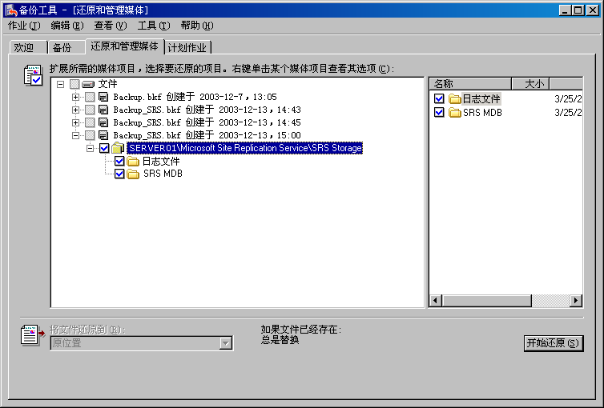
图 3.36 还原 Exchange SRS 数据
- 在“将文件还原到”列表中，选择还原文件的目标位置。默认情况下，指定的位置是“原位置”。
- 单击“开始还原”。
- 在“正在还原数据库存储”的“还原到”框中，指定正在运行 MSExchangeSRS 服务的服务器。MSExchangeSRS 数据库将还原到该服务器（图 3.37）。
要点 此服务器必须是正在运行 MSExchangeSRS 服务的服务器。
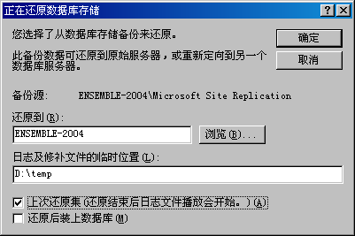
图 3.37 “正在还原数据库存储”对话框
- 在“日志及修补文件的临时位置”框中，指定在还原过程中存储日志文件的目录。
要点 在“日志及修补文件的临时位置”框中指定的目录不得包含原始数据库或日志文件，否则还原将失败。建议为该过程创建空的临时文件夹。
- 只有当这是最后一个必须还原的备份集时，才选中“上次还原集”复选框。
- 如果想要还原的备份是一系列正常、差异或增量备份的一部分，请清除该复选框，直到还原了该系列中最后一个增量或差异备份。
注意 “还原后装上数据库”复选框不会影响 MSExchangeSRS 服务数据库的还原。该控件仅适用于邮箱和公用文件夹存储的还原过程。
- 如果“备份”提示您输入要在还原中使用的备份文件的位置，请选择正确的备份名称，再单击“确定”。
- 还原完成后，将显示“还原进度”对话框。确保还原已成功。有关如何检查还原是否成功的详细信息，请参阅第 1 章中的“检查已完成的还原作业是否成功”。
- 验证 MSExchangeSRS 服务数据库备份已成功还原之后，在“还原进度”对话框中单击“关闭”。然后，系统提示您重新启动计算机，以便完成还原过程。单击“是”重新启动。
- 执行灾难恢复过程所需的任何其他步骤，例如安装 Exchange Service Pack。

还原证书颁发机构 (CA)
用于证书颁发机构 (CA) 的还原方法取决于所执行的备份类型。有关用于备份 CA 的不同方法的信息，请参阅第 2章中的“备份证书颁发机构 (CA)”。
建议通过还原在运行 CA 服务的计算机上所创建的完整计算机备份集来还原 CA。但是，如果没有为运行 CA 的计算机创建完整计算机备份集，可以通过还原运行证书服务的计算机的 Windows 备份集来还原 CA（Windows 备份集的系统状态数据部分包括了证书服务数据库）。有关如何还原完整计算机备份集和 Windows 备份集的信息，请参阅本章前面的“还原完整计算机备份集”和“还原 Windows 备份集”。
还可以使用证书颁发机构还原向导来还原密钥、证书和证书数据库。可以从证书颁发机构 MMC 配置单元访问该向导。如果使用证书颁发机构 MMC 配置单元来还原 CA，并且 IIS 元数据库已损坏或丢失，还必须还原 IIS 元数据库。
注意 如果 IIS 元数据库已被更改，则 IIS 将不会启动，并且不加载证书服务网页。
还原 Windows 备份集时将还原 IIS 元数据库文件（Windows 备份集的系统状态数据部分包括 IIS 元数据库）。还可以使用 IIS 配置单元单独还原 IIS 元数据库。有关如何从证书颁发机构 MMC 配置单元还原 CA 的信息，以及如何从 IIS MMC 配置单元备份 IIS 元数据库的信息，请参阅 Microsoft 知识库文章 313272“HOW TO：在 Windows 2000 中备份与还原证书颁发机构”(http://go.microsoft.com/fwlink/?LinkId=3052&kbid=313272)。
要点 备份公钥、私钥和 CA 证书时，证书颁发机构 MMC 配置单元中的证书颁发机构还原向导会请求您提供密码。
有关如何保留根证书的详细信息，请参阅 Exchange 2000 Server Database Recovery (http://go.microsoft.com/fwlink/?LinkId=6273)（英文）。

还原连接器专用的数据
用来还原连接器专用的数据（例如 NovellGroupWise 连接器配置数据）的过程取决于连接器正在使用的类型。有关如何备份和还原连接器的详细信息，请参阅 Microsoft 知识库文章 328835“XADM: How to Back Up and Restore Connectors on Exchange 2000”(http://go.microsoft.com/fwlink/?LinkId=3052&kbid=328835)（英文）。该信息适用于 Exchange Server 2003。

还原 Exchange 群集
还原 Exchange 群集的灾难恢复过程类似于在独立的 Exchange 服务器上还原数据的过程。但是，在群集上开始执行恢复过程之前，了解 Exchange 群集资源如何继续保持联机状态（即使有一个节点遇到故障）对您是有帮助的。
如果群集中的一个节点失败（称为故障转移事件），则群集服务将取得群集的控制权。故障转移以后，资源组的一个可能的所有者节点会尝试取得该组的控制权。如果新节点的所有资源可以联机，则该节点将继续执行已损坏的节点先前执行的任务。如果新节点的资源无法联机，则该节点将故障转移到下一个节点。该过程会继续，直到这个组的所有可能的所有者节点都无法联机。
相似地，如果 Exchange 虚拟服务器 (EVS) 中的一个资源失败，则 EVS 将会脱机。可能的所有者节点会尝试启动该 EVS 的所有资源。如果新节点的资源无法联机，则该新节点将故障转移到下一个可能的所有者节点。如果所有节点都无法使 EVS 资源联机，则该虚拟服务器上的资源将对 Exchange 客户端不可用，直到问题得到解决。
Exchange 群集的灾难恢复过程中的一个重要差异是识别导致特定资源出现故障的原因这项任务。出现问题时，应首先确定故障是在单个节点上还是在每个节点上，前者说明该节点的文件有问题，后者说明群集的对象或共享的群集资源有问题。若要确定故障的原因，请在事件查看器中搜索事件日志。还可以在 Microsoft 知识库 (http://go.microsoft.com/fwlink/?LinkId=18175) 中搜索解决方案。
如果仍然无法确定故障的原因，可以执行本章前面的主题“修复 Windows Server 2003”或“修复 Exchange Server 2003”中所列出的修复选项。如果无法修复节点或整个群集，必须考虑替换节点或者恢复节点、群集或资源（如仲裁磁盘资源或邮箱和公用文件夹存储）。
此部分提供了以下这些有关还原 Exchange 群集的步骤信息：
- 替换损坏的 Exchange 群集节点。
- 从备份还原或重建群集节点。
- 还原共享磁盘资源。
- 恢复整个 Exchange 群集。

替换损坏的 Exchange 群集节点
如果群集的一个节点没有正常运行，假如群集中至少有一个正常运行的节点，则可以用新的节点替换损坏的节点。
要点 出于容错目的，应当尽快修复或替换损坏的节点。
使用下列方法之一可以替换失败的节点：
- 替换失败节点上任何损坏的硬件，还原完整的计算机备份或 Windows 备份，再将节点重新加入群集。
- 通过安装 Windows Server 2003 操作系统、Exchange 和其他软件（例如 Service Pack），创建新的节点。然后将节点加入群集。
确保替换节点中的硬件具有与群集内其他节点中的硬件一样好或比它更好的质量。替换节点必须有与被替换节点同样多的 RAM 和至少是同样快的处理器。替换节点的计算机 NetBIOS（网络输入/输出系统）名称可以与失败节点的计算机名称不同，尽管替换节点必须属于同一个域。
确保在新的节点上安装与群集的其余部分具有相同版本的 Exchange 和 Windows Server 2003 操作系统。
节点创建清单
 | 从群集中退出损坏的节点。
 | 安装 Windows Server 2003 操作系统，并将新的节点加入域。
 | 将新节点连接到共享磁盘资源。
 | 将替换节点添加到群集。
 | 在替换节点上安装 Exchange。

从群集中退出损坏的节点
使用以下过程从群集中退出损坏的节点。
从群集中退出损坏的节点
- 打开群集管理器（单击“开始”，指向“所有程序”，指向“管理工具”，再单击“群集管理器”）。
- 选择下列方法之一连接到群集：
- 单击“文件”，再单击“打开连接”。
- 在“打开到群集的连接”中，在下拉列表中单击想要管理的群集（图 3.38）。
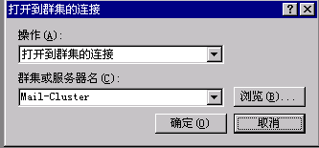
图 3.38 打开到群集的连接
- 或者 -
- 在“打开到群集的连接”中单击“浏览”，并在“群集”框中，键入群集中活动节点的 NetBIOS 名称。
- 或者 -
- 在群集节点上打开“群集管理器”，并在“群集或服务器名”中键入句点 (.)。
- 停止想要退出的群集服务节点。
若要停止群集服务，请单击“开始”，指向“所有程序”，指向“管理工具”，再单击“服务”。在“服务”中，双击“Cluster Service”，再单击“停止”。群集服务已成功停止时，单击“确定”。
- 在群集管理器中，用鼠标右键单击想要退出的节点，并选择“退出节点”（图 3.39）。
注意 停止节点上的群集服务之后，可以不再更改群集。如果正在想要退出的节点上运行群集管理器，请切换到其他计算机，以便退出该节点。
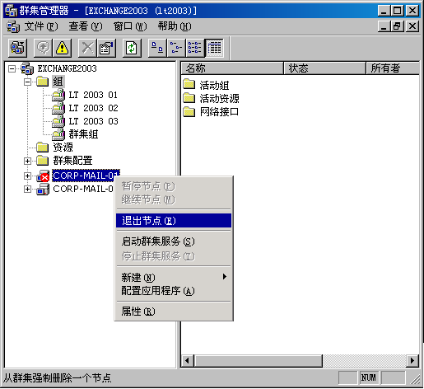
图 3.39 从群集中退出节点
- 从群集的共享磁盘资源中删除该节点。

安装 Windows Server 2003 并将新的节点加入域
安装 Windows Server 2003，包括安装与运行在群集上的版本匹配的、用于 Exchange 群集节点的 Service Pack、软件更新和其他软件（例如，反病毒软件）。新节点可以使用没有在网络上使用的任何计算机名称。但不要在新节点上安装 Exchange。
安装和修补操作系统之后，将替换节点加入到群集中其他节点所在的同一个域。

将新节点连接到共享磁盘资源
已经成功将替换节点加入域之后，请确保计算机能够物理访问群集的磁盘资源。关闭替换节点，并将该计算机连接到群集的磁盘资源。然后，重新启动替换节点。
新节点正在运行并连接到共享磁盘资源之后，将替换节点添加到群集。

将替换节点添加到群集
使用以下过程将替换节点添加到群集。
将替换节点添加到群集
- 打开群集管理器：单击“开始”，指向“所有程序”，再指向“管理工具”，然后单击“群集管理器”。
- 单击“文件”，再单击“打开连接”。
- 在“打开到群集的连接”中，从“操作”列表中选择“添加节点到群集”。然后在“群集或服务器名”中键入现有群集的名称，从下拉列表框中选择名称，或单击“浏览”搜索可用的群集（图 3.40）。
图 3.40 添加新的群集节点
- 单击“确定”继续。
- 将出现添加节点向导。单击“下一步”继续。
- 完成添加节点向导时，单击“完成”。

在替换节点上安装 Exchange
在替换节点上安装 Exchange Server。Exchange 将自动通知您正在安装 Exchange 的群集感知版本。（支持群集 API 的应用程序被定义为是群集感知的。）完成 Exchange 安装程序之后，请安装运行在群集中其他节点上的任何 Exchange Service Pack。
有关如何设置 Exchange 群集的详细信息，请参阅“Exchange Server 2003 部署指南”中的“在群集中部署 Exchange 2003”(http://go.microsoft.com/fwlink/?LinkId=21768)。
要点 作为重建群集节点的一部分而运行 Exchange 安装程序时，没有用 /disasterrecovery 开关运行 Exchange 安装程序。当安装程序运行在群集节点上时，灾难恢复模式是不可用的。可用于 Exchange 群集的安装模式是安装、更改、卸载和重新安装。
没有使用 /disasterrecovery 开关的原因是您不知道该节点未来可能驻留哪个 Exchange 虚拟服务器 (EVS)。因此，特定服务器的 Active Directory 数据不必恢复和下移到该节点的元数据库。服务器信息将保留在每个 EVS 的仲裁资源中。在群集节点上运行 Exchange 安装程序的目的是要在该节点上安装必需的 Exchange 二进制内容。

从备份还原或重建群集节点
用新节点替换失败节点的另一个恢复方法是：从备份还原或重建失败节点。如果您有想要从备份替换到节点而不必重新创建或重新安装它的特殊的配置信息或者动态或静态数据，则需要用 Windows 备份或完整的计算机备份来还原节点。为群集准备新的节点可能有很多工作，这取决于群集节点如何设置以及要为它们安装什么应用程序。如果感觉该方法更容易并且比从头创建新的节点更有意义，请考虑建立一个涉及从备份还原节点的策略。还原或重建节点的过程与还原或重建独立服务器的过程是相同的。另外，若要还原或重建失败节点，必须有必需的备份集。

还原共享磁盘资源
如果群集中的组所使用的共享磁盘资源被损坏，则可能必须替换故障硬盘，并从备份还原丢失磁盘的内容。群集服务器依靠磁盘签名来标识和装入卷。如果共享磁盘资源的磁盘签名发生更改，则可能导致群集服务无法启动。
有关如何解决该问题的详细信息，请参阅 Microsoft 知识库文章 280425“Recovering from an Event ID 1034 on a Server Cluster”(http://go.microsoft.com/fwlink/?LinkId=3052&kbid=280425)（英文）。

将 Exchange 数据库还原到群集
如果包含数据库文件或事务日志文件的任何驱动器丢失，则必须使用 Exchange 数据库备份来恢复这些驱动器。若要还原 Exchange 群集节点数据库的备份，必须执行类似于将 Exchange 数据库还原到独立的成员服务器时的步骤。
这两个过程之间的唯一差异是，当您还原群集节点数据库时，将使用 Exchange 虚拟服务器 (EVS) 计算机的网络名称资源，而不是群集节点的 Windows 计算机名称。必须在 Windows Server 2003 中备份工具（“备份”）的“还原”文本框中键入 EVS 的网络名称。虚拟服务器的网络名称与用户用来连接到运行在群集中的 EVS 的名称同名。如果有正确的权限，可以从群集中的任何节点，或者从域中配置为执行 Exchange 备份和还原过程的任何计算机，备份并还原 EVS 的 Exchange 数据库。有关如何还原 Exchange 数据库的详细信息，请参阅本章前面的“还原 Exchange 邮箱或公用文件夹存储”。

还原仲裁磁盘资源
仲裁磁盘资源是其中包含已经应用于群集数据库的所有更改的详细信息的共享磁盘资源。仲裁磁盘资源可供其他群集资源访问。因此，如果一个节点故障转移到另一个节点，则所有群集节点都能访问最新的数据库更改。
如果包含仲裁磁盘资源的驱动器被损坏，可以使用几种方法来还原它。有关详细信息，请参阅 Windows Server 2003 联机帮助和 Microsoft 知识库文章 286422“How to Back Up and Restore a Windows Server 2003 Cluster”(http://go.microsoft.com/fwlink/?LinkId=3052&kbid=286422)（英文）。

恢复整个 Exchange 群集
如果同时丢失 Exchange 群集的所有节点，则必须恢复整个群集。恢复整个群集的过程包括很多用于恢复独立 Exchange 成员服务器的相同过程。有关独立服务器恢复方法的详细信息，请参阅 Exchange Server 2003 Disaster Recovery Planning Guide (http://go.microsoft.com/fwlink/?LinkId=21277)（英文）。有关如何还原成员服务器的详细信息，请参阅本章后面的“Exchange 成员服务器恢复”。
如果没有所需的、群集中节点的完整计算机备份或 Windows 备份，仍然可以恢复整个群集。若要尝试进行该类型的恢复，必须要有 Exchange 数据库的备份（或者，在一个群集的共享磁盘资源上，Exchange 数据库文件和事务日志文件必须没有经过改动）。还必须有关于群集配置的、足够多的信息记录。有关如何记录群集信息的信息，请参阅第 2 章中的“维护有关服务器群集的记录”。
要点 若要使用群集的信息记录而不是通过还原仲裁信息来重建整个群集，请与 Microsoft 帮助和支持 (http://go.microsoft.com/fwlink/?LinkId=14898) 联系。此类恢复所需的过程仅用于高级管理员。另外，如果没有可用的替代方法，高级管理员应当仅考虑此群集恢复方法。
实现整个群集的恢复策略时，所恢复的第一个节点（也称为第一节点）必须是在为节点创建备份集时拥有仲裁磁盘资源的节点。恢复第一节点之后，确保所有群集资源联机。群集资源联机之后，可以插入新的节点、插入待机恢复节点或者继续还原或重建其他失败节点。
以下信息为使用“还原服务器”和“重建服务器”方法来恢复群集的第一节点提供了更详细的解释。
- 还原服务器：如果使用“还原服务器”方法恢复第一节点，在还原完整计算机备份集之后，可能必须还原一个或多个群集共享磁盘资源（例如，仲裁磁盘资源或 Exchange 数据库）。有关如何还原这些共享磁盘资源的详细信息，请参阅本章前面的“还原共享磁盘资源”和“还原仲裁磁盘资源”。确保群集中的第一节点可以将所有群集资源联机以后，可以插入新的节点、插入待机恢复节点或者继续从完整计算机备份集还原节点。
- 重建服务器：如果使用“重建服务器”方法恢复第一节点，在还原 Windows 备份集之后，必须恢复仲裁磁盘资源（如果需要）。还原 Windows 备份集之后，将启动群集服务，并且群集中的对象应当以它们在灾难发生之前的状态出现。若要查看群集信息，请使用群集管理器。安装 Exchange（不要使用 /disasterrecovery 开关，执行正常安装）之后，请还原 Exchange 数据库备份（如果适用）。确保群集中的第一节点可以将所有群集资源联机之后，即可插入新的节点，插入待机恢复节点或者继续从备份集重建节点。
要点 作为群集节点恢复的一部分将 Exchange 安装到群集节点时，必须正常地（而不是在灾难恢复模式中）运行 Exchange 安装程序。

Exchange 成员服务器恢复
恢复 Exchange 成员服务器的方法在本章后面的“成员服务器恢复方法”中详细介绍。由于很多特定过程在三种恢复方法中是公用的，因此在本章后面的“成员服务器恢复过程”中将详细介绍这些过程。
方法部分将为您要用来还原成员服务器的恢复方法提供简短的概述和清单。如果需要清单中某个过程的特定帮助，请参阅过程部分。
有关这些恢复方法的常规信息，包括各自的优缺点，请参阅 Exchange Server 2003 Disaster Recovery Planning Guide (http://go.microsoft.com/fwlink/?LinkId=21277)（英文）。

成员服务器恢复方法
此部分讨论下列可用来恢复损坏的、运行 Exchange 的服务器的方法：
- 还原 Exchange 成员服务器。
- 重建 Exchange 成员服务器。
- 使用 Exchange 待机恢复服务器。
有关如何执行为每个方法列出的过程的详细信息，请参阅本章后面的“成员服务器恢复过程”。

还原 Exchange 成员服务器
还原 Exchange 成员服务器涉及从运行 Exchange 的服务器还原完整计算机备份集。完整计算机备份集包括系统状态数据的备份和硬盘上的大多数数据。还原 Exchange 成员服务器需要的步骤少于其他服务器恢复方法。有关“还原服务器”恢复方法的常规信息，请参阅 Exchange Server 2003 Disaster Recovery Planning Guide (http://go.microsoft.com/fwlink/?LinkId=21277)（英文）。
还原清单
 | 移动或复制 Exchange 数据库和日志文件（可选）。
 | 尝试修复损坏的成员服务器（可选）。
 | 替换任何损坏的硬件。
 | 还原完整计算机备份集。
 | 安装 Service Pack 和软件更新。
如果需要，请执行这些步骤：
 | 从备份媒体还原 Exchange 数据库。
 | 重新创建全文索引。
 | 如果还原失败，再次尝试修复服务器。

重建 Exchange 成员服务器
若要重建 Exchange 成员服务器，必须执行下列操作：
- 重新安装 Windows Server 2003 操作系统（如果无法启动服务器）和其他软件应用程序。
- 还原系统状态数据。
- 在灾难恢复模式中运行 Exchange 安装程序。
- 还原 Exchange 数据库。
重建服务器要用更长时间。但是，所得到的操作环境比从完整计算机备份集还原服务器所得到的操作环境更干净。
重建清单
 | 移动或复制 Exchange 数据库和日志文件（可选）。
 | 尝试修复损坏的成员服务器（可选）。
 | 替换任何损坏的硬件。
 | 如果无法在当前状态中启动服务器，则安装 Windows Server 2003 操作系统。
 | 还原 Windows 备份集。
 | 安装 Service Pack 和软件更新。
 | 安装任何其他应用程序（不安装 Exchange）。
 | 从备份还原任何其他非 Exchange 数据。
 | 在灾难恢复模式中运行 Exchange 安装程序。
 | 在灾难恢复模式中安装 Exchange Service Pack。
 | 安装 Exchange 修补程序。
如果需要，请执行这些步骤：
 | 从备份媒体还原 Exchange 数据库。
 | 还原 MSSearch。
 | 重新创建全文索引。
 | 如果还原失败，再次尝试修复服务器。
 | 还原站点复制服务 (SRS)。
 | 还原证书颁发机构 (CA)。

使用 Exchange 待机恢复服务器
若要使用待机恢复服务器从灾难状态恢复到正常状态，必须有一个或多个可用来替换损坏的服务器的空闲服务器。空闲服务器必须有与要替换的服务器的硬件相同的硬件和固件。如果发生灾难，使用待机恢复服务器可以最大程度减少 Exchange 组织所遭遇的停机时间。
因为运行 Exchange 的服务器包括各种类型的动态数据，所以，使用待机服务器恢复方法并不像断开损坏的服务器并正确连接到待机恢复服务器那样简单。因此，需要安装下列软件来准备待机恢复服务器：
- 版本正确的 Windows Server 2003 操作系统。
- 操作系统 Service Pack 或产品更新。
- 软件应用程序（不包括 Microsoft Exchange Server）。
- 存在于已损坏服务器上的软件和固件更新。
注意 请将 Windows Server 2003 操作系统安装到工作组，同时安装 SMTP 和网络新闻传输协议 (NNTP) IIS 组件。另外，配置与正在运行 Exchange 并准备替换的服务器相同的驱动器号和驱动器空间配置。
有关实现待机服务器恢复方法的常规信息，请参阅 Exchange Server 2003 Disaster Recovery Planning Guide (http://go.microsoft.com/fwlink/?LinkId=21277)（英文）。
待机清单
 | 移动或复制 Exchange 数据库和日志文件（可选）。
 | 尝试修复损坏的成员服务器（可选）。
 | 关闭损坏的服务器，并将其从网络中删除。
 | 将物理硬盘驱动器从损坏的服务器移动到待机服务器。
 | 将待机服务器连接到网络。
 | 还原 Windows 备份集。
 | 安装 Service Pack 和软件更新。
 | 安装任何其他应用程序（不安装 Exchange）。
 | 在灾难恢复模式中运行 Exchange 安装程序。
 | 在灾难恢复模式中安装 Exchange Service Pack。
 | 安装 Exchange 修补程序。
如果需要，执行这些步骤：
 | 从备份媒体还原 Exchange 数据库。
 | 重新创建全文索引。
 | 还原站点复制服务 (SRS)
 | 还原证书颁发机构 (CA)。

成员服务器恢复过程
此部分详细解释本章前面的“成员服务器恢复方法”中列出的每个过程。

移动或复制 Exchange 数据库和日志文件（可选）
该过程适用于以下恢复方法：
- 还原 Exchange 成员服务器。
- 重建 Exchange 成员服务器。
- 使用 Exchange 待机恢复服务器。
如果仍然可以访问已损坏服务器的硬盘，并且有足够的时间，请将 Exchange 数据库和事务日志文件从该服务器移动或复制到某个网络共享的文件夹或可移动存储设备上。即使文件已损坏，也要作为安全预防措施存档这些文件。如果还原过程不成功，则可以回复到可能可以修复的原始版本。将文件移动到同一个逻辑驱动器上的文件夹中比使用复制命令更快。如果计划将已损坏的数据库放在同一逻辑驱动器上的某个位置中，请使用移动而不是复制方法。
移动或复制 Exchange 数据库和日志文件
- 确定数据库和日志文件在灾难发生之前驻留在服务器上的位置。有关如何找到这些文件的详细信息，请参阅本章前面的“确定正在还原文件的数据库和日志文件位置（可选）”。
- 将这些文件移动或复制到另一个位置。有关如何移动或复制数据库文件的详细信息，请参阅本章前面的“移动或复制正在还原的数据库文件的现有版本（可选）”。

修复损坏的成员服务器（可选）
该过程适用于以下恢复方法：
- 还原 Exchange 成员服务器。
- 重建 Exchange 成员服务器。
- 使用 Exchange 待机恢复服务器。
尝试恢复成员服务器之前，请先考虑修复它。可以尝试修复操作系统、Exchange 安装和 Exchange 数据库。
修复成员服务器
- 在 Microsoft 知识库 (http://go.microsoft.com/fwlink/?LinkId=18175) 中搜索所遇问题的解决方案。一定要在事件查看器中检查应用程序日志，查找可能为找到问题的原因提供线索的任何错误。
- 修复 Windows Server 2003 操作系统。有关如何修复操作系统的详细信息，请参阅本章前面的“修复 Windows Server 2003”。
- 修复 Exchange 安装。有关如何修复 Exchange 安装的详细信息，请参阅本章前面的“修复 Exchange Server 2003”。
- 修复 Exchange 数据库。仅将该方法作为最后手段使用。试图修复损坏的数据库会导致数据丢失。有关如何修复 Exchange 数据库的详细信息，请参阅本章前面的“修复 Exchange 数据库”。

替换任何损坏的硬件
该过程适用于以下恢复方法：
- 还原 Exchange 成员服务器。
- 重建 Exchange 成员服务器。
替换损坏的硬件。如果可以，请确保正在重建的服务器中的所有替换硬件与遇到灾难的服务器中存在的硬件是相同的。

还原完整计算机备份集
该过程适用于以下恢复方法：
- 还原 Exchange 成员服务器。
将在已损坏的服务器上所执行的完整计算机备份集还原到正在还原的服务器。若要还原这些备份，必须能够在还原完整计算机备份集的目标服务器上启动 Windows Server 2003 操作系统。使用下列方法之一还原完整计算机备份集：
- 使用 Windows Server 2003 中的备份工具（“备份”）还原完整计算机备份集。
有关如何还原完整计算机备份集的详细信息，请参阅本章前面的“使用‘备份’还原完整计算机备份集”。
- 使用 Windows 磁盘映像还原完整计算机备份集。
如果遇到灾难的服务器有 Windows 磁盘映像，请还原 Windows Server 2003 操作系统的磁盘映像，再启动操作系统。有关作为灾难恢复策略的一部分使用磁盘映像的详细信息，请参阅 Exchange Server 2003 Disaster Recovery Planning Guide (http://go.microsoft.com/fwlink/?LinkId=21277)（英文）。

如果需要，从备份媒体还原 Exchange 数据库
该过程适用于以下恢复方法：
- 还原 Exchange 成员服务器。
- 重建 Exchange 成员服务器。
- 使用 Exchange 待机恢复服务器。
如果包含 Exchange 数据库文件和日志文件的驱动器也在灾难中丢失，请将在损坏的服务器上执行的 Exchange 数据库备份还原到正在还原的服务器上。有关如何还原 Exchange 数据库的信息，请参阅本章前面的“恢复 Exchange 数据库”。
要点 如果能够按照本章前面的“移动或复制 Exchange 数据库和日志文件（可选）”中的解释从损坏的服务器移动或复制日志文件，并且这些文件没有存储在存储区域网络 (SAN) 上，请将这些文件复制到恢复服务器上正确的位置。如果不将最新的日志文件复制到恢复服务器上的正确位置，则在灾难发生之前对 Exchange 数据库所做的更改将会丢失。

重新创建全文索引
该过程适用于以下恢复方法：
- 还原 Exchange 成员服务器。
- 重建 Exchange 成员服务器。
- 使用 Exchange 待机恢复服务器。
如果遇到灾难的服务器包括了任何 Exchange 全文索引，则可能必须在想要还原的服务器上重新创建全文索引。有关如何重新创建全文索引的信息，请参阅本章前面的“修复全文索引”。

如果还原失败，再次尝试修复服务器
该过程适用于以下恢复方法：
- 还原 Exchange 成员服务器。
- 重建 Exchange 成员服务器。
如果被还原的服务器上的 Exchange 数据库无法装入，请再次尝试修复服务器。若要再次修复服务器，请使用本章前面的“修复损坏的成员服务器（可选）”中的修复技术。

安装 Windows Server 2003
该过程适用于以下恢复方法：
- 重建 Exchange 成员服务器。
在正在重建的服务器上安装 Windows Server 2003。
安装 Windows Server 2003
- 在正在重建的服务器上安装 Windows Server 2003。在 Windows Server 2003 安装期间，应当在安装操作系统时同时安装 NNTP 和 SMTP 组件，并且将计算机安装到临时工作组而不是域中，还要允许安装程序创建随机计算机名称 (NetBIOS) 而不要手动指定名称。
- 或者 -
- 如果有损坏的服务器的 Windows Server 2003 磁盘映像，请还原该映像，再启动操作系统。如果磁盘映像包括了损坏的服务器上已有的每个 Windows Server 2003 Service Pack 和软件更新，请跳过本章前面的“重建 Exchange 成员服务器”中重建清单中的“还原 Windows 备份集”步骤。

还原 Windows 备份集
该过程适用于以下恢复方法：
- 重建 Exchange 成员服务器。
- 使用 Exchange 待机恢复服务器。
将在损坏的服务器上执行的 Windows 备份集还原到正在重建的服务器。还原 Windows 备份集将还原 Windows Server 2003 系统文件（包括注册表数据库和 IIS 元数据库文件）。该过程还为正在重建的服务器提供了它的原始 NetBIOS 名称，并将它返回到正确域。如果不执行该步骤，就无法在灾难恢复模式中正确运行安装程序。有关如何还原系统状态数据的详细信息，请参阅本章前面的“还原 Windows 备份集”。

安装 Service Pack 和软件更新
该过程适用于以下恢复方法：
- 重建 Exchange 成员服务器。
- 使用 Exchange 待机恢复服务器。
- 还原 Exchange 成员服务器。
创建备份集之后，应当重新安装过去已安装的任何软件应用程序或更新。这些更新包括对 Windows Server 2003 操作系统的更新、Exchange 更新或任何其他软件更新或修补程序。

安装曾安装在损坏服务器上的任何其他应用程序（Exchange 除外）
该过程适用于以下恢复方法：
- 重建 Exchange 成员服务器。
- 使用 Exchange 待机恢复服务器。
安装在服务器上运行的任何其他应用程序（Exchange 除外）。
注意 应当将应用程序安装到与过去安装在损坏的服务器上的应用程序相同的位置，并使用与其相同的配置。包括任何必需的 Service Pack 或更新。

从备份还原任何其他非 Exchange 数据
该过程适用于以下恢复方法：
- 重建 Exchange 成员服务器。
在正在重建的服务器上，还原在损坏的服务器上执行的任何其他动态数据备份。

在灾难恢复模式中运行 Exchange 安装程序
该过程适用于以下恢复方法：
- 重建 Exchange 成员服务器。
- 使用 Exchange 待机恢复服务器。
在要重建的服务器上，在灾难恢复模式中运行 Exchange 安装程序。
该过程将 Exchange 应用程序和任何需要的 Exchange 文件安装到正在重建的服务器上。该过程还使用存储在 Active Directory 中的 Exchange Server 对象上的配置信息来收回原始服务器的配置。被收回的配置信息包括 Exchange 存储组名称、邮箱存储名称、公用文件夹存储名称、虚拟服务器配置设置等等。在灾难恢复模式中运行 Exchange 时，请确保已存在于损坏的服务器上的所有组件都已选中。
要点 恢复 Exchange 服务器时，总是使用 /disasterrecovery 开关。如果不使用 /disasterrecovery 开关运行安装程序，则安装程序将运行在重新安装模式中，并且会在安装过程完成之后自动装入邮箱存储和公用文件夹存储。如果在还原 Exchange 数据库之前装入邮箱存储和公用文件夹存储，则可以导致包括有可能丢失数据在内的各种问题。
在灾难恢复模式中运行 Exchange
- 插入 Microsoft Exchange CD。
- 单击“开始”，单击“运行”，再键入 <drive>:\SETUP\I386\Setup.exe /disasterrecovery，其中，<drive> 是 CD-ROM 驱动器。
- 在“欢迎”页上，单击“下一步”。
- 在“组件选择”页中的“操作”下，确保对原始安装的所有组件均选中“灾难恢复”（图 3.41）。
如果没有为原始安装的任何组件选中“灾难恢复”，则必须手动选中它们。还必须知道服务器原先属于哪个管理组。
将 Exchange 安装到与它安装在损坏服务器上时相同的驱动器和目录上。默认情况下，如果首先还原了 Windows 备份集，则安装程序会正确选择该信息。还要确保数据库和日志文件所在的所有驱动器号是可用的。可以在同一个组织中的另一个 Exchange 服务器上使用 Exchange 系统管理器来确定在被恢复的服务器上用于存放存储组文件和数据库文件的路径。
图 3.41 在灾难恢复模式中运行 Exchange 安装程序
- 在“组件摘要”页上单击“下一步”，开始在灾难恢复模式中重新安装 Exchange。

安装 Exchange 软件更新
该过程适用于以下恢复方法：
- 重建 Exchange 成员服务器。
- 使用 Exchange 待机恢复服务器。
将曾经在损坏的服务器上运行的任何 Exchange 软件更新安装到新的服务器上。

在灾难恢复模式中安装 Exchange Service Pack
该过程适用于以下恢复方法：
- 重建 Exchange 成员服务器。
- 使用 Exchange 待机恢复服务器。
将曾经运行在损坏的服务器上的 Exchange Service Pack 安装到新的服务器上。确保使用 /disasterrecovery 开关，在灾难恢复模式中安装 Service Pack。
在灾难恢复模式中安装 Service Pack
- 在要更新的计算机上的命令提示符下键入 [path] update.exe /disasterrecovery，其中，[path] 是要安装的 Service Pack 的位置。
在灾难恢复模式中安装 Exchange Service Pack 可以防止在 Service Pack 安装过程结束时装入 Exchange 数据库。因此，可以继续操作，直接从备份还原 Exchange 数据库。

还原 MSSearch
该过程适用于以下恢复方法：
- 重建 Exchange 成员服务器。
重建 Exchange 服务器时，Microsoft Search（它是全文索引必需的组件）可能遇到问题。例如，如果正在重建的服务器上的 Microsoft Search 注册表项不同于在建立全文索引时服务器上曾经存在的注册表项，则 Microsoft Search 将无法正常工作。用于指定全文索引的位置的注册表项将无法被同步（具体地说，该注册表项将指向已经重建的服务器上不存在的位置）。
确保在尝试建立全文索引之前还原 MSSearch。
有关还原 Microsoft Search 的信息，请参阅本章前面的“还原 Microsoft Search”。

还原站点复制服务
该过程适用于以下恢复方法：
- 重建 Exchange 成员服务器。
- 使用 Exchange 待机恢复服务器。
如果损坏的服务器当时正在运行 MSExchangeSRS 服务，则必须将 MSExchangeSRS 服务数据库还原到正在重建的服务器。有关如何还原 MSExchangeSRS 服务数据库的详细信息，请参阅本章前面的“还原 Microsoft Exchange 站点复制服务 (MSExchangeSRS)”。

还原证书颁发机构
该过程适用于以下恢复方法：
- 重建 Exchange 成员服务器。
- 使用 Exchange 待机恢复服务器。
如果损坏的服务器当时正在运行证书颁发机构 (CA)，还必须将 CA 还原到正在重建的服务器上。有关如何还原 CA 的详细信息，请参阅本章前面的“还原证书颁发机构 (CA)”。

将物理硬盘驱动器从损坏的服务器移动到待机服务器
该过程适用于以下恢复方法：
- 使用 Exchange 待机恢复服务器。
注意 在 SAN 环境中，不需要该过程。
如果损坏的生产服务器上的物理硬盘看起来未损坏，则可以从损坏的服务器上删除磁盘，并将它们安装到待机恢复服务器中。
从损坏的服务器上删除硬盘并将它们安装到待机恢复服务器中
- 关闭遇到灾难的服务器。
- 从损坏的生产服务器上删除硬盘。
- 用损坏的服务器上的硬盘驱动器替换待机恢复服务器中的硬盘。
- 启动待机恢复服务器，并对所有磁盘分区运行 Chkdsk，以确保文件系统没有问题。有关如何运行 Chkdsk 的信息，请参阅本章前面的“运行 Windows Chkdsk 工具”。
注意 如果证实损坏的服务器上的硬盘在待机恢复服务器中无法正常工作，请重新安装待机恢复服务器的原始硬盘。

将待机服务器连接到网络
该过程适用于以下恢复方法：
- 使用 Exchange 待机恢复服务器。
将待机恢复服务器连接到网络，再启动该计算机。
若要确保待机恢复服务器正确做好准备，请验证已经执行以下过程：
- 安装了与损坏服务器上的原始硬件相同的硬件。
- 使用以下规范安装 Windows Server 2003：
- 安装了 Windows Server 2003 的可选 NNTP 和 SMTP 组件。
- 在安装期间将计算机安装到临时工作组而不是域中。
- 指定安装程序创建随机计算机 (NetBIOS) 名称，而不是手动指定损坏的服务器的名称。

附录



附录 A

资源

本书中涉及的资源

Exchange Server 2003

Exchange Server 2003 指南
- Exchange Server 2003 管理指南
(http://go.microsoft.com/fwlink/?LinkId=21769)
- Exchange Server 2003 部署指南
(http://go.microsoft.com/fwlink/?LinkId=21768)
- Exchange Server 2003 邮件安全指南
(http://go.microsoft.com/fwlink/?LinkId=23216)
- Exchange Server 2003 Disaster Recovery Planning Guide
(http://go.microsoft.com/fwlink/?LinkId=21277)（英文）
- Using Exchange Server 2003 Recovery Storage Groups
(http://go.microsoft.com/fwlink/?LinkId=23233)（英文）
- Exchange Server 2003 高可用性指南
(http://go.microsoft.com/fwlink/?LinkId=30251)
- Exchange Server 2003 Glossary
(http://go.microsoft.com/fwlink/?LinkId=24625)（英文）

Microsoft 知识库文章
- 可以在网站 http://go.microsoft.com/fwlink/?LinkId=14898 上找到下列 Microsoft® 知识库文章。.
- 822453“在没有 SRS 数据库备份的情况下如何在 Exchange Server 2003 中重建站点复制服务”
(http://go.microsoft.com/fwlink/?LinkId=3052&kbid=822453)
- 298901“还原存储组中的数据库而不重放后续的日志文件”
(http://go.microsoft.com/fwlink/?LinkId=3052&kbid=298901)
- 232938“The 'Last Backup Set' Check Box and Hard Recovery in Exchange”
(http://go.microsoft.com/fwlink/?LinkId=3052&kbid=232938)（英文）

Exchange 2000 Server

技术文章
- Disaster Recovery for Microsoft Exchange 2000 Server
(http://go.microsoft.com/fwlink/?LinkId=18350)（英文）
- Exchange 2000 Server Database Recovery
(http://go.microsoft.com/fwlink/?LinkId=6273)（英文）

Microsoft 知识库文章
- 可以在网站 http://go.microsoft.com/fwlink/?linkid=14898 上找到下列 Microsoft 知识库文章。
- 182081“Description of the Isinteg utility”
(http://go.microsoft.com/fwlink/?LinkId=3052&kbid=182081)（英文）
- 298901“还原存储组中的数据库而不重放后续的日志文件”
(http://go.microsoft.com/fwlink/?LinkId=3052&kbid=298901)
- 232938“The 'Last Backup Set' Check Box and Hard Recovery in Exchange”
(http://go.microsoft.com/fwlink/?LinkId=3052&kbid=232938)（英文）
- 298924“XADM：不要备份或扫描 Exchange 2000 驱动器 M”
(http://go.microsoft.com/fwlink/?LinkId=3052&kbid=298924)
- 296843“XADM: Error -1216 Recovering an Exchange 2000 Database”
(http://go.microsoft.com/fwlink/?LinkId=3052&kbid=296843)（英文）
- 328835“XADM: How to Back Up and Restore Connectors on Exchange 2000”
(http://go.microsoft.com/fwlink/?LinkId=3052&kbid=328835)（英文）
- 275876“XADM: How to Use NTBackup from a Non-Exchange 2000 Computer”
(http://go.microsoft.com/fwlink/?LinkId=3052&kbid=275876)（英文）
- 812357“XADM：在使用 Eseutil /p 工具修复 Exchange 数据库后维护该数据库”
(http://go.microsoft.com/fwlink/?LinkId=3052&kbid=812357)
- 275676“XADM: Troubleshooting a Remote Online Backup of Exchange 2000”
(http://go.microsoft.com/fwlink/?LinkId=3052&kbid=275676)（英文）

Exchange Server 5.5

技术文章
- Microsoft Exchange 5.5 Disaster Recovery
(http://go.microsoft.com/fwlink/?LinkId=6277)（英文）

Microsoft 知识库文章
- 182081“Description of the Isinteg utility”
(http://go.microsoft.com/fwlink/?LinkId=3052&kbid=182081)（英文）

IIS 6.0

联机产品文档
- IIS 6.0 联机产品文档中的“Backing Up and Restoring the Metabase”
(http://go.microsoft.com/fwlink/?LinkId=28748)（英文）

Windows Server 2003

技术文章
- Windows Server 2003 PKI Operations Guide
(http://go.microsoft.com/fwlink/?LinkId=17807)（英文）
- Technical Overview of Windows Server 2003 Clustering Services
(http://go.microsoft.com/fwlink/?LinkId=16303)（英文）

Microsoft 知识库文章
- 可以在网站 http://go.microsoft.com/fwlink/?linkid=14898 上找到下列 Microsoft 知识库文章
- 310747“Description of Windows XP and Windows Server 2003 System File Checker (Sfc.exe)”
(http://go.microsoft.com/fwlink/?LinkId=3052&kbid=310747)（英文）
- 286422“How to Back Up and Restore a Windows Server 2003 Cluster”
(http://go.microsoft.com/fwlink/?LinkId=3052&kbid=286422)（英文）
- 325375“HOW TO：解决 Windows Server 2003 中的启动问题”
(http://go.microsoft.com/fwlink/?LinkId=3052&kbid=325375)
- 280425“Recovering from an Event ID 1034 on a Server Cluster”
(http://go.microsoft.com/fwlink/?LinkId=3052&kbid=280425)（英文）

联机帮助
- “Backing up and restoring a certification authority”
(http://go.microsoft.com/fwlink/?LinkId=25762)（英文）
- “Backing up and restoring data”
(http://go.microsoft.com/fwlink/?LinkId=28310)（英文）
- “Disaster Recovery”
(http://go.microsoft.com/fwlink/?LinkId=28311)（英文）
- “Permissions and user rights required to back up and restore”
(http://go.microsoft.com/fwlink/?LinkId=28312)（英文）
- “Removable Storage”
(http://go.microsoft.com/fwlink/?LinkId=28313)（英文）
- “Using Run as”
(http://go.microsoft.com/fwlink/?LinkId=28314)（英文）

Windows 2000 Server

技术文章
- Active Directory Disaster Recovery
(http://go.microsoft.com/fwlink/?LinkId=6270)（英文）

Microsoft 知识库文章
- 可以在网站 http://go.microsoft.com/fwlink/?linkid=14898 上找到下列 Microsoft 知识库文章。
- 216993“Backup of the Active Directory Has 60-Day Useful Life”
(http://go.microsoft.com/fwlink/?LinkId=3052&kbid=216993)（英文）
- 313272“HOW TO：在 Windows 2000 中备份与还原证书颁发机构”
(http://go.microsoft.com/fwlink/?LinkId=3052&kbid=313272)
- 241594“HOW TO：在 Windows 2000 中对域控制器执行权威性的还原”
(http://go.microsoft.com/fwlink/?LinkId=3052&kbid=241594)
- 280425“Recovering from an Event ID 1034 on a Server Cluster”
(http://go.microsoft.com/fwlink/?LinkId=3052&kbid=280425)（英文）

其他资源
除了本书中涉及的资源，您还可以找到以下有助于实现 Microsoft Exchange Server 2003 的资源。

网站
- Exchange Server 2003 技术库
(http://go.microsoft.com/fwlink/?LinkId=21277)（英文）
- Exchange Server 2003 工具和更新
(http://go.microsoft.com/fwlink/?linkid=25097)（英文）
- Microsoft Developer Network (MSDN®)
(http://go.microsoft.com/fwlink/?LinkId=21574)（英文）
- ISA Server 2000 Service Pack 1
(http://go.microsoft.com/fwlink/?LinkID=18918)（英文）
- ISA Server 2000 Feature Pack 1
(http://go.microsoft.com/fwlink/?LinkID=18917)（英文）
- ISA Server 2000 downloads Web site
(http://go.microsoft.com/fwlink/?LinkID=18919)（英文）
- Microsoft 安全网站
(http://go.microsoft.com/fwlink/?linkid=21633)（英文）
- TechNet 安全网站
(http://go.microsoft.com/fwlink/?LinkID=5936)（英文）

Exchange Server 2003
- 296788“Exchange 的脱机备份和恢复过程”
(http://go.microsoft.com/fwlink/?LinkId=3052&kbid=296788)
- 规划 Exchange Server 2003 邮件系统
(http://go.microsoft.com/fwlink/?LinkId=21766)
- Exchange Server 2003 新增功能
(http://go.microsoft.com/fwlink/?LinkId=21765)

Exchange 2000 Server
- 305145“HOW TO：XADM：删除驱动器 M 的 IFS 映射”
(http://go.microsoft.com/fwlink/?LinkId=3052&kbid=305145)
- 296788“Exchange 的脱机备份和恢复过程”
(http://go.microsoft.com/fwlink/?LinkId=3052&kbid=296788)
- 275876“XADM: How to Use NTBackup from a Non-Exchange 2000 Computer”
(http://go.microsoft.com/fwlink/?LinkId=3052&kbid=275876)（英文）
- 275676“XADM: Troubleshooting a Remote Online Backup of Exchange 2000”
(http://go.microsoft.com/fwlink/?LinkId=3052&kbid=275676)（英文）

Windows Server 2003
- “Backing up and restoring data”
(http://go.microsoft.com/fwlink/?LinkId=28749)（英文）
- “Windows 2003 Server Troubleshooting & Disaster Recovery”
(http://go.microsoft.com/fwlink/?LinkId=28750)（英文）

Windows 2000 Server
- 263532“How to perform a disaster recovery restoration of Active Directory on a computer with a different hardware configuration”
(http://go.microsoft.com/fwlink/?LinkId=3052&kbid=263532)（英文）
- 245762“Recovering from a Lost or Corrupted Quorum Log”
(http://go.microsoft.com/fwlink/?LinkId=3052&kbid=245762)（英文）

资源工具包
- Microsoft Exchange 2000 Server 资源工具包
(http://go.microsoft.com/fwlink/?LinkId=6543)（英文）
注意 您可以从位于 http://go.microsoft.com/fwlink/?LinkId=6544 的 Microsoft Press® 订购 Microsoft Exchange 2000 Server 资源工具包的副本。
- Microsoft Windows 2000 Server 资源工具包
(http://go.microsoft.com/fwlink/?LinkId=6545)（英文）
注意 您可以从位于 http://go.microsoft.com/fwlink/?LinkId=6546 的 Microsoft Press 订购 Microsoft Windows 2000 Server 资源工具包的副本。

附录 B

为残障人士提供的辅助功能
Microsoft 承诺要让每个人都能方便地使用其产品和服务。为了更方便残障人士使用 Microsoft Windows Server® 2003 系列、Windows® 2000 Server 系列、Microsoft Exchange Server 2003 和 Microsoft Office Outlook Web Access® 2003，本附录提供了有关功能、产品和服务的信息。其中包含下列主题：
- Microsoft Windows 中的辅助功能
- 针对需要辅助功能的人士调整 Microsoft 产品
- 以其他格式表示的 Microsoft 产品文档
- 为听力有障碍的用户提供的 Microsoft 服务
- 有关 Exchange 2003 和 Outlook Web Access 2003 的特定信息
- 供残障人士使用的其他信息资源
注意 本附录中的信息仅适用于在美国购得 Microsoft 产品的用户。对于在美国以外的国家或地区购得 Windows 的用户，软件包中提供了一张分支机构信息卡，上面列出了 Microsoft 产品支持服务的电话号码和地址。可以与相应的分支机构联系，了解是否可以在当地购买本附录中介绍的产品和服务。请访问国际性 Microsoft 辅助功能站点 (http://go.microsoft.com/fwlink/?LinkId=22008)，以获取使用下列语言的信息：中文、英语、法语、意大利语、日语、葡萄牙语、西班牙语（拉丁美洲）和西班牙语（西班牙）。

Microsoft Windows 中的辅助功能
从 Windows 95 开始，Windows 操作系统中内置了许多辅助功能。对于那些使用键盘或鼠标存在困难以及有视觉或听觉障碍的人士而言，这些功能是非常有用的。这些功能可以随同操作系统一起安装。
有关各个版本的 Windows 操作系统分别提供哪些辅助功能的详细信息，请访问 Microsoft 产品辅助功能网站(http://go.microsoft.com/fwlink/?LinkId=22010)（英文）。

可下载的辅助功能文件
拥有调制解调器或其他网络连接类型的用户可以从下列网络服务下载辅助功能文件：
- Microsoft 辅助功能网站 http://go.microsoft.com/fwlink/?LinkId=21487（英文）。
- Microsoft 帮助和支持网站 http://go.microsoft.com/fwlink/?LinkId=14898。选择“知识库文章编号查找”选项，键入 165486，然后单击箭头。搜索结果将显示知识库文章“Customizing Windows for Individuals with Disabilities”（英文），该文章中又包含指向有关如何自定义 Microsoft Windows 各版本的文档的链接。
对于其他辅助功能文章，请从 Microsoft 帮助和支持网站，选择“搜索（知识库）”选项，选择“所有微软产品”，在“搜索”处，键入 kbenable，然后单击“确定”。
- softlib/MSLFILES 中的 Microsoft Internet 服务器 ftp://ftp.microsoft.com/。
- Microsoft 下载服务 (MSDL)，可通过拨打 (425) 936-6735（美国）或 (905) 507-3022（加拿大）获得此服务。每天 24 小时，每年 365 天都提供对 MSDL 的调制解调器直接访问。在美国和加拿大以外的国家/地区，请与您的当地 Microsoft 分支机构联系以获取信息。
注意 MSDL 支持不带奇偶校验的 1200、2400、9600 或 14,400 波特数据传输，数据格式为 8 个数据位、1 个停止位。MSDL 不支持 28.8 Kbps、56K 或综合业务数字网 (ISDN) 连接。

针对需要辅助功能的人士调整 Microsoft 产品
许多 Microsoft 产品（包括 Windows 操作系统）内置了辅助功能选项和功能。对于那些使用键盘或鼠标存在困难以及有视觉或听觉障碍的人士而言，辅助功能选项和功能是非常有用的。

免费的循序渐进教程
Microsoft 提供了一系列循序渐进教程来帮助您学习如何调整计算机上的辅助功能选项和设置。针对如何调整选项、功能和设置来实现需要的辅助功能，这些免费教程提供了详细的步骤。涉及使用鼠标、键盘或二者组合的相关信息以并排的格式提供，以帮助您学习。
若要查找最新的循序渐进教程，请访问 Microsoft 辅助功能循序渐进教程概述网站 (http://go.microsoft.com/fwlink/?LinkId=14899)（英文）。

Windows 的辅助技术产品
有大量的辅助技术产品可供残障人士使用，以使他们可以更方便地使用计算机。
Microsoft 提供了一个可搜索的辅助技术产品（运行于 Windows 操作系统）目录，该目录位于 Microsoft Overview of Assistive Technology 网页 (http://go.microsoft.com/fwlink/?LinkId=14901)（英文）。
例如，MS-DOS®、Windows 和 Windows NT® 操作系统提供下列产品：
- 为盲人或阅读有困难的人士提供的以盲文或合成语音来描述屏幕信息的程序。
- 修改鼠标或键盘行为的硬件和软件工具。
- 使用户可以通过鼠标或声音进行输入的程序。
- 单词或短语联想软件，使用户可以提高输入速度或减少击键次数。
- 替代的输入设备，如单一开关或吹吸设备，供不能使用鼠标和键盘的人士使用。

升级辅助技术产品
如果您使用了辅助技术产品，则在升级之前，请务必与辅助技术提供商联系，检查它们与您计算机上的产品的兼容性。这有助于您了解如何调整设置，以便在辅助技术产品与您的 Windows 或其他 Microsoft 产品的版本之间获得最佳的兼容性。

其他格式的 Microsoft 文档
很多 Microsoft 产品的文档均以多种格式提供，从而使其更便于访问。产品附带的光盘以及 Exchange 网站 http://go.microsoft.com/fwlink/?LinkId=21573 提供了帮助形式的 Exchange 2003 文档。
如果阅读或处理打印文档有困难，可以从 RFB&D (Recording for the Blind & Dyslexic, Inc.) 处获得很多 Microsoft 出版物。RFB&D 以各种格式（包括磁带和光盘）向分发服务的已注册合格成员分发这些文档。RFB&D 的产品包含了 90,000 多种主题，包括 Microsoft Press® 出版的 Microsoft 产品文档和书籍。可以从 Accessible Documentation for Microsoft Products 网站 (http://go.microsoft.com/fwlink/?LinkId=22007)（英文）下载许多 Microsoft 书籍。
有关详细信息，请按下列地址或联系信息与 RFB&D 联系：
Recording for the Blind & Dyslexic
20 Roszel Road
Princeton, NJ 08540
美国国内用户拨打的电话：(866) 732-3585
美国和加拿大以外的用户拨打的电话：(609) 452–0606
传真：(609) 987-8116
网站：http://www.rfbd.org/

为听力有障碍的用户提供的 Microsoft 服务
对于听力有障碍的用户，可通过用于听力障碍人士的电传/通讯设备 (TTY/TDD) 服务访问所有的 Microsoft 产品和客户服务。

客户服务
可以在星期一到星期五（假日除外）的太平洋时间 [UTC-8，协调世界时（格林威治标准时间）] 06:30 到 17:30，用 TTY/TTD 拨打 (800) 892-5234 与 Microsoft 销售信息中心联系。

技术帮助
若要获取技术帮助，美国用户可以在星期一到星期五（假日除外）的太平洋时间 (UTC-8) 06:00 到 18:00，用 TTY/TDD 拨打 (800) 892-5234 与 Microsoft 产品支持服务联系。加拿大用户可以在星期一到星期五（假日除外）的东部时间 (UTC-5) 8:00 到 20:00 拨打 (905) 568-9641。Microsoft 支持服务受提供服务时的价格、条款和状况的影响。

Exchange Server 2003
康复法案第 508 条规定了美国政府机关如何购买电子和信息技术。它要求采购官员只能购买残障人士也可以使用的电子和信息技术。第 508 条指出，联邦政府机关开发、购买、维护或使用的任何“电子和信息技术”必须可供残障人士使用，其中包括从事公共事业的雇员和成员，除非这一要求对该机关带来了不适当的负担。
若要查看 Exchange 2003 VPAT（产品义务辅助功能模板，此模板描述了针对第 508 条标准的辅助功能），请转到 http://go.microsoft.com/fwlink/?LinkId=22011。

Outlook Web Access
对于需要辅助技术设备才能与软件应用程序进行交互的客户，建议使用 Basic Outlook Web Access 客户端。默认情况下，Basic 客户端可以在除 Microsoft Internet Explorer 5.01 到 6.x 以外的所有浏览器中显示。但是，Exchange 管理员可以为 Internet Explorer 5.01 到 6.x 的用户提供一个选项，使他们可以在登录到 Outlook Web Access 时选择 Basic 客户端。要实现此功能，管理员必须使用 Exchange 系统管理器来为 Outlook Web Access 启用基于表单的身份验证。有关启用基于表单的身份验证的详细信息，请参阅“Exchange Server 2003 管理指南”(http://go.microsoft.com/fwlink/?LinkId=21769)。
管理员还可以选择将 Basic 客户端设置为所有浏览器的默认客户端。有关此方法的详细信息，请参阅 Microsoft 知识库文章 296232：“XCCC: Empty Inbox When Using Internet Explorer 5 and Later to Gain Access to OWA”(http://go.microsoft.com/fwlink/?LinkId=3052&kbid=296232)（英文）

获得更多的辅助功能信息
Microsoft 辅助功能网站 (http://go.microsoft.com/fwlink/?LinkId=21487) 为残障人士、他们的朋友和家人、特殊服务组织的成员、教育界人士以及倡导人士提供信息。
免费的电子时事通讯月刊可帮助您了解有关 Microsoft 产品的最新辅助功能主题。要订阅该月刊，请访问 Accessibility Update 订阅网页 (http://go.microsoft.com/fwlink/?LinkId=14920)（英文）。

这本书对您有帮助吗？欢迎提出建议或意见。请为本书评分，最低分是 1 分（很差），最高分是 5 分（极好）。
请将您的反馈意见（英文）发送至 exchdocs@microsoft.com。
有关 Exchange 的最新信息，请访问下列网站：
- Exchange 产品组技术文章和丛书
http://go.microsoft.com/fwlink/?linkid=21277（英文）
- Exchange 工具和更新
http://go.microsoft.com/fwlink/?LinkId=25097（英文）
- Exchange Server 社区
http://go.microsoft.com/fwlink/?linkid=14927（英文）

